Федеральная служба по надзору в сфере защиты прав потребителей

и благополучия человека

ЕКАТЕРИНБУРГСКИЙ НАУЧНО-ИССЛЕДОВАТЕЛЬСКИЙ ИНСТИТУТ

ВИРУСНЫХ ИНФЕКЦИЙ ФЕДЕРАЛЬНОГО БЮДЖЕТНОГО   
УЧРЕЖДЕНИЯ НАУКИ ГОСУДАРСТВЕННЫЙ НАУЧНЫЙ ЦЕНТР   
ВИРУСОЛОГИИ И БИОТЕХНОЛОГИИ «ВЕКТОР»

(ЕНИИВИ ФБУН ГНЦ ВБ «ВЕКТОР» РОСПОТРЕБНАДЗОРА)

|  |  |
| --- | --- |
| УДК 578.4 578 616-036.22  Рег. № НИОКТР 121041500042-8  Рег. № ИКБРС |  |
| СОГЛАСОВАНО  Руководитель ЕНИИВИ  ФБУН ГНЦ ВБ «Вектор»  Роспотребнадзора, д-р. биол. наук  _____________ А.В. Семенов  «___» ____________ 2021 г. | УТВЕРЖДАЮ  Генеральный директор  ФБУН ГНЦ ВБ «Вектор»  Роспотребнадзора, д-р биол. наук  _____________ Р.А. Максютов  «___» ____________ 2021 г. |

ОТЧЕТ

О НАУЧНО-ИССЛЕДОВАТЕЛЬСКОЙ РАБОТЕ

РИСК - ОРИЕНТИРОВАННЫЙ ПОДХОД К ПРОФИЛАКТИКЕ ВИЧ-ИНФЕКЦИИ

В ОТДЕЛЬНЫХ ГРУППАХ НАСЕЛЕНИЯ

(промежуточный, 1 этап)

ГЗ-15/21

Отраслевая научно-исследовательская программа Роспотребнадзора

«Научное обеспечение эпидемиологического надзора и санитарной охраны территории Российской Федерации. Создание новых технологий, средств и методов контроля и профилактики инфекционных и паразитарных болезней (2021-2025 гг.)»

|  |  |  |
| --- | --- | --- |
| Руководитель НИР,  руководитель ЕНИИВИ  ФБУН ГНЦ ВБ «Вектор»  Роспотребнадзора,  д-р биол. наук | _______________ | А.В. Семенов |
| Зам. генерального директора  по научно-методической работе  и международному сотрудничеству,  канд. биол. наук | _______________ | Т.С. Непомнящих |

Екатеринбург 2021

СПИСОК ИСПОЛНИТЕЛЕЙ

|  |  |  |
| --- | --- | --- |
| Руководитель НИР,  руководитель ЕНИИВИ ФБУН ГНЦ ВБ «Вектор»,  д-р биол. наук | ___________________  подпись, дата | А.В. Семенов  (введение, раздел 3 заключение) |
| Отв. исполнитель,  науч. сотр. | ___________________  подпись, дата | М.В. Питерский  (введение, раздел 1,2,3 заключение) |
| Исполнители: |  |  |
| Зам. руководителя по научной работе,  д-р мед. наук, доцент | ___________________  подпись, дата | Ю.А. Захарова  (введение, заключение) |
| Зав. арбитражной лабораторией диагностики ВИЧ и оппортунистических инфекций | ___________________  подпись, дата | У.А. Бажанова  (раздел 2, 3.3) |
| Врач-эпидемиолог | ___________________  подпись, дата | Е.В. Сперанская  (раздел 1.2, 3.2) |
| Врач эпидемиолог | ___________________  подпись, дата | О.Я. Яранцева  (раздел 1.1, 3.1) |
| Врач-КЛД | ___________________  подпись, дата | Н.Е. Четверкина  (раздел 2) |
| Стажер-исследователь лаборатории энтеральных вирусных инфекций | ___________________  подпись, дата | О.А. Ходаков  (раздел 1.3, 3.4, 3.6) |
| Мл. науч. сотр. научно-методического отдела | ___________________  подпись, дата | А.Г. Гусев  (раздел 1.3, 2, 3.4, 3.5, 3.6) |
|  |  |  |
| Нормоконтролер,  ученый секретарь | ___________________  подпись, дата | Ю.А. Михайленко |
|  |  |  |

РЕФЕРАТ

Отчет 95 с., 1 кн., 20 рис., 8 табл., 83 источн., 2 прил.

СКРИНИНГ НА ВИЧ, ВИЧ-ИНФЕКЦИЯ, АНТИРЕТРОВИРУСНАЯ ТЕРАПИЯ, ГРУППЫ РИСКА, ПЕРВИЧНАЯ РЕЗИСТЕНТНОСТЬ, БИОПОВЕДЕНЧЕСКИЕ ИССЛЕДОВАНИЯ.

Объектами исследования являются эпидемический процесс ВИЧ-инфекции на территории Уральского федерального округа.

Предмет исследования – данные эпидемиологического, серологического и молекулярно-генетического мониторинга, результаты биоповеденческих исследований.

Цель работы – совершенствование системы профилактики ВИЧ-инфекции в группах высокого риска на основе современных молекулярно-генетических технологий для снижения заболеваемости.

В процессе работы проведен ретроспективный эпидемиологический анализ статистических данных, характеризующих эпидемический процесс ВИЧ-инфекции в УФО, проведены скрининговые и биоповеденческие исследования, определён генотипический пейзаж и профиль резистентности штаммов ВИЧ, выделенных от населения.

Показатель заболеваемости в 2020 году оказался на 44,9% ниже, чем аналогичный показатель в 2015 году, когда уровень заболеваемости был максимальным с 2006 года. В результате работы выявлен устойчивый тренд снижения заболеваемости ВИЧ в УФО: с 2015 года со среднегодовым темпом убыли 11,2%, прогноз на 2023 год: 64,12°/₀₀₀₀ (в 2020 г. – 78,78°/₀₀₀₀).

Охват медицинским освидетельствованием на ВИЧ-инфекцию в 2019-2020 годы всеми регионами УФО был ниже значения целевого показателя (29%)и составил 25,42%. Причиной этого стали ограничительные мероприятия, реализуемые в связи с пандемией COVID-19 и повлекшие повышенную нагрузку на систему здравоохранения и снизившие возможности организации срининга в плановом объёме.

Биоповеденческие исследования, проведённые среди лиц, освободившихся из мест лишения свободы, показали, что данная группа является уязвимой для заражения ВИЧ как до отбывания наказания, так и в период нахождения под стражей. В отношении данной уязвимой категории необходима разработка профилактических программ по скринингу на ВИЧ и мотивированию к отказу от рискованного поведения.

Установлена высокая частота встречаемости у штаммов ВИЧ МЛУ – 62,8%, при этом у 60,1% выявлена резистентность к какому-либо из АРВП. Резистентность высокого уровня выявлена в 56,5% образцов с медианой по числу МНН 4,5.

СОДЕРЖАНИЕ

ПЕРЕЧЕНЬ СОКРАЩЕНИЙ И ОБОЗНАЧЕНИЙ 6

ВВЕДЕНИЕ 7

ОСНОВНАЯ ЧАСТЬ 10

1 Выбор направления исследований 10

1.1 Мониторинг эпидемического процесса ВИЧ-инфекции в УФО и выявление новых групп риска заражения ВИЧ. 10

1.2. Биоповеденческие исследования в уязвимых группах населения. 13

1.3 Молекулярно-генетический мониторинг за первичной резистентностью ВИЧ. 15

1.4. Оценка влияния пандемии новой коронавирусной инфекции на эпидемический процесс ВИЧ-инфекции 18

2 Материалы и методы 21

3 Процесс теоретических исследований 30

3.1 Мониторинг эпидемического процесса ВИЧ-инфекции в УФО 30

3.1.1 Заболеваемость ВИЧ-инфекцией и охват медицинским освидетельствованием на ВИЧ в УФО 30

3.1.2 Распространённость ВИЧ-инфекции в регионах УФО 37

3.1.3 Эпидемиологическая обстановка по ВИЧ в регионах УФО 42

3.1.4 Смертность среди ВИЧ-инфицированных в регионах УФО. 44

3.1.5 Результаты работы по мониторингу эпидемического процесса ВИЧ-инфекции в УФО за 2016 - 2020 год 47

3.2. Результаты биоповеденческих исследований среди населения УФО 48

3.1.1 Биоповеденческие исследования среди лиц, освободившихся из учреждений уголовно-исполнительной системы УФО. 48

3.2.2 Социологическое исследование секс-работниц Свердловской области по вопросам профилактики ВИЧ-инфекции. 52

3.3 Анализ распространённости COVID-19 среди ВИЧ-инфицированных лиц 54

3.4 Разработка праймеров для секвенирования региона pol генома ВИЧ 59

3.5 Разработка программного обеспечения для анализа первичных данных секвенирования региона pol ВИЧ-1 61

3.6 Результаты исследования уровня распространённости вторичных МЛУ ВИЧ-1 среди ЛЖВС в УФО 62

ЗАКЛЮЧЕНИЕ 71

СПИСОК ИСПОЛЬЗОВАННЫХ ИСТОЧНИКОВ 74

ПРИЛОЖЕНИЕ А. Количественные показатели по подготовленной научной продукции 82

ПРИЛОЖЕНИЕ Б. Анкеты для биоповеденческих исследований 85

ПЕРЕЧЕНЬ СОКРАЩЕНИЙ И ОБОЗНАЧЕНИЙ

В настоящем отчёте о НИР применяются следующие сокращения и обозначения:

АРВП – Антиретровирусные препараты

АРТ – Антиретровирусная терапия

ВИЧ – Вирус иммунодефицита человека

ВН – Вирусная нагрузка

ИБ – Иммунный блоттинг

ИУ – Исправительное учреждение

ИФА – Иммуноферментный анализ

КСР – Работницы коммерческого секса (секс-работницы)

ЛЖВС – Лица, живущие с ВИЧ/СПИД

МЛУ – мутации лекарственной устойчивости

НИР – Научно-исследовательская работа

ПИН – Потребители инъекционных наркотиков

ПЦР – Полимеразная цепная реакция

ОТ-ПЦР – ПЦР с обратной транскрипцией

РНК – Рибонуклеиновая кислота

СПИД – Синдром приобретённого иммунодефицита

УОЦС – Уральский окружной центр по профилактике и борьбе со СПИД

УФО – Уральский федеральный округ

ФСИН – Федеральная система исполнения наказаний

ВВЕДЕНИЕ

Распространение ВИЧ-инфекции является одной из наиболее острых проблем современности, вследствие которой растет смертность, снижается численность трудоспособного населения, замедляются темпы экономического роста государства.

Эпидемический процесс ВИЧ-инфекции в Уральском федеральном округе (УФО) характеризуется самой высокой интенсивностью в России. Максимальный уровень заболеваемости зафиксирован в 2015 году (142,1 случаев на 100 тыс. населения). В условиях высокой заболеваемости со значительной долей лиц, инфицированных половым путём (до 65%), растет значимость новых групп риска, таких как внутренние трудовые мигранты, серодискордантные пары, потребители психоактивных веществ не инъекционного введения, лица, освобождающиеся из мест лишения свободы.

Несмотря на то, что отдельные исследования демонстрируют в указанных когортах высокий уровень поражённости ВИЧ, до настоящего времени данные группы мало изучены и не включены в формы статистического наблюдения.

Согласно мировому опыту распространение резистентности ВИЧ в странах мира отмечается с 2000 года и связано с распространением масштабов лечения препаратами этого класса. Высокие уровни резистентности наблюдаются в Западной Европе, Северной Америке и Великобритании (14,0 %). С 2005 года регистрируется появление штаммов ВИЧ с множественной лекарственной устойчивостью.

Изучение уровня первичной резистентности ВИЧ к антиретровирусным препаратам (АРВП) – важный и неотъемлемый компонент надзора за распространением лекарственно устойчивых штаммов. Полученные данные необходимы для анализа передаваемой устойчивости вируса с целью минимизации ее распространения, а также своевременного планирования и принятия мер, упреждающих циркуляцию резистентных штаммов ВИЧ. В России, в отличие от других стран мира, не проводятся массовые скрининговые тестирования на первичную резистентность ВИЧ к АРВП всех впервые выявленных и/или планирующих начать лечение ВИЧ-позитивных лиц вследствие высоких материальных затрат, что диктует необходимость формирования риск-ориентированного подхода к выполнению данной группы исследований.

Возможность возникновения рекомбинантных штаммов ВИЧ требует своевременного установления групп населения и территорий высокого риска распространения рекомбинантных штаммов ВИЧ.

Перечисленные выше проблемы диктуют необходимость дифференцированного подхода к разработке профилактических и противоэпидемических мероприятий среди представителей малоизученных групп риска, повышения эффективности программ по выявлению ВИЧ-инфицированных лиц, оптимизации расходов на мониторинг первичной резистентности ВИЧ, на основе современных инструментов эпидемиологической диагностики, что позволит добиться снижения заболеваемости ВИЧ-инфекцией.

Цель исследования: совершенствование системы профилактики ВИЧ-инфекции в группах высокого риска на основе современных молекулярно-генетических технологий для снижения заболеваемости.

Задачи исследования:

1. Изучить закономерности и тенденции развития эпидемического процесса распространения ВИЧ-инфекции в Уральском федеральном округе, в том числе среди групп риска (лица, освобожденные из мест лишения свободы, мигрирующие группы населения, серодискордантные пары, потребители психоактивных веществ). Определить критерии для отнесения отдельных категорий населения к новым группам риска заражения ВИЧ-инфекцией.

2. Применить риск-ориентированные подходы к организации молекулярно-генетического мониторинга за передаваемой/первичной резистентностью ВИЧ среди лиц с выявленными недавними случаями инфицирования.

3. Разработать научно-обоснованную систему профилактических и противоэпидемических мероприятий, направленных на снижение заболеваемости ВИЧ-инфекцией в выявленных группах риска и уменьшению риска распространения рекомбинантных штаммов ВИЧ.

Отчет за 2021 год содержит основные результаты выполнения работ, запланированных по теме НИР.

**Научная новизна**

Благодаря новому подходу в организации молекулярно-генетического мониторинга за передаваемой/первичной резистентностью будут определены территории и группы риска заражения резистентными и рекомбинантными штаммами ВИЧ.

Новые научные данные об эпидемическом процессе ВИЧ-инфекции в отдельных группах населения с использованием современных лабораторных методов, позволят разработать комплекс профилактических и противоэпидемических мероприятий, направленных на снижение заболеваемости ВИЧ-инфекцией и повышение качества жизни ВИЧ-позитивных лиц.

**Практическая ценность**

Планируется разработка новых методических рекомендаций по профилактике распространения резистентных форм ВИЧ, как инструмента организации эпидемиологического надзора для заинтересованных служб.

**Формы внедрения**

Подготовлен 1 информационный бюллетень «ВИЧ-инфекция в Уральском федеральном округе».

Разработаны программные продукты, оптимизирующие анализ биоинформационных данных, получаемых в результате секвенирования генома ВИЧ-1.

Разработана новая тест-система для секвенирования генома ВИЧ-1

**Публикации**

По материалам НИР подготовлено 7 печатных работ, в том числе 3 статьи (Scopus, РИНЦ). Так же опубликованы тезисы 3 докладов. Направлена заявка для государственной регистрации 1 программы для ЭВМ.

**Возможные формы внедрения**

Полученные данные могут быть использованы для совершенствования санитарно-противоэпидемических (профилактических) мероприятий, при прогнозировании эпидемиологической ситуации по ВИЧ-инфекции, а также при обучении специалистов (инфекционистов, эпидемиологов).

НИР имеет прикладной характер.

ОСНОВНАЯ ЧАСТЬ

**1 Выбор направления исследований**

**1.1 Мониторинг эпидемического процесса ВИЧ-инфекции в УФО и выявление новых групп риска заражения ВИЧ**

В настоящий момент система противодействия СПИДу в мире показывает наилучшие результаты за последнее десятилетие. По состоянию на конец декабря 2020 года 27,5 млн [26,5 млн–27,7 млн] людей получили антиретровирусную терапию по сравнению с 7,8 млн [6,9 млн–7,9 млн] в 2010 году. В 2020 г. 73% [56–88%] всех людей, живущих с ВИЧ, имели доступ к лечению.

При этом, по состоянию на конец 2020 года было выделено 21.5 млрд долл. США на противодействие СПИДу в странах с низким и средним уровнями дохода.

По оценкам ЮНЭЙДС [unaids.org], в 2025 году на противодействие СПИДу потребуется 29 млрд долл. США.

В мире число новых случаев инфицирования ВИЧ на 2020 г. составило 1,5 млн [1,0 млн–2,0 млн] человек. С момента начала эпидемии 79,3 млн [55,9 млн–110 млн] человек инфицировались ВИЧ, из них 36,3 млн [27,2 млн–47,8 млн] человек умерло от связанных со СПИДом болезней.

В 2020 году число людей, живущих с ВИЧ, составило 37,7 млн [30,2 млн – 45,1 млн] человек, в том числе 1,7 млн [1,2 млн - 2,2 млн] детей в возрасте 0-14 лет. Женщины и девочки составили 53% всех людей, живущих с ВИЧ. По данным ЮНЭЙДС около 6,1 млн [4,9 млн–7,3 млн] людей в 2020 году не знали о том, что они живут с ВИЧ.

Особое значение в 2020 году имела пандемия COVID-19. Люди, живущие с ВИЧ, имели более тяжелые исходы и более высокий уровень сопутствующих заболеваний, связанных с COVID-19, чем те люди, которые не имели ВИЧ. Исследования, проведенные в Англии и Южной Африке, показали, что риск смерти от COVID-19 среди людей, живущих с ВИЧ вдвое выше, чем у населения в целом. Локдаун и другие ограничительные меры в связи с COVID-19 помешали тестированию на ВИЧ и во многих странах привели к резкому снижению числа диагнозов и направлений на лечение от ВИЧ.

В 2020 году Уральский федеральный округ остаётся в числе самых неблагополучных по ВИЧ-инфекции территорий среди всех федеральных округов Российской Федерации. Согласно данным официальной статистики, заболеваемость ВИЧ в Уральском федеральном округе имела самый высокий уровень среди всех федеральных округов Российской Федерации до конца 2016 года. Ситуация изменилась в 2017 году – на первое место по уровню заболеваемости ВИЧ вышел Сибирский федеральный округ. Уровень заболеваемости ВИЧ в 2019 году в УФО составил 106,12 случая на 100 тыс., что ниже уровня заболеваемости в Сибирском федеральном округе (119,52 на 100 тыс.) на 11,2%. Вместе с тем, сравнивая данные заболеваемости ВИЧ-инфекцией в УФО со среднероссийским показателем становится очевидно, что эпидемиологическая обстановка в Уральском федеральном округе неблагополучная. На 2019 год заболеваемость в Российской Федерации (66,21 на 100 тыс.) была на 37,6% ниже, чем аналогичный показатель в УФО. (Рисунок 1).

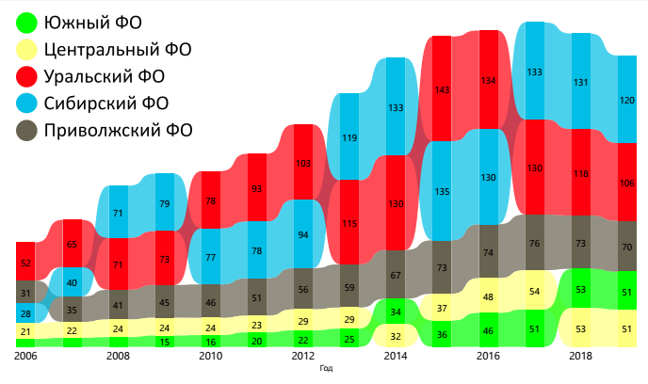

Рисунок 1 – Рейтинг и уровень заболеваемости ВИЧ-инфекцией в 5 наиболее неблагополучных федеральных округах РФ за период 2006-2019 гг. (на 100 000 населения)

Объединенная программа ООН по ВИЧ / СПИДу (ЮНЭЙДС) определила задачи по борьбе с ВИЧ-инфекцией на ближайшее десятилетие. Целевые показатели «трех 90» означают, что к 2030 году 90,0 % людей живущих с ВИЧ должны знать свой ВИЧ-статус, 90,0 % лиц с диагнозом ВИЧ-инфекции - получать антиретровирусную терапию (АРТ) и 90,0 % из них иметь неопределяемый уровень вирусной нагрузки. Считается, что реализация данной программы позволит ограничить распространение ВИЧ [1].

В рамках реализации данной программы контроль за циркуляцией ВИЧ в популяции имеет немаловажное значение. Практика показывает, что скрининг на антитела к ВИЧ является не только одной из основных составляющих системы эпидемиологического надзора за этой инфекцией, но и частью государственной стратегии противодействия ее распространению в Российской Федерации и в мире [2–4]. Активное выявление лиц с ВИЧ-инфекцией, особенно на ранних стадиях болезни и последующее назначение АРТ, позволит уменьшить опасность источников инфекции и снизить распространение ВИЧ в популяции.

Поражённость населения УФО с 2006 года по настоящее время выше, чем в других федеральных округах и составляет 1472,3 лиц живущих с ВИЧ/СПИД (ЛЖВС) на 100 тыс. населения (Рисунок 2).

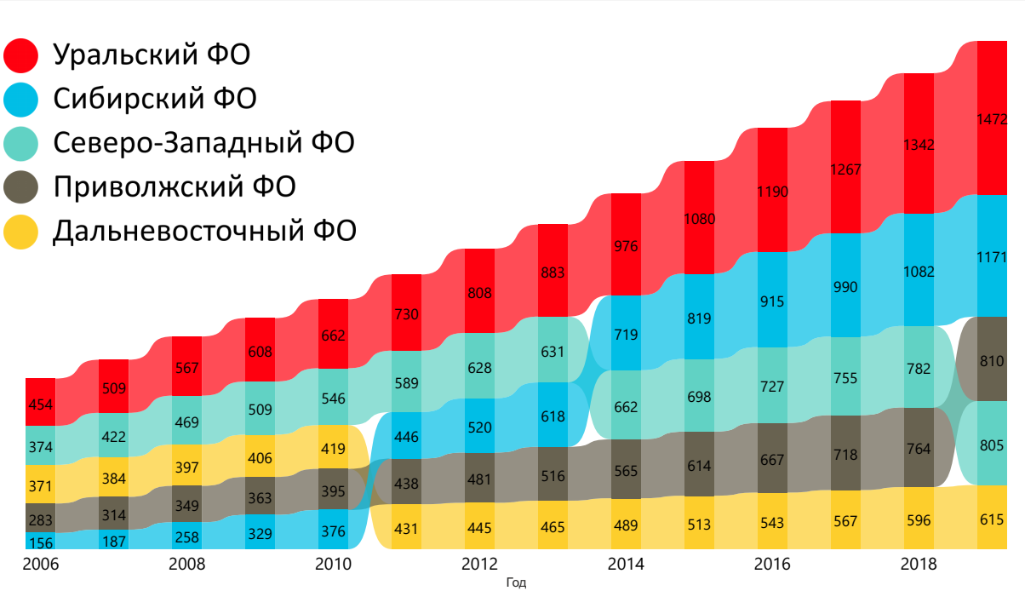

Рисунок 2 – Рейтинг и распространённость ВИЧ-инфекции в 5 наиболее неблагополучных федеральных округах РФ за период 2006-2019 гг. (на 100 000 населения)

В условиях нарастающей заболеваемости и пораженности населения УФО ВИЧ-инфекцией, система эпидемиологического надзора за ВИЧ-инфекцией имеет важное значение для организации систематического сбора данных, оперативного анализа и прогноза эпидемиологической ситуации, для принятия управленческих решений при планировании распределения ресурсов в территориальных органах исполнительной власти на мероприятия первичной профилактики, обследования населения, лечения и реабилитации ВИЧ-инфицированных лиц.

Мониторинг и анализ показателей, характеризующих эпидемический процесс, не только на региональном уровне, но и на уровне УФО, несущего самое тяжёлое бремя ВИЧ-инфекции в Российской Федерации, представляет большой научный и практический интерес.

Анализ данных мониторинга эпидемического процесса ВИЧ-инфекции в федеральном округе позволяет дать ответы на следующие актуальные вопросы:

– каковы закономерности и тенденции развития эпидемического процесса распространения ВИЧ-инфекции в Уральском федеральном округе, в том числе среди групп риска (лица, освобожденные из мест лишения свободы, мигрирующие группы населения, серодискордантные пары, потребители психоактивных веществ);

– какие группы населения имеют высокий риск распространения инфекции;

– как исполняются плановые показатели Государственной стратегии противодействия распространению ВИЧ-инфекции в РФ на период до 2030 года, утвержденной распоряжением Правительства Российской Федерации от 21 декабря 2020 года № 3468-р.

**1.2 Биоповеденческие исследования в уязвимых группах населения**

Согласно национальной стратегии противодействия распространению ВИЧ-инфекции в Российской Федерации на период до 2030 года заключённые относятся к особо уязвимой в отношении ВИЧ-инфекции группе населения [5]. В отношении этой группы рекомендуются добровольные скрининги на наличие антител к ВИЧ при поступлении в исправительные учреждения и при освобождении из мест лишения свободы.

Вместе с тем, лица, освобождающиеся из мест лишения свободы, уже не относятся к группе повышенного риска заражения ВИЧ-инфекцией. Указанная категория населения оказывается за пределами профилактических мероприятий, в том числе периодических скринингов на ВИЧ-инфекцию, сохраняя рискованное поведение и высокую вероятность заражения ВИЧ. Учитывая высокое распространение среди заключенных лиц связанных с незаконным оборотом наркотиков, которые как распространяют так и употребляют психоактивные вещества, их деятельность после освобождения делает эту группу не менее уязвимой, чем сами заключённые.

Долгие годы группа населения, представляющая освободившихся заключённых, оставалась за пределами внимания стратегий государств по борьбе с ВИЧ-инфекцией. Так в национальной стратегии США по противодействию ВИЧ-инфекции, принятой в 2010 году, акцент по профилактике ВИЧ-инфекции сделан на заключённых, а лица? освобождающиеся из заключения, практически не упоминаются [6]. Но уже в 2015 году в США была принята новая национальная стратегия борьбы с ВИЧ-инфекцией, где проблеме освободившихся заключённых выделяется целый раздел, предусматривающий широкий спектр профилактических и медико-социальных мероприятий.

Хорошо известно, что основной группой риска заражения ВИЧ-инфекцией, особенно в Российской Федерации, являются потребители инъекционных наркотиков. Однако тот факт, что употребление не инъекционных наркотиков также является причиной рискованного поведения создающего условия для передачи ВИЧ-инфекции, например, при незащищенном половом акте между лицами находящихся под действием психоактивных веществ.

В исследованиях, проведённых в 2015 году в Украине было установлено, что зависимость от ПАВ сочетается с высоким уровнем инфицирования ИППП (39,9±1,7)%) и ВИЧ (38,4±1,7)%), при этом женщины подвержены более высокому риску. Заражение ИППП / ВИЧ, гепатитами, сифилисом и ВПГ-2 было ассоциировано с оказанием сексуальных услуг за вознаграждение и насилием со стороны партнеров по сексу. До 30% употребляли дезоморфин, метадон, галлюциногены и другие ПАВ, в том числе алкоголь. Высокий процент ВИЧ-инфицированных среди неинъекционных наркоманов – 23%, более того, частота ИППП у неинъекционных наркоманов была несколько выше, чем у ПИН [7].

В США городом с наиболее высокой заболеваемостью и распространенностью ВИЧ-инфекцией является Нью-Йорк [8]. В 2004 году в когортном эпидемиологическом исследовании было установлено, что распространенность ВИЧ была почти одинаковой среди ПИН (инъекционное введение менее 6 месяцев назад) и неинъекционных потребителей героина и кокаина (ПНИН): 13% [95%, ДИ: 12-15%]: среди участвовавших в программе лечения наркомании ПИН 12% (95% ДИ, 9-16%) и ПНИН, среди случайной выборки: ПНИН 15% (95% ДИ, 11-19%) и ПИН 17% (95% ДИ, 12-21%). 95% ДИ перекрывались во всех гендерных и расово-этнических подгрупповых сравнениях распространенности ВИЧ в обоих исследованиях [9].

Как освободившиеся заключённые так и потребители не инъекционных наркотиков являются достаточно закрытыми группами населения.

Для исследования таких лиц привлекаются некоммерческие организации, имеющие в своём составе так называемых «равных консультантов». Основным методом исследования являются биоповеденческие исследования, предусматривающие экспресс-тестирование на ВИЧ и анкетирование лиц из труднодоступных групп. Указанная деятельность, помимо получения новых научных данных, имеет ценный профилактический и социальный эффект, так как оказывает влияние на отказ интервьюентов от рискованного поведения субъектов, имеет информационно-просветительскую составляющую.

Результаты биоповеденческих исследований позволят:

* оценить распространенность ВИЧ-инфекции в новых группах риска;
* определить интенсивность действия факторов риска и их распространённость;
* сформулировать методические подходы к организации профилактических мероприятий в новых группах риска.

**1.3 Молекулярно-генетический мониторинг за первичной резистентностью ВИЧ**

Распространение штаммов ВИЧ, резистентных к антиретровирусным препаратам признается серьезной угрозой для достижения целей 90-90-90. Молекулярно-генетический мониторинг необходимый для выявления вирусологической неудачи, оценки эффективности антиретровирусной терапии (АРТ), выявления приобретённой и первичной резистентности ВИЧ к антиретровирусным препаратам в странах с низким и средним уровнем дохода является малодоступным. Стремительно снижается эффективность уже не только первой линии АРТ, но и второй линии [10–12]

В последние годы охват лечением ВИЧ-инфицированных пациентов серьезно увеличился. Так, в РФ доля пациентов с диагнозом «ВИЧ-инфекция», находящихся на терапии, возросла с 1% (2005 г.) до 39,5% (2020 г.)

Согласно новым рекомендациям по лечению пациентов с ВИЧ-инфекцией, АРТ следует назначать всем инфицированным пациентам, независимо от стадии болезни и наличия клинических проявлений [13]. Кроме того, в настоящее время анти- ретровирусные препараты (АРВП) применяются не только в схемах лечения, но и с целью пред- отвращения заражения вирусом в до- и постконтактной профилактике ВИЧ-инфекции, а также для предотвращения передачи ВИЧ от матери ребенку. Таким образом, количество пациентов, принимающих АРВП, постоянно растет, что влечет за собой и увеличение случаев возникновения к ним лекарственной устойчивости (ЛУ).

Потенциал распространения резистентных штаммов ВИЧ остаётся недооценённым. Проблема роста частоты приобретённой резистентности ВИЧ к АРТ приводит к увеличению рисков передачи резистентных штаммов ВИЧ [14]. В исследовании, посвящённом математическому моделированию эпидемического процесса распространения резистентных штаммов, было показано, что трансмиссионный потенциал резистентного штамма ВИЧ в основном зависит от времени начала АРТ, причем более раннее начало приводит к большему трансмиссионному потенциалу. При неполной лекарственной устойчивости, применении более эффективных в отношении резистентного штамма АРВП, вероятность его передачи снижается тем больше, чем раньше будет начата терапия. В связи с тем, что вирусная нагрузка, связанная с резистентным штаммом, нарастает медленнее чем вирусная нагрузка, связанная с «диким» (чувствительным к АРТ) штаммом, низкая приверженность АРТ снижает потенциал передачи резистентного штамма, но повышает трансмиссивный потенциал «дикого» штамма. В случае первичного заражения только резистентным штаммом низкая приверженность АРТ повышает его трансмиссивный потенциал. Разработанная Saenz R. и др. модель демонстрируют преобладание в популяции резистентных штаммов относительно восприимчивых к АРТ уже через 30 лет при охвате АРТ не менее 75% ЛЖВС. [15].

Ситуацию неконтролируемого распространения резистентных штаммов ВИЧ хорошо иллюстрирует эпидемиологическая ситуация в странах Африки.

В Замбии число людей, имеющих доступ к АРТ, экспоненциально возросло с 51 764 в 2005 году до 1 076 000 к концу 2019 года [16]. Вместе с этим росла распространённость лекарственной устойчивости ВИЧ. В 2007-2008 годах частота МЛУ ВИЧ составляла 5,7% среди 548 взрослых АРТ-наивных ЛЖВС, и 16% среди 25 взрослых, получающих АРТ (включая профилактику передачи от матери к ребёнку (ППМР)) [8]. Исследование в 2009-2012 годах показало, что 98% из 68 взрослых замбийцев, отказавшихся от АРТ первой линии, имели МЛУ ВИЧ [17]. Poppe и др. продемонстрировали рост распространенности МЛУ ВИЧ у младенцев в Замбии с 21,5% в 2007-2009 годах до 40,2% в 2014 году [18]. В исследовании 2017-2018 годов было установлено, что молодёжь в возрасте 15-24 года достигает самых низких показателей вирусной супрессии – 34% у девушек и 35,7% у юношей, по сравнению с 73,0% и 74,0% у мужчин и женщин в возрасте 45-59 лет. МЛУ ВИЧ были выявлены 75% пациентов с вирусологической неудачей (58 из 77 человек), из которых у 83% МЛУ ВИЧ соответствовали текущей схеме АРТ [16].

В Того обеспечение ЛЖВС АРТ активизировалось с 2003 г., а наращивание АРТ началось в 2007 г. В исследовании 2008 года у 46 (79,3%) из 58 пациентов с вирусологической неудачей выявлены МЛУ ВИЧ. Штаммы от всех пациентов были резистентны к ненуклеозидным ингибиторам обратной транскриптазы (ННИОТ), при этом 12 были резистентны только к ННИОТ, 25 (43%) к ННИОТ и ламивудину/эмтрицитабину, и 8 (13,8%) ко всем трём препаратам из их схемы АРТ [19]. В исследовании 2014 года из 283 ВИЧ-инфицированных детей и подростков вирусологическая неудача (более 1000 копий/мл) наблюдалась у 146 (51,6%) пациентов. Из 125 успешно генотипированных штаммов 110 (88%) имели резистентность как к нуклеозидным ингибиторам обратной транскриптазы (НИОТ) так и к ННИОТ. Резистентность хотя бы к одному из принимаемых АРВП была выявлена у 118 (94,4%) пациентов [20].

Резистентность ВИЧ к препаратам сразу нескольких групп имеет особое значение, так как это значительно сокращает возможности терапии. Из-за низкой приверженности терапии некоторых категорий пациентов, а также возможности передачи резистентных штаммов ВИЧ лечение может не давать положительных результатов у 16–27% пациентов, не получавших АРВТ, и у 50–70% ранее лечившихся больных [21].

Для оценки приобретенной ЛУ (ADR – acquired drug resistance) у пациентов с вирусологической неудачей АРТ, у пациентов, начинающих АРТ 1-й линии (PDR – pretreatment drug resistance), в частности у пациентов без опыта терапии или с опытом приема препаратов 1-й линии с перерывом менее 3 месяцев и для оценки ЛУ у детей до 18 месяцев Всемирная организация здравоохранения (ВОЗ) рекомендовала проводить оценку резистентности согласно алгоритму Стэндфордского университета и оценивать все мутации резистентности, ассоциированные с ЛУ [22–24].

Для оценки распространенности первичной ЛУ в РФ проводились различные исследования, однако в большинстве случаев выборка была менее 100 пациентов. Наиболее крупные исследования были проведены на выборке из 297 образцов крови от наивных пациентов из 6 субъектов РФ – дата постановки диагноза в 2005-2007 гг. (уровень ЛУ составил 1,9%) [25]; на выборке из 114 образцов от наивных пациентов из Приволжского федерального округа – дата постановки диагноза в 2008-2014 гг. (уровень ЛУ составил 1,5%) [26]; на выборке образцов от 660 наивных пациентов из 7 федеральных округов РФ – дата постановки диагноза в 2005–2015 гг. (уровень ЛУ составил 4,8%) [27]; на выборке образцов от 111 наивных пациентов из Санкт-Петербурга – дата постановки диагноза в 1998–2011 гг. (уровень ЛУ составил 0%) [28], а при исследовании в 2017-2018 гг. достигал уже 11% [14].

По данным масштабного исследования первичной резистентности, проведенного Кириченко А.А. и др. распространённость мутаций лекарственной устойчивости в основной популяции в Российской Федерации составляет 11,1%, при этом распространённость переданных мутаций лекарственной устойчивости в среднем составляет 5,3% [29].

Определение лекарственной устойчивости ВИЧ необходимо для организации максимально экономичной и эффективной терапии для ВИЧ-инфицированных. Метод генотипирования для исследования лекарственной устойчивости ВИЧ в клинической практике является самым распространенным. В РФ зарегистрированы и используются следующие диагностические системы: Viroseq HIV-1 («Abbott Laboratories») и АмплиСенс HIV-Resist-Seq (ФБУН «ЦНИИ эпидемиологии» Роспотребнадзора) [30]. Однако коммерческие тест системы имеют высокую стоимость, ограничивающую возможность их использования в исследовательских целях. Каждая из тест-систем имеет собственное программное обеспечение, которое недоступно без приобретения тест-системы, имеет ключ активации и ограничение по количеству выравниваний, т.е не может использоваться длительно. Сборка тест-системы из специфичных праймеров и универсальных реакционных смесей выигрывает в стоимости. В литературных источниках приводятся последовательности без модифицированных позиций для амплификации участков генома ВИЧ-1 подтипа А [31], но их специфичность для других подтипов группы M и других групп является сомнительной, по причине варьируемости геномов и высокой частоты генетических изменений. Нами было принято решение о разработке вырожденных праймеров гена pol, генов обратной транскриптазы, протеазы и интегразы, которые будут максимально комплементарны местам отжига. Собственные праймеры позволят значительно снизить стоимость исследования на генотипическую резистентность ВИЧ, кроме того, позволят применять методы молекулярной эпидемиологии для расследования случаев заражения ВИЧ-инфекцией [32].

Разработка, внедрение и проведение молекулярно-генетического мониторинга за первичной резистентностью ВИЧ обеспечат:

* создание новой тест-системы для секвенирования региона pol генома ВИЧ;
* создание нового программного обеспечения для анализа первичных данных секвенирования региона pol ВИЧ-1;
* исследование первичной резистентности ВИЧ-1 в различных группах АРТ-наивных пациентов;
* сформировать научно-обоснованную систему профилактических и противоэпидемических мероприятий, направленных на уменьшению риска распространения резистентных штаммов ВИЧ.

**1.4 Оценка влияния пандемии новой коронавирусной инфекции на эпидемический процесс ВИЧ-инфекции**

С начала 2020 г. продолжается распространение инфекции, вызванной новым штаммом бета-коронавируса SARS-CoV-2. По состоянию на 01.09.2021 мире зарегистрировано более 218 млн. заразившихся, из которых 195 млн. выздоровели, а 4,5 млн. погибли. На долю РФ пришлось 6,9 млн. заболевших и 184 тыс. cмертей [1]. В Свердловской области подтверждено 124,1 тыс. случаев заболевания, 5,2 тыс. из которых закончились летальным исходом [2].

ЛЖВС относятся к группе риска по тяжёлому течению и неблагоприятным исходам COVID-19 не столько из-за особенностей иммунного ответа, сколько из-за сопутствующих проблем со здоровьем, включая гипертонию, диабет, сердечно-сосудистые заболевания, ожирение, заболевания легких, курение, употребление наркотиков, пожилой возраст.

С другой стороны, именно гиперреакция иммунной системы на SARS-CoV-2 лежит в основе тяжёлых осложнений COVID-19, таких как цитокиновый шторм и отёк лёгких. Риск таких осложенений у ЛЖВС снижен, так как иммунный ответ ослаблен.

В начале пандемии (конец февраля начало марта 2020 в Ухане (Китай) из 1174 ЛЖВС COVID-19 был диагностирован у 0,7% (8 человек), что соответствовало распространённости среди всего населения (0,5%) [33]. В апреле 2020 среди 1339 ЛЖВС Мадрида (Испания) у 51 (3,8%) COVID-19, в общей популяции 4,0% [34]. По данным медицинского центра к началу лета 2020 в Чикаго (США), распространённость среди ЛЖВС составила 15%, среди населения 19%. [35].

С 1.01.2020 по 15.06.2020. В общей сложности 144 795 госпитализированных пациентов с COVID-19 были идентифицированы в ходе 14 исследований в Северной Америке, Европе и Азии. Средний возраст 55 лет, 66% - мужчины. Объединенная распространенность ВИЧ у пациентов с COVID-19 составила 1,22% [95% доверительный интервал (Ди): 0,61% -2,43%)], что в 2 раза больше по сравнению с соответствующей объединенной распространенностью ВИЧ на местном уровне в общей популяции-0,65% (95% Ди: 0,48% -0,89%). При стратификации по странам общая распространенность ВИЧ среди пациентов с COVID-19 В США (1,43%, 95% ДИ: 0,98% -2,07%) была значительно выше по сравнению с Испанией (0,26%, 95% ДИ: 0,23% -0,29%), но не отличалась от Китая (0,99%, 95% ДИ: 0,25% -3,85%).

Общий уровень смертности среди ВИЧ-позитивных пациентов, госпитализированных по поводу COVID-19, составил 14,1% (95% ДИ: 5,78% -30,50%) и был существенно выше в США по сравнению с другими странами [36].

Накопление в крови специфических антител в результате инфицирования различными возбудителями позволяет применять серомониторинг для диагностики как клинических (манифестных), так и субклинических или инаппарантных случаев инфекции, которые в обычных обстоятельствах не выявляются. Особенно это актуально для новых инфекций в период до введения в широкую практику специфической вакцинации. Данные по серопревалентности антител к SARS-CoV-2 могут быть использованы для реальной оценки эпидемического процесса распространения COVID-19. Статистические данные по заболеваемости и коэффициенту летальности при COVID-19 значительно различаются в странах с разными стратегиями тестирования: при всесторонних лабораторных исследованиях выявляют большое количество легких форм инфекции, соответственно сообщают о более высокой заболеваемости и низкой летальности [37]. Кроме того, серологические исследования, в особенности доноров крови, способствуют выявлению реконвалесцентов с высокими титрами вируснейтрализующих антител, которые могут быть использованы при лечении пациентов с тяжелыми формами COVID-19 [4].

Для разработки эффективных мер противодействия пандемии важным направлением является исследование уровня коллективного иммунитета среди населения региона. Ключевым показателем при этом является уровень коллективного иммунитета, при котором CIVID-19 перестает распространяться. Учитывая высокое значение базового репродуктивного числа для SARS-COV-2, определяющего количество вторичных заражений, вызванных присутствием одного инфицированного человека в полностью восприимчивой однородной по чувствительности к SARS-CoV-2 популяции, доля лиц с защитными антителами к вирусу по расчетам разных авторов должна составлять от 70 до 82,5 % [5]. При этом основным методом серологической диагностики остается ИФА, позволяющий выявить специфические антитела к антигенам SARS-CoV-2: спайк-белку (S-белку) или к рецептор-связывающему домену (RBD-домену) S-белка нового коронавируса.

Изучение динамики увеличения серопревалентности к SARS-CoV-2 в период до массовой вакцинации в различных группах населения, в том числе в группе ВИЧ-инфицированных пациентов, представляет значительный интерес и необходимо для разработки прогноза развития эпидемиологической ситуации в условиях двух пересекающихся пандемий.

**2 Материалы и методы**

**Эпидемиологические**

В ходе работы были использованы несколько подходов к сбору материала для мониторинга параметров, характеризующих эпидемический процесс распространения ВИЧ-инфекции:

* ведение персонифицированного реестра ЛЖВС, содержащего данные эпидемиологического анамнеза, анамнеза болезни и пополняемого сведениями о результатах диспансерного и лабораторного наблюдения, схемах лечения. Данный метод нашел реализацию в виде базы данных, формируемой ФБУН «Центральный НИИ эпидемиологии» Роспотребнадзора и в Федеральном регистре ВИЧ, доступ к которому обеспечивается только для организаций подведомственных Министерству здравоохранения РФ, ФСИН РФ, ФМБА РФ. ФБУН «Центральный НИИ эпидемиологии» Роспотребнадзора публикует сведения из своей базы данных в виде ежегодного информационного бюллетеня, который использовался в качестве одного из основных источников информации о заболеваемости и распространённости ВИЧ-инфекции и СПИДа, а также о смертности среди ЛЖВС. Данная информация была использована для изучения основных показателей эпидемического процесса распространения ВИЧ-инфекции в УФО. Проанализированы данные из 15 информационных бюллетеней.

– сбор и анализ форм федерального статистического наблюдения. В отношении ВИЧ инфекции в учреждения Роспотребнадзора предоставляется форма федерального государственного статистического наблюдения №4 «Сведения о результатах исследования крови на антитела к ВИЧ» (Форма №4). Форма федерального государственного статистического наблюдения №61 «Сведения о болезни, вызванной вирусом иммунодефицита человека» предоставляется региональными центрами по профилактике и борьбе со СПИД только в органы исполнительной власти, подведомственные Минздраву России. Таким образом, исследования проводились по результатам анализа Формы №4. Всего было обработано 3 формы из 3-х регионов.

– проведение специализированных статистических наблюдений. В рамках выполняемого НИР были разработаны формы статистического наблюдения, в соответствие с которыми осуществлялся сбор информации за 2020 г. Сведения были предоставлены Управлениями Роспотребнадзора по Курганской области, Свердловской области и Ханты-Мансийскому автономному округу-Югра.

– изучены и систематизированы статистические данные из государственных докладов Главных государственных санитарных врачей регионов УФО «О состоянии санитарно-эпидемиологического благополучия населения». Всего проанализировано 6 государственных докладов.

Для обследования групп повышенного риска заражения ВИЧ-инфекцией проводились биоповеденческие исследования, включающие в себя анкетирование (интервьюирование) лиц из труднодоступных для обычного исследования социальных групп с привлечением «равных консультантов» – сотрудников некоммерческой организации «Региональный общественный фонд помощи различным категориям населения Свердловской области «Новая Жизнь»., оказывающим меры социальной поддержки за счёт различных грантов и нередко являющихся выходцами из данных социальных групп. Помимо анкетирования необходимым атрибутом биоповеденческого исследования в среде группы риска заражения ВИЧ является экспресс-тестирование на ВИЧ-инфекцию. В процессе исследования обработано 334 анкеты, каждому респонденту было проведено экспресс-тестирование на ВИЧ. Авторская анкета содержала 25 вопросов об использовании рискованных поведенческих практик, способствующих заражеию ВИЧ и передаче вируса.

Методология анализа собранных данных включала ретроспективный эпидемиологический анализ, построение математических моделей для прогноза уровня заболеваемости и распространённости ВИЧ-инфекции.

Для определения генотипического пейзажа ВИЧ-1 в УФО и распространённости резистентности ВИЧ провели молекулярно-генетические исследования пациентов из регионов УФО. Для соответствия целям исследования в качестве критериев отбора пациентов в группу использовали следующие показатели: возраст от 18 лет и старше, стадия ВИЧ-инфекции не ниже 3 (в соответствии с клинической классификацией, предложенной В.В. Покровским [39]), неопределяемый уровень вирусной нагрузки в анамнезе с последующим вирусологическим прорывом, уровень вирусной нагрузки > 500 копий РНК ВИЧ в 1 мл, приём антиретровирусных препаратов не менее 24 недель. Указанным критериям соответствовали образцы от 223 лиц, состоящих на диспансерном учете по ВИЧ-инфекции в медицинских учреждениях УФО, в том числе: Свердловская область – 27 пациентов, Челябинская область – 76 пациентов, Тюменская область – 59 пациентов, Курганская область – 61 пациент.

Возраст пациентов, включенных в исследование, варьировал от 21 до 64 лет, медиана составила 36 лет, межквартильный интервал (МКИ) от 32 до 41 года. Среди обследованных пациентов лица мужского пола составили 55,6%.

Стадии ВИЧ-инфекции в исследуемой выборке распределились следующим образом: 3 стадия – 13,00%, 4 стадия – 87,00%, в том числе 4А – 44,84%, 4Б – 21,97%, 4В – 20,18%.

Для оценки динамики уровня коллективного иммунитета в различных группах населения изучаемого региона было организовано обследование 617 сотрудников медицинских организаций, 830 доноров и 114 лиц, живущих с ВИЧ/СПИД (ЛЖВС). Общее число участников когортного исследования составило 1561 человек.

Результаты обследования доноров отражали специфику распространения новой коронавирусной инфекции среди здоровых лиц в крупном промышленном регионе. Результаты обследования сотрудников медицинских организаций соответствовали вовлеченности в эпидемический процесс COVID-19 профессиональных групп населения, связанных с высоким риском инфицирования, а ЛЖВС – вовлеченности в эпидемический процесс групп риска заражения COVID-19 и развития тяжелых форм инфекции.

Информация о заболеваемости COVID-19 получена с сайта официальной информации о короновирусе в России «https://стопкоронавирус.рф».

**Лабораторные методы**

Лабораторные исследования проводились на базе арбитражной лаборатории диагностики ВИЧ и оппортунистических инфекций Уральского окружного центра по профилактике и борьбе со СПИД.

В ходе выполнения НИР были произведены серологические и молекулярно-генетические методы исследования.

Таблица 1 – Объем лабораторных исследований

| Виды исследования | Количество проб |
| --- | --- |
| Определение антител классов М, G (IgM, IgG) к вирусу иммунодефицита человека ВИЧ-1/2 и антигена р24 (Human immunodeficiency virus HIV 1/2 + Ag p24) в крови (иммуноферментным методом) | 2473 |
| Определение антител классов М, G (IgM, IgG) к вирусу иммунодефицита человека ВИЧ-1/2 и антигена р24 (Human immunodeficiency virus HIV 1/2 + Ag p24) в крови (методом иммунного блоттинга) | 319 |
| Молекулярно-биологическое исследование плазмы крови на концентрацию РНК вируса иммунодефицита человека ВИЧ-1 методом ОТ-ПЦР | 120 |

С целью выявления антител к ВИЧ-1,2 и антигена р24 ВИЧ-1 методом ИФА, использовали тест-системы «МилаЛаб-ИФА-ВИЧ-АГАТ» производства НПО «Диагностические системы». Для определения спектра антител к антигенам ВИЧ методом иммунного блоттинга использовали тест системы «МПБА БЛОТ-ВИЧ -1, ВИЧ-2» и «ИФА-БЛОТ-ВИЧ-1». Антиген р24 ВИЧ-1 выявляли с помощью тест-систем «ВИЧ-1 р24-антиген-ИФА-БЕСТ». Арбитражные исследования образцов проводили по алгоритму, регламентированному в СП 3.1.5.2826-10 «Профилактика ВИЧ-инфекции».

Для определения резистентности ВИЧ биологический материал (плазма крови) доставлялся на исследование в объеме не менее 2 пробирок по 2 мл в замороженном виде с соблюдениями холодовой цепи.

На первом этапе проводилось определение вирусной нагрузки ВИЧ-1.

Определение вирусной нагрузки ВИЧ-1 осуществляли с помощью наборов реагентов «РеалБест РНК ВИЧ количественный», согласно инструкции производителя (АО «Вектор-Бест», Россия) или с помощью наборов реагентов «АмплиСенс ВИЧ-Монитор-FRT» согласно инструкции производителя («ФБУН Центральный НИИ эпидемиологии» (г. Москва) методом количественного определения РНК вируса иммунодефицита человека типа 1 (ВИЧ-1) в клиническом материале методом полимеразной цепной реакции (ПЦР) с гибридизационно-флуоресцентной детекцией на амплификаторе Rotor-Gene Q («QUIAGEN», Германия).

Размах значений вирусной нагрузки в образцах составил от 2,72 до 6,65 lg копий РНК ВИЧ в 1 мл крови, медиана – 4,41; МКИ от 3,76 до 5,00.

Мутации устойчивости ВИЧ-1 к АРВП выявляли методом секвенирования амплифицированных фрагментов гена pol, кодирующего протеазу и часть обратной транскриптазы ВИЧ-1, с использованием тест-системы «АмплиСенс® HIV-Resist-Seq» (ФБУН «Центральный НИИ эпидемиологии» Роспотребнадзора). Электрофорез высокого разрешения очищенных фрагментов с флюоресцирующими терминаторами проводили с помощью генетического анализатора Applied Biosystems 3500 Genetic Analyzer (Life Technologies, США).

В случае вирусной нагрузки менее 1000 копий/мл и/или отсутствия на элекрофореграмме специфических полос амплифицированных фрагментов ДНК, проводили предварительное ультрацентрифугирование 1,0 мл плазмы в течение 1 ч при скорости центрифуги не менее 24000 g при температуре от 2 до 80°С.

Стандартная методика для выявления резистентности ВИЧ к АРВП на основе генотипирования включала следующие стадии:

1. Экстракция (выделение) РНК из клинического материала: плазмы крови

2. Обратная транскрипция

3. Амплификация участков генома ВИЧ-1, кодирующих обратную транскриптазу и протеазу

4. Подготовка и проведение секвенирования включает следующие стадии:

a) проведение и очистка продуктов амплификации от невключившихся нуклеотидов и праймеров.

б) детекция и оценка концентрации очищенных ПЦР- продуктов в агарозном геле.

в) проведение реакции циклического секвенирования.

г) очистка продуктов реакции секвенирования от не включившихся терминаторов.

д) подготовка продуктов реакции секвенирования для проведения автоматической детекции нуклеотидной последовательности

е) автоматическая детекция нуклеотидной последовательности с помощью генетического анализатора Applied Biosystems 3500 Genetic Analyzer (Life Technologies, США).

5. Анализ и интерпретация результатов.

Обработку электрофореграмм и получение консенсусной последовательности осуществляли с использованием программного обеспечения «Деона 1.2.3» (ООО «МАГ»), для дальнейшего анализа использовали сервисы Стэндфордского университета «HIVdb Program Genotypic Resistance Interpretation Algorithm» (алгоритм Sierra версия 3.1.2 от 21.03.2021, база данных HIVdb версия 9.0 от 22.02.2021).

Все полученные консенсусные нуклеотидные последовательности были депонированы в международный банк генетической информации «GenBank»: №№MK578517, MK604175, MN116220-MN116454, MW054661-MW054698.

Выравнивание нуклеотидных последовательностей производили с использованием онлайн-сервиса Clustal Omega (https://www.ebi.ac.uk/Tools/msa/clustalo/). Построение филогенетического дерева методом ближайшего соседа (Neigbour-joining) при модели замен нуклеотидов подобранной алгоритмом maximum composite likehood осуществляли с помощью программного обеспечения MEGA X [6]. Уровень bootstrap поддержки оценивался при количестве повторов 500.

Для поиска и парного выравнивания последовательностей использовался онлайн сервис NCBI BLAST (National Center for Biotechnology Information Basic Local Alignment Search Tool) https://blast.ncbi.nlm.nih.gov/.

В целях автоматизации процесса обращения к сервису NCBI BLAST была написана процедура на языке программирования Python 3.7.5 с использованием модулей Bio.Blast.NCBIWWW и Bio.SeqIO пакета Biopython 1.75 (https://biopython.org).

Для 223 исследуемых последовательностей было выгружено по 1000 последовательностей с наименьшей генетической дистанцией. Для каждой из этих последовательностей была рассчитана относительная идентичность как доля количества совпадающих сайтов в обеих последовательностях (исходной и выгруженной) от количества сайтов, составляющих сумму длин непрерывных областей парного выравнивания последовательностей. Парное выравнивание исходной и выгруженной из GenBank нуклеотидных последовательностей производилось таким образом, чтобы количество совпадений на области непрерывного выравнивания было максимальным, количество разрывов (вставок) стремилось к нулю и ожидаемое количество точно таких же результатов выравнивания для других последовательностей из GenBank стремилось бы к нулю. Порог относительной идентичности установили на уровнях от 95% до 98%.

В целях совершенствования процесса определения мутаций лекарственной устойчивости при разработке программного обеспечения ConSeqAssembler основной алгоритм включал методику выравнивания коротких последовательностей на референсный геном.

Для выравнивания коротких последовательностей с результатами электрофореграмм использовался автоматический сервис обработки запросов Стэнфордского университета (https://hivdb.stanford.edu/page/webservice/). Выбор указанного ресурса обусловлен тем, что данный сервис основывается на научных данных в области изучения мутаций лекарственной устойчивости ВИЧ, целенаправленно собираемых более двух десятков лет. Алгоритмы ресурса используют структурированные, аннотированные и проанализированные данные о генотипической лекарственной устойчивости вирусов, выделенных как от АРТ-наивных пациентов, так и от лиц, получающих АРТ. Данные систематически обновляют за счёт агрегирования сведений из многих опубликованных исследований для анализа временных глобальных тенденций в области мутаций лекарственной устойчивости, ответственных за приобретённую и переданную лекарственную устойчивость, создавая тем самым ресурс для клинических и молекулярных эпидемиологов.

Программный продукт ConSeqAssembler был реализован путем создания выполняемого модуля на языке Python 3.7.

Для обследования на антитела к SARS-CoV-2 использовали пробы крови, полученные в рамках исследования популяционного иммунитета. Исследования выполняли на базе лабораторий ЕНИИВИ ФБУН ГНЦ ВБ «Вектор» Роспотребнадзора, ООО «УГМК-Здоровье» и ГАУЗ СО «Областная станция переливания крови».

Пробы крови отбирали в вакуумные пробирки с К2-ЭДТА в количестве 5 мл, отделяли плазму от клеточных элементов с помощью центрифугирования. Плазму переносили в пластиковые пробирки и хранили до проведения исследований при температуре –70 °С. Для иммуноферментного анализа (ИФА) использовали «Набор реагентов для иммуноферментного выявления иммуноглобулинов класса G к SARS-CoV-2» («SARS-CoV-2-IgG-ИФА-БЕСТ», ЗАО «Вектор-Бест», г. Новосибирск), позволяющий выявлять специфические антитела (IgG) к спайковому (S) белку согласно инструкции производителя. Результаты ИФА регистрировали на планшетных иммуноферментных анализаторах MULTISKAN ASCENT (Thermo Electron Corporation, США) и StatFax 4300 (Awareness Technology Inc., США) с компьютерным обеспечением учета полученных данных. Наличие IgG иммуноглобулинов к SARS-CoV-2 определяли путём расчета коэффициента позитивности (КП). Результат анализа считали положительным при КП ≥ 1,1, отрицательным при КП ˂ 0,8, сомнительным или пограничным, если 0,8 ≤ КП < 1,1.

**Статистические методы**

Расчёт доверительных интервалов осуществляли по методу Уилсона для уровня ошибки 1-го типа 0,05 [7]. Для подтверждения статистически значимого различия использовали критерии непараметрической статистики (Хи-квадрат, точный критерий Фишера, критерий Манна-Уитни).

Для изучения проявлений эпидемического процесса COVID-19 в Свердловской области данные по еженедельному числу заболевших логарифмировали, а затем проводили сглаживание с помощью многокомпонентного гармонического колебания, используя аддитивные модели вида (формула 1):

*y = ln(N) = μi + ∑[αisin(ωt+φi)] + ei*, (1)

где *N* – число заболевших COVID-19 (еженедельные данные), *μ* – стационарное состояние (среднее число заболевших COVID-19 за наблюдаемый период), *α* – амплитуда гармонических колебаний, *ω* – циклическая частота (период: *T = 2π/ω*, недели), *φ* – начальная фаза i-ой гармоники, *t* (номер отсчета) = первая неделя наблюдений (06–14.04.2020) или нулевая точка отсчета; *ei* – отклонение ожидаемых от наблюдаемых значений.

Логарифмирование позволяет сделать колебание более симметричным и избежать абсурдных отрицательных предсказанных значений.

Для оценки возможных различий временных трендов был проведен ковариационный анализ (ANCOVA) для полученных предсказанных значений по подъемам и спадам заболеваемости COVID-19 во время «первой» и «второй» волн пандемии с использование временного ряда (выраженного в неделях) в качестве ковариаты. Для сравнения линейных трендов (угловых коэффициентов – *b*) применяли тест Тьюки (Tukey’s HSD test).

С целью количественной оценки влияния факторов на серопревалентность к SARS-CoV-2 рассчитывали шансы обнаружить антитела у лиц, относящихся к различным индикаторным группам населения. Шансы рассчитывались как отношение числа серопозитивных респондентов (*N1*) к числу серонегативных (*N0*).

Это позволило использовать стандартный аппарат теории обобщенных линейных моделей (GLM) [6] – логит-регрессию. Оценивали эффекты следующих предикторов (*Xi*): индикаторные группы («доноры», «медицинские работники», «люди, живущие с ВИЧ/СПИД – ЛЖВС»), период (весна, лето, осень), пол, возрастные группы (18–29, 30–39, 40–49, 50 лет и старше). Для сравнения и ранжирования моделей логит-регрессии использовали «вес» (относительное правдоподобие – *wi*) каждой модели, рассчитанный на основе *состоятельного критерия Акаике (CAIC)* (формулы 2,3):

*CAIC = – 2LL + k[1 + ln(m)]*, (2)

*wi* = *exp* (– 0,5∆*CAICi*) / Σ*exp* (– 0,5∆*CAICi*) (3)

где *LL* – логарифм максимума функции правдоподобия, *k* – число параметров, *m* – число наблюдений [7].

Представленный «вес» интерпретировали как вероятность того, что *i*-я модель является лучшей, чем любая другая, при множестве прочих моделей-претендентов. Если «вес» отличается менее чем на 10 % от *wmax*, считали, что эти модели идентичны по качеству наилучшей [8].

Данные выборок представлены как предсказанные вероятности – *P(X)*, с указанием доверительного интервала (95 % ДИ). Апостериорные (post-hoc) множественные сравнения (после дисперсионного анализа – ANOVA) проводили с помощью теста Тьюки (Tukey’s HSD test).

Статистическая обработка результатов и их визуализация проведены с использованием пакета прикладных программ STATISTICA (data analysis software system), version 12 (StatSoft Inc), PAST 4.0 [43], статистической среды R (v. 3.4.4).

Формирование консенсусных последовательностей из данных, полученных в результате секвенирования исследуемых образцов с помощью генетического анализатора Applied Biosystems 3500 Genetic Analyzer (Life Technologies, США), использовалось программное обеспечение MEGA7: Molecular Evolutionary Genetics Analysis version 7.0 for bigger datasets и специальное прикладное программное обеспечение собственной разработки (на языке программирования Python 3.7) для анализа результатов секвенирования.

Определение списка мутаций и их влияния на резистентность к АРТ препаратам производилось при помощи сервиса Стэндфордского университета «HIVdb Program Genotypic Resistance Interpretation Algorithm» (алгоритм Sierra, база данных HIVdb)

**3 Процесс теоретических исследований**

**3.1 Мониторинг эпидемического процесса ВИЧ-инфекции в УФО**

3.1.1 Заболеваемость ВИЧ-инфекцией и охват медицинским освидетельствованием на ВИЧ в УФО

В 2020 году Уральский федеральный округ остался в числе самых неблагополучных по ВИЧ-инфекции регионов среди всех федеральных округов Российской Федерации. Согласно данным официальной статистики, заболеваемость ВИЧ в Уральском федеральном округе имела самый высокий уровень среди всех федеральных округов Российской Федерации до конца 2016 года. Ситуация изменилась в 2017 году – на первое место по уровню заболеваемости ВИЧ вышел Сибирский федеральный округ. По имеющимся данным можно сказать, что уровень заболеваемости ВИЧ в 2019 году в УФО составил 106,12 случая на 100 тыс., что ниже уровня заболеваемости в Сибирском федеральном округе (119,52 на 100 тыс.) на 11,2%. Вместе с тем, сравнивая данные заболеваемости ВИЧ-инфекцией в УФО со среднероссийским показателем становится очевидно, что эпидемиологическая обстановка в Уральском федеральном округе неблагополучная. На 2019 год заболеваемость в Российской Федерации (66,21 на 100 тыс.) была на 37,6% ниже, чем аналогичный показатель в УФО (Рисунок 3).

Рисунок 3 – Многолетняя динамика заболеваемости ВИЧ-инфекцией в Российской Федерации и в УФО за период с 2006 по 2020 год (на 100 000 населения)

Следует отметить, что с 2016 года в УФО наблюдалась тенденция к снижению заболеваемости ВИЧ-инфекцией. По данным, которые были получены из отчетов региональных центров по профилактике и борьбе со СПИД, а также из открытых источников (официальные сайты региональных центров по профилактике и борьбе со СПИД) в 2020 году заболеваемость ВИЧ в УФО имела показатель 82,24 на 100 тыс. населения. Соответственно, показатель заболеваемости в 2020 году оказался на 44,9% ниже, чем аналогичный показатель в 2015 году, когда уровень заболеваемости был максимальным с 2006 года. Это дает возможность прогнозировать дальнейшее снижение уровня заболеваемости ВИЧ-инфекцией в Уральском федеральном округе.

Средний многолетний уровень заболеваемости ВИЧ-инфекцией в Уральском федеральном округе за период с 2006 по 2020 год составил 99,23 на 100 тыс. населения, что превышает среднероссийский показатель 52,26 на 100 тыс. населения в 1,89 раза. Среднемноголетний темп прироста заболеваемости ВИЧ-инфекцией в УФО составил 3,00%. В Российской Федерации среднемноголетний прирост составил 4,22%.

С учетом имеющихся данных была рассчитана математическая модель с коэффициентом детерминации R2 = 0,9646, согласно которой стало возможным сделать прогноз на дальнейшее снижение уровня заболеваемости в УФО.

По результатам сравнения показателей заболеваемости ВИЧ-инфекцией среди регионов УФО было отмечено, что наиболее высокий уровень заболеваемости был зарегистрирован в Свердловской области (95,86 случаев на 100 тыс.), а самый низкий уровень заболеваемости в Ямало-Ненецком автономном округе (20,39 на 100 тыс.).

Свердловская, Курганская, Тюменская и Челябинская области с 2006 года находились среди девяти регионов Российской Федерации, имеющих наиболее неблагополучную ситуацию по заболеваемости ВИЧ-инфекцией (Рисунок 4).

Пик заболеваемости ВИЧ-инфекцией был пройден в 2015 году в Свердловской области (172,18°/₀₀₀₀), Челябинской области (141,8°/₀₀₀₀) и в Ханты-Мансийском АО-Югра (120,16°/₀₀₀₀). В Тюменской области максимальный уровень заболеваемости ВИЧ-инфекцией преодолён в 2016 году (141,55°/₀₀₀₀), а в Курганской области и Ямало-Ненецком АО в 2017 году (129,26°/₀₀₀₀ и 65,29°/₀₀₀₀ соответственно) (Рисунок 5).

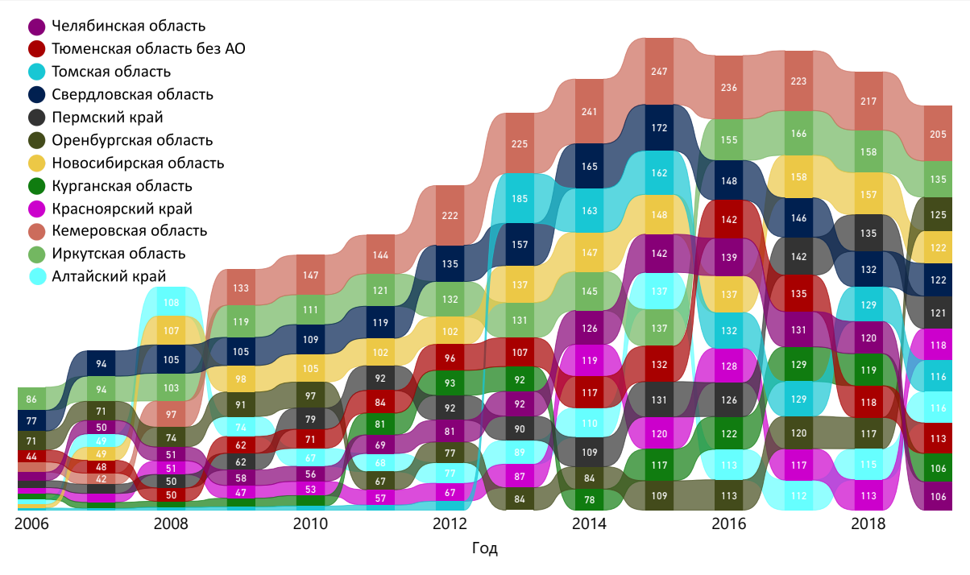

Рисунок 4 – Рейтинг и уровень заболеваемости ВИЧ-инфекцией в 12 наиболее неблагополучных регионах РФ за период 2006-2019 гг. (на 100 000 населения)

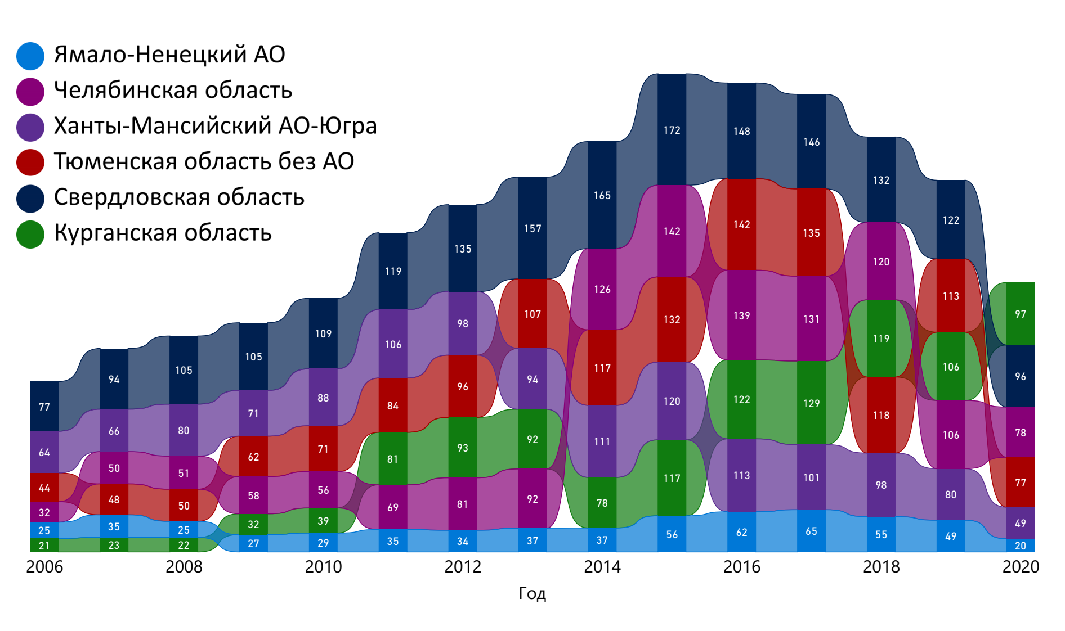

Рисунок 5 – Рейтинг и уровень заболеваемости ВИЧ-инфекцией в регионах УФО за период 2006-2020 гг. (на 100 000 населения)

Уровень заболеваемости ВИЧ-инфекцией в Свердловской области в 2020 году составил 95,86 случаев на 100 тыс. человек, что превысило среднероссийский показатель 2019 года в 1,95 раз (49,08 на 100 тыс. человек).

Отмечается снижение уровня заболеваемости в Курганской области по сравнению с 2019 годом. В 2020 году уровень заболеваемости составил 96,76 на 100 тыс. человек, по сравнению с показателем 105,55 на 100 тыс. человек в 2019 году. Среднероссийский показатель 2019 года превышен в 1,97 раз.

В Челябинской области в 2020 году произошло снижение уровня заболеваемости ВИЧ-инфекцией до 77,63 случаев на 100 тыс. человек, однако заболеваемость в регионе осталась выше среднероссийского уровня в 1,58 раз.

Заболеваемость в Тюменской области сохранила тенденцию к снижению (77,14 на 100 тыс. человек), но осталась выше среднероссийского уровня в 1,57 раз.

Необходимо отметить, что заболеваемость ВИЧ-инфекцией в автономных округах Уральского федерального округа являлась самой низкой в УФО. Так в Ханты-Мансийском АО-Югра в 2020 году уровень заболеваемости составил 48,85 на 100 тыс. человек, что стало показателем, приближенным к среднему по Российской Федерации. В Ямало-Ненецком АО заболеваемость ВИЧ-инфекцией осталась самой низкой в УФО за 2020 год (20,39 на 100 тыс. человек), показатель ниже среднероссийского уровня в 2,4 раза (Рисунок 6).

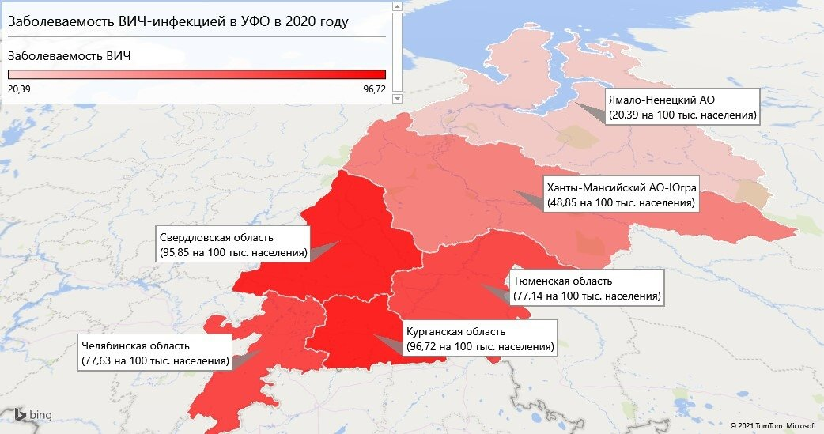

Рисунок 6 – Заболеваемость ВИЧ-инфекцией в регионах УФО в 2020 году   
(на 100 000 населения)

Среди целевых показателей, установленных ЮНЭЙДС, имеется показатель охвата населения скрининговыми исследованиями. Стратегия ЮНЭЙДС предполагает, что к 2030 году 90% ВИЧ-инфицированных лиц должны знать о своем статусе. Как известно, на данный момент ВИЧ-инфекция является заболеванием, которое диагностируется исключительно на основании лабораторных исследований – для постановки диагноза необходимо обнаружить антитела к ВИЧ, антиген ВИЧ-1 и/или РНК ВИЧ. Так же особенность состоит в том, что мониторинг индикаторов, которые позволяют рассчитывать реальную распространенность ВИЧ-инфекции в популяции, сопряжен с существенными затратами, соответственно его проведение представляется возможным только в рамках отдельных исследований. Для оценки охвата скринингом населения в упрощенном варианте существует целевой показатель, который установлен в Государственной стратегии противодействия распространению ВИЧ-инфекции в Российской Федерации на период до 2030 года и дальнейшую перспективу, утвержденной распоряжением Правительства Российской Федерации от 21 декабря 2020 года № 3468-р (далее – Государственная стратегия).

Охват медицинским освидетельствованием на ВИЧ-инфекцию в 2019-2020 годы всеми регионами УФО ниже планового значения показателя, который установлен Государственной стратегией (целевой показатель – 29% населения), а именно – 25,42%. При этом самый высокий охват населения был зарегистрирован в Тюменской области – 30,94%, что превышает значение, установленное Государственной стратегией (Таблица 2). Самый низкий охват населения медицинским освидетельствованием на ВИЧ-инфекцию был зарегистрирован в Свердловской области (20,37%).

Таблица 2 – Охват медицинским освидетельствованием на ВИЧ-инфекцию населения регионов УФО в 2014-2020 гг.



Из представленных данных можно сделать вывод о том, что охват населения медицинским освидетельствованием на ВИЧ-инфекцию в УФО оставался стабильным до 2020 года и имел тенденцию к повышению. Однако в 2020 году снижение охвата населения произошло во всех субъектах УФО (за исключением Тюменской области и Ямало-Ненецкого АО). Вероятно, что причиной этого события являлись меры, принимаемые в связи с пандемией COVID-19 и повлекшие повышенную нагрузку на систему здравоохранения.

Необходимо отметить, что риск-ориентированность скрининга населения показывает тенденцию к росту – в структуре обследуемых контингентов населения растёт доля контингентов, с высоким уровнем выявляемости ВИЧ-инфекции, таких как потребители инъекционных наркотиков, МСМ, лица, имеющие заболевания, передающиеся преимущественно половым путём, лица, находящиеся в местах лишения свободы, лица, обследованные по клиническим показаниям и при эпидемиологическом расследовании (Рисунок 7).

Рисунок 7 – Структура контингентов населения с различным уровнем выявляемости ВИЧ-инфекции в регионах УФО за период 2008-2019 гг. (в % от числа обследованных)

Увеличение охвата населения, особенно групп повышенного риска заражения, медицинским освидетельствованием на ВИЧ-инфекцию подтверждает объективность снижения заболеваемости ВИЧ-инфекцией в регионах, так как выявление новых случаев ВИЧ-инфекции в значительной степени зависит от данного показателя.

Кроме того риск-ориентированный подход к скринингу на ВИЧ позволяет снизить стоимость выявления ВИЧ-инфекции и сократить сроки от момента заражения до начала лечения [44].

Важным показателем, отражающим качество диагностических и профилактических мероприятий в отношении пациентов с ВИЧ/СПИД, свидетельствующем об их раннем активном выявлении, является показатель кумулятивного числа случаев впервые выявленных лиц с ВИЧ-инфекцией на 4 стадии по классификации В.И. Покровского.

На хороплете (Рисунок 8) более интенсивно закрашены территории, имеющее наибольшее число новых случаев ВИЧ-инфекции на 4 стадии (СПИД).

Срез кумулятивного итога произведён по состоянию на 31.12.2019 г.

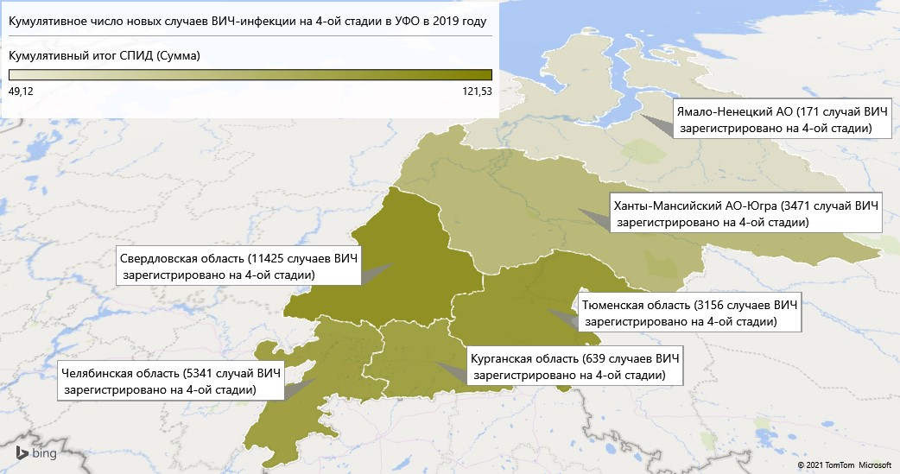

Рисунок – Кумулятивное число новых случаев ВИЧ-инфекции на 4 стадии (СПИД) по состоянию на 31.12.2019 г.

Оценка абсолютных значений числа впервые зарегистрированных случаев ВИЧ-инфекции на 4-й стадии оправдана с точки зрения того, что каждый такой пациент на протяжении 6-8 лет являлся источником инфекции, не зная об этом и формируя неопределённый круг контактных лиц, подвергшихся угрозе заражения. На риск распространения ВИЧ-инфекции по причине существования каждого такого случая не влияют ни численность населения на рассматриваемой территории, ни уровень заболеваемости ВИЧ-инфекции.

Таким образом, риск распространения ВИЧ-инфекции, определяемый поздним выявлением ВИЧ-инфицированных лиц, наиболее низкий в Ямало-Ненецком АО – 171 случай. Принимая его за базовый уровень риска можно рассчитать экстенсивные показатели риска для всех регионов УФО.

Несмотря на то, что доля впервые выявленных случаев ВИЧ-инфекции, зарегистрированных на 4-ой стадии, от всех зарегистрированных случаев в Свердловской области не самая высокая в УФО, показатель риска в данном регионе в 61,6 раза выше базового (Таблица 3).

Таблица – Экстенсивные показатели риска распространения ВИЧ-инфекции, обусловленного поздним выявлением ВИЧ-инфицированных лиц

| Территория УФО | Кумулятивное число впервые выявленных случаев ВИЧ-инфекции, зарегистрированных на 4-ой стадии | Доля впервые выявленных случаев ВИЧ-инфекции, зарегистрированных на 4-ой стадии, от всех зарегистрированных случаев | Показатель риска распространения ВИЧ-инфекции |
| --- | --- | --- | --- |
| Курганская область | 639 | 14,4% | 3,7 |
| Свердловская область | 11425 | 21,8% | 66,8 |
| Тюменская область | 3156 | 23,9% | 18,5 |
| Ханты-Мансийский АО | 3471 | 26,0% | 20,3 |
| Челябинская область | 5341 | 40,8% | 31,2 |
| Ямало-Ненецкий АО | 171 | 1,5% | 1,0 |

Заболеваемость СПИД в Челябинской области в 2019 году достигла максимума за весь период наблюдений и вышла на первое место в УФО, составив 43,04 случая на 100 тыс. человек, что в 2,2 раза превышает показатель 2018 года (19,67 на 100 тыс.) и в 4,5 раза превышает заболеваемость СПИД в РФ (9,5 на 100 тыс.).

Заболеваемость СПИД в Свердловской области в 2019 году составила 26,53 случаев на 100 тыс. человек, что на 61,4% ниже показателя 2018 года (68,69 на 100 тыс.), однако в 2,8 раза превышает заболеваемость СПИД в РФ.

Значительный рост заболеваемости СПИД в 2019 году по сравнению с предыдущим годом зарегистрирован в Ханты-Мансийском автономном округе и составил 43,2% (20,68 на 100 тыс.).

Заболеваемость СПИД в Тюменской области в 2018-2019 году оставалась практически без изменений (27,36 – 27,12 случаев на 100 тыс. населения).

**3.1.2 Распространённость ВИЧ-инфекции в регионах УФО**

Уральский федеральный округ по распространённости ВИЧ с 2001 года находился на первом месте в Российской Федерации. В данном федеральном округе проживал каждый 6-й ВИЧ-инфицированный в России. В 2020 году на территории УФО проживало 185 013 человек с ВИЧ/СПИД (ЛЖВС). Уровень распространённости составил 1496,78 ЛЖВС на 100 тыс. населения, что практически не отличается от показателя 2019 года и в 1,9 раза выше, чем распространённость ВИЧ-инфекции в Российской Федерации в 2020 году.

Распространенность ВИЧ-инфекции в УФО и в Российской Федерации имели сходный экспоненциальный рост, с превышением степенного показателя для тренда Российской Федерации всего на 4% (0,0919 против 0,0882) (Рисунок 9).

Рисунок 9 – Распространённость ВИЧ-инфекции в УФО и в Российской Федерации в период с 2006 по 2020 гг. (на 100 тыс. населения)

Средний многолетний уровень распространённости ВИЧ-инфекции в УФО (2006-2019 гг.) составлял 936,34 на 100 тыс. населения и в 2 раза превышал данный показатель по Российской Федерации (465,62 на 100 тыс. населения).

Неуклонный рост распространённости ВИЧ-инфекции происходит за счёт превышения новых случаев выявления ВИЧ-инфекции над числом умерших лиц, живших с ВИЧ/СПИД.

Свердловская область значительно опережала остальные регионы УФО по уровню распространённости ВИЧ-инфекции – 1910,65 на 100 тыс. населения (Рисунок 10), что на 40,0% выше ближайшего по уровню распространённости ВИЧ-инфекции региона – Челябинской области (Рисунок 10).

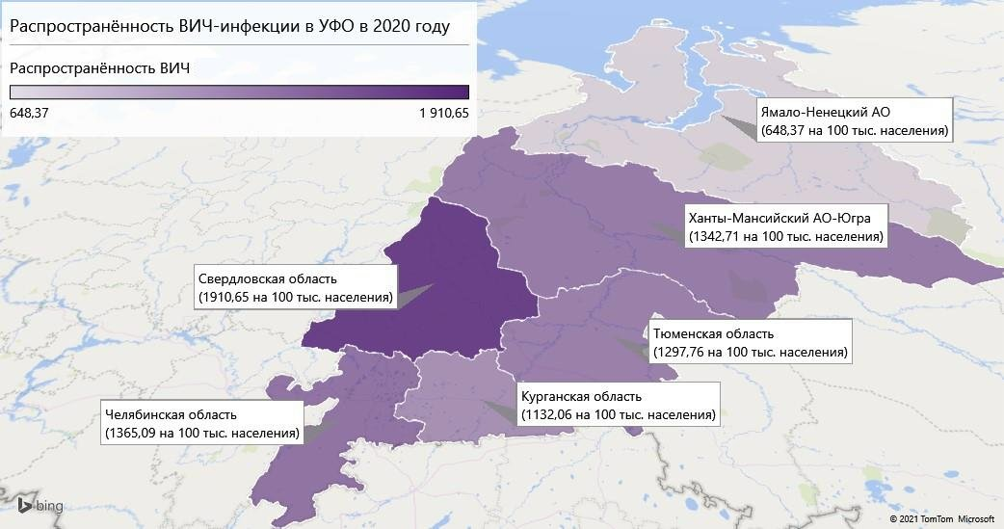

Рисунок 10 – Распространённость ВИЧ-инфекции в регионах УФО в 2020 году

(на 100 тыс. населения)

Распространённость ВИЧ-инфекции в Ямало-Ненецком АО существенно ниже, чем в других регионах УФО и составляет 648,37°/₀₀₀₀, что на 42,7% ниже уровня ближайшего по распространённости ВИЧ-инфекции региона – в Курганской области.

Динамика роста распространённости имела различную интенсивность в регионах УФО (Рисунок 11).

Наиболее резкий рост распространённости ВИЧ-инфекции зарегистрирован в Курганской области, где в 2019 году распространённость составляла 1086,61 на 100 тыс. населения, что в 5,2 раза больше уровня распространённости 2006 года (208,86 на 100 тыс.). Среднегодовой темп прироста в Курганской области составлял 13,5%.

На втором месте по среднегодовому темпу прироста Ямало-Ненецкий АО (9,1%), что при низком базовом уровне распространённости незначительно меняет эпидемиологическую обстановку по ВИЧ-инфекции, но заставляет обратить внимание интенсивность процесса распространения инфекции.

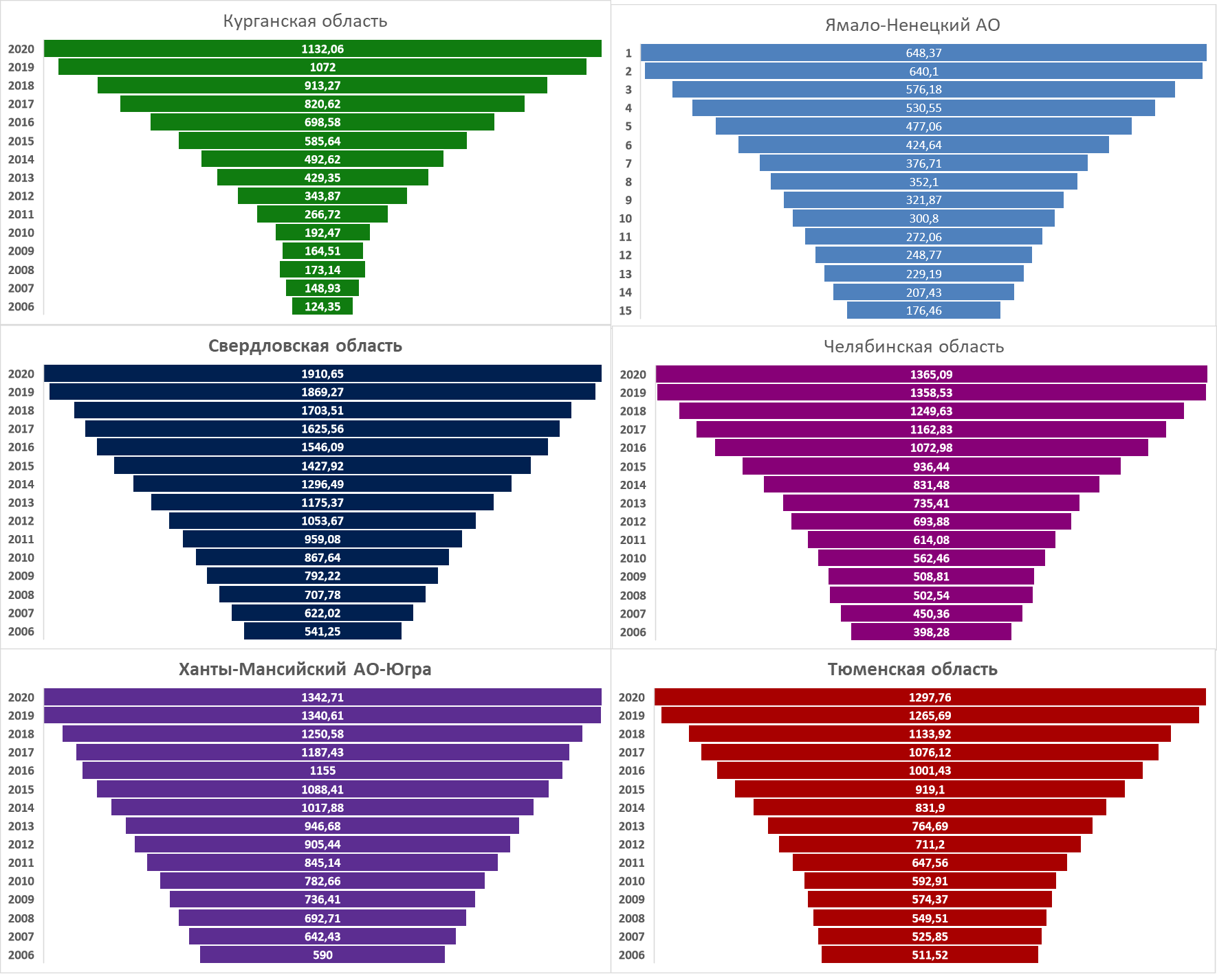

Рисунок 11 – Распространённость ВИЧ-инфекции в регионах Уральского федерального округа в 2006-2020 гг. (на 100 тыс. населения)

Среднегодовой темп прироста распространённости ВИЧ-инфекции в Свердловской и Челябинской областях не отличались между собой (9,4% и 9,2% соответственно), что косвенно говорит о схожести факторов, влиявших на эпидемический процесс в этих регионах. Разница в уровне распространённости ВИЧ-инфекции в Свердловской и Челябинской областях в 2020 году составила 9,6% (1496,78 и 1365,09 на 100 тыс. населения соответственно).

Самые медленные среднегодовые темпы прироста распространённости ВИЧ-инфекции продемонстрировали Ханты-Мансийский АО-Югра и Тюменская область – 6,0% и 6,9% соответственно. Незначительным было также и различие уровня распространённости в 2020 году: данный показатель в Ханты-Мансийском АО-Югра составил 1342,71 на 100 тыс. населения, что на 3,5% выше показателя Тюменской области (869,7 на 100 тыс. населения).

Свердловская, Челябинская, Тюменская области и Ханты-Мансийский АО-Югра по уровню распространённости ВИЧ-инфекцией на протяжении последних 12 лет находятся в десятке регионов Российской Федерации с наибольшей распространённостью ВИЧ-инфекции (Рисунок 12).

На диаграмме видно, что Свердловская область, начиная с 2013 года, занимает 3-е место в Российской Федерации по данному показателю, а в 2017 году вышла на 2-е место, отставая от лидирующей в рейтинге Иркутской области на 8,4%.

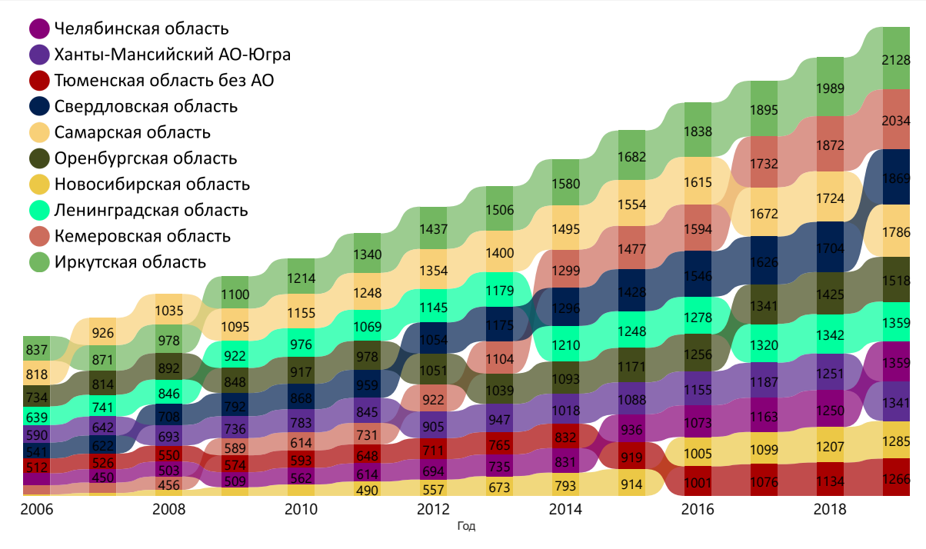

Рисунок 12 – Рейтинг и уровень распространённости ВИЧ-инфекцией в 12 наиболее неблагополучных регионах РФ за период 2006-2019 гг. (на 100 000 населения)

Число ЛЖВС, проживающих в регионе, само по себе является важным фактором, влияющим на уровень заболеваемости, так как большинство ЛЖВС даже после установления диагноза ВИЧ-инфекции, в силу различных обстоятельств, продолжают являться действующим источниками инфекции и, реализуя те или иные пути передачи, способствуют распространению ВИЧ в остальной популяции.

Для учёта влияния данного фактора используется такой показатель как скорость передачи ВИЧ.

Скорость передачи ВИЧ (Rate transmission или RT) является показателем, учитывающим как заболеваемость ВИЧ-инфекцией, так и распространённость ВИЧ, соответствует числу новых случаев ВИЧ-инфекции, приходящихся на 100 человек, живущих с ВИЧ/СПИД. Выражается в виде процента и даёт «самую пессимистичную» оценку числа случаев инфицирований, приходящихся на число живущих с ВИЧ.[45]

Данный показатель обеспечивает лучшую оценку усилий системы здравоохранения, а также профилактического эффекта диагностики и лечения ВИЧ.

Снижение скорости передачи ВИЧ является целевым показателем профилактических программ во многих странах мира.

Согласно данному показателю, наиболее эффективно реализовывались профилактические программы в Свердловской области, Ханты-Мансийском АО-Югра, Ямало-Ненецком АО и в Свердловской области. В Курганской области на протяжении 6 лет (с 2013 по 2018 год) наблюдался высокий уровень данного показателя.

Необходимо отметить, что в 2017-2020 гг. наметилась тенденция к снижению скорости передачи ВИЧ-инфекции. Так в 2020 году во всех регионах УФО скорость передачи ВИЧ-инфекции была ниже данного показателя Российской Федерации (Таблица 4).

Таблица 4 – Скорость передачи ВИЧ-инфекции в регионах УФО в 2011-2020 гг.

|  |  |  |  |  |  |  |  |  |  |  |
| --- | --- | --- | --- | --- | --- | --- | --- | --- | --- | --- |
| Территория | 2011 | 2012 | 2013 | 2014 | 2015 | 2016 | 2017 | 2018 | 2019 | 2020 |
| Российская Федерация | 12,1% | 12,4% | 12,6% | 13,1% | 12,9% | 12,3% | 11,8% | 10,7% | 8,8% | 6,3% |
| Уральский ФО | 12,7% | 12,7% | 13,0% | 13,3% | 13,2% | 11,3% | 10,3% | 8,8% | 7,2% | 5,3% |
| Курганская область | 30,5% | 27,1% | 21,5% | 15,9% | 20,0% | 17,5% | 15,8% | 13,1% | 9,9% | 8,5% |
| Свердловская область | 12,4% | 12,8% | 13,4% | 12,8% | 12,1% | 9,6% | 9,0% | 7,8% | 6,5% | 5,0% |
| Тюменская область без АО | 13,0% | 13,5% | 14,0% | 14,1% | 14,3% | 14,1% | 12,5% | 10,4% | 9,0% | 5,9% |
| Ханты-Мансийский АО | 12,5% | 10,8% | 10,0% | 10,9% | 11,0% | 9,8% | 8,5% | 7,9% | 5,9% | 3,6% |
| Ямало-Ненецкий АО | 11,5% | 10,4% | 10,4% | 9,8% | 13,2% | 13,0% | 12,3% | 9,5% | 7,7% | 3,1% |
| Челябинская область | 11,3% | 11,7% | 12,5% | 15,1% | 15,1% | 12,9% | 11,3% | 9,6% | 7,8% | 5,7% |

Примечание – цвета ячеек характеризуют скорость передачи в пределах наблюдаемого периода: зелёный – минимальное значение, жёлтый – среднее значение, красный максимальное значение, полутона указывают на близость к минимальному/среднему/максимальному значению

3.1.3 Эпидемиологическая обстановка по ВИЧ в регионах УФО

Объединив графически такие показатели как заболеваемость, распространенность и кумулятивный итог новых случаев ВИЧ-инфекции, можно в целом соотнести эпидемическую ситуацию в регионах (Рисунок 13).

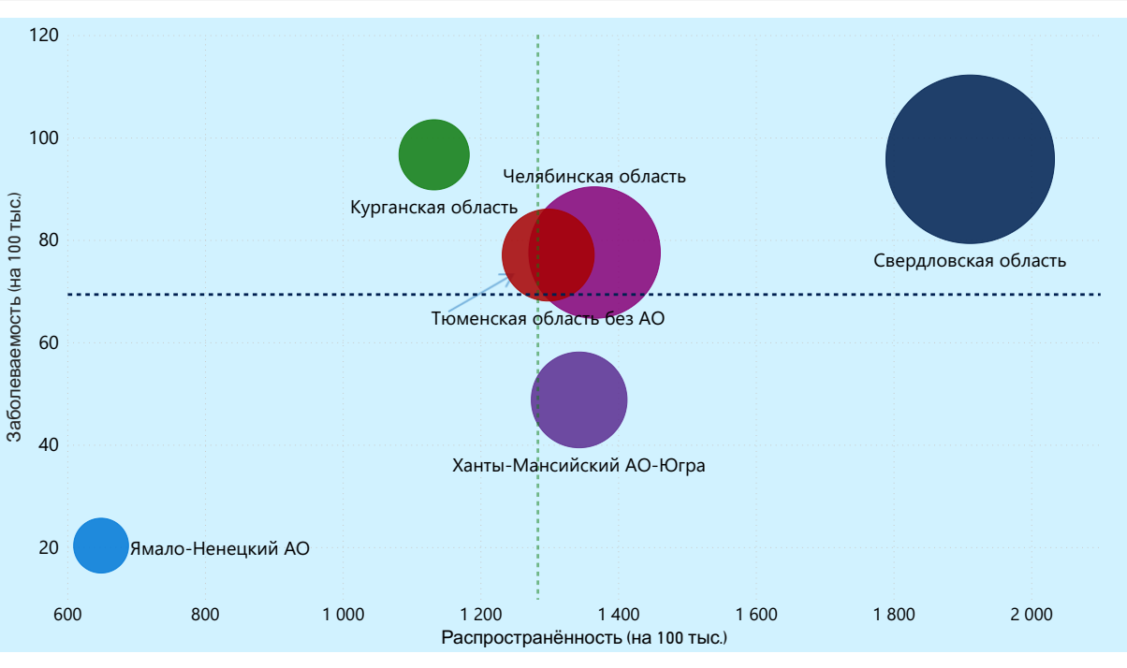

Примечание: чем ниже, левее и меньше шар, тем более благополучная эпидемическая ситуация по ВИЧ-инфекции в регионе, размер шара пропорционален числу ЛЖВС, вертикальная пунктирная линия – среднеокружные показатели распространённости ВИЧ, горизонтальная пунктирная линия – среднеокружные показатели заболеваемости)

Рисунок – Соотношение эпидемиологической ситуации в регионах УФО  
в 2020 году по основным показателям эпидемического процесса

Все территории УФО по эпидемическому благополучию распределились, согласно выстроенному рейтингу:

1 место – Ямало-Ненецкий АО (наиболее благополучная эпидемическая обстановка по ВИЧ-инфекции);

2 место – Курганская область (превышение среднеокружных показателей по заболеваемости);

3 место – Ханты-Мансийский АО-Югра (превышение среднеокружных показателей по распространённости);

4 место – Тюменская область (превышение среднеокружных показателей по заболеваемости и незначительно по распространённости);

5 место – Челябинская область (превышение среднеокружных показателей по заболеваемости и по распространённости);

6 место – Свердловская область (наиболее неблагополучная эпидемическая обстановка по ВИЧ-инфекции).

3.1.4 Смертность среди ВИЧ-инфицированных в регионах УФО.

Ежегодно растёт уровень смертности ВИЧ-инфицированных в УФО от различных причин (Рисунок 14). В краткосрочной перспективе прогнозируется дальнейшее увеличение уровня смертности ВИЧ-инфицированных в регионе.

Рисунок 14 – Динамика уровня смертности ВИЧ-инфицированных УФО и Российской Федерации в 2007-2020 гг. (на 100 000 населения)

Среднегодовой темп прироста кумулятивного числа новых случаев ВИЧ-инфекции в УФО за период с 2006 по 2020 гг. составляет 10,7%, в то время как аналогичный показатель для кумулятивного числа умерших ВИЧ-инфицированных составляет 22,4%.

Кумулятивное число умерших с ВИЧ-инфекцией по состоянию на 31.12.2020 года в УФО достигло 58933 случая, что составляет 24,2% от общего числа зарегистрированных случаев ВИЧ-инфекции, достигшего 243 946 человек (Рисунок 15).

Более чем двукратное превышение среднегодового темпа прироста кумулятивного числа умерших косвенно говорит о наметившейся тенденции выявления ВИЧ-инфекции на поздних стадиях.

Рисунок – Рост кумулятивного числа зарегистрированных случаев ВИЧ-инфекции и умерших ВИЧ-инфицированных в УФО в 2006-2020 гг.

В 2020 году наиболее высокий уровень смертности среди ВИЧ-инфицированных был зарегистрирован в Свердловской области (56,65 на 100 тыс. населения) (Рисунок 16).

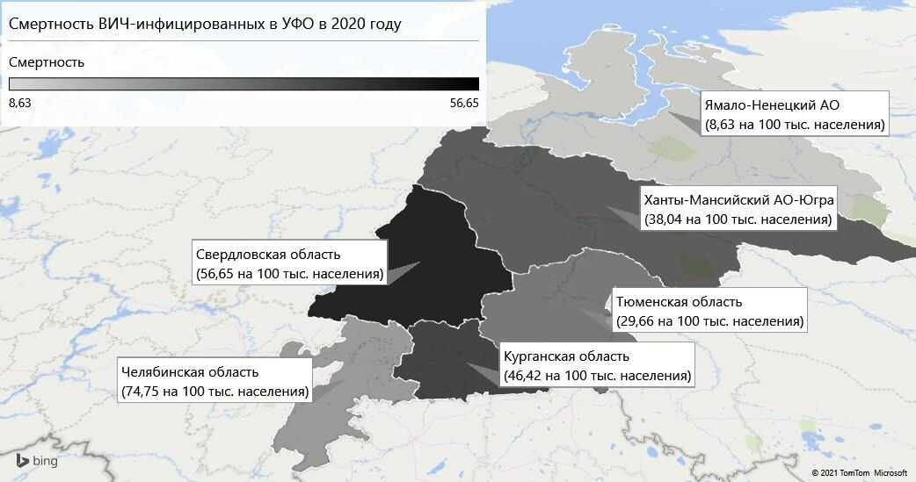

Рисунок 16 – Смертность ВИЧ-инфицированных от различных причин на территории УФО в 2020 году (на 100 тыс. населения)

В диапазоне от 29 до 47 случаев на 100 тыс. населения был зарегистрирован уровень смертности ВИЧ-инфицированных от различных причин в, Курганской (46,42 на 100 тыс. населения) областях, Ханты-Мансийском АО-Югра (38,04 на 100 тыс. населения) и в Тюменской области (29,66 на 100 тыс. населения).

Динамика рангов смертности представлена на диаграмме (Рисунок 17).

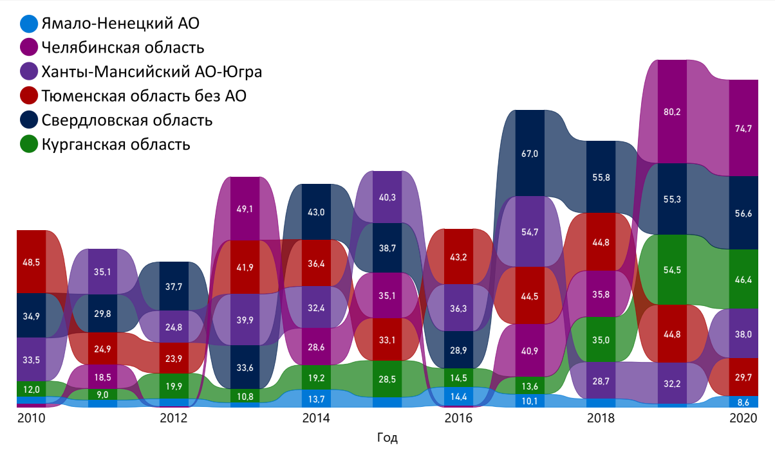

Рисунок 17 – Рейтинг и уровень смертности ВИЧ-инфицированных в регионах УФО за период 2010-2020 гг. (на 100 000 населения)

Ведущие позиции в рейтинге смертности ВИЧ-инфицированных от различных причин среди регионов УФО занимает Челябинская и Свердловская область.

На третьем месте по сумме рангов за период с 2010 по 2019 год находится Тюменская область (26 баллов), вместе с тем, в данном регионе зафиксировано максимальное снижение уровня смертности ВИЧ-инфицированных от разных причин по сравнению с 2018 годом – 36,9% с 44,5 на 100 тыс. населения до 28,1 на 100 тыс. населения.

3.1.5 Результаты работы по мониторингу эпидемического процесса ВИЧ-инфекции в УФО за 2016-2020 год

3.1.5.1 Результаты статистического наблюдения за показателями эпидемического процесса ВИЧ-инфекции в УФО

Основные результаты статистического наблюдения за показателями эпидемического процесса ВИЧ-инфекции в УФО обобщены в информационном бюллетене «ВИЧ-инфекция на территории Уральского федерального округа».

В ежегодном информационном бюллетене «ВИЧ-инфекция на территории Уральского федерального округа» представлены результаты ретроспективного эпидемиологического анализа заболеваемости ВИЧ-инфекцией и СПИД в Уральском федеральном округе.

Бюллетень предназначен для специалистов в области инфекционных болезней, эпидемиологии и организации здравоохранения.

Результаты статистического наблюдения также были использованы при подготовке научных статей, опубликованных в рецензируемых научных изданиях (Приложение А).

Анализ эпидемиологической ситуации в отношении ВИЧ-инфекции в УФО с учетом многолетней динамики показателей и данных за 2006-2020 гг., позволил выявить следующие особенности эпидемического процесса распространения ВИЧ-инфекции в УФО.

1. В УФО на протяжении последних 5 лет отмечается снижение заболеваемости ВИЧ-инфекцией со 142,99°/₀₀₀₀ до 78,78°/₀₀₀₀. Прогнозируется дальнейшее снижение уровня заболеваемости с достижением в краткосрочной перспективе (2023-2024 гг.) среднероссийского уровня.

2. Все регионы УФО прошли абсолютный максимум уровня заболеваемости в период с 2015 по 2017 год.

3. Охват медицинским освидетельствованием на ВИЧ-инфекцию населения в УФО в 2020 г. был ниже целевого показателя, установленного Государственной стратегией. Такая ситуация наблюдалась во всех регионах УФО (за исключением Тюменской области и Ямало-Ненецкого АО).

5. Растёт число лиц, впервые выявляемых на поздней 4-й стадии ВИЧ-инфекции (СПИД). С 2007 по 2019 год заболеваемость СПИДом выросла в 15 раз с 0,95°/₀₀₀₀ до 14,28°/₀₀₀₀. Самый высокий среди регионов УФО риск распространения ВИЧ-инфекции за счёт позднего выявления ВИЧ-инфицированных лиц (пропорциональный числу впервые выявленных случаев ВИЧ-инфекции, зарегистрированных на 4-ой стадии (СПИД)) в Свердловской области (показатель риска распространения ВИЧ-инфекции, рассчитанный относительно региона с минимальным числом лиц, выявленных на 4-й стадии (СПИД), составляет 66,8, а кумулятивное число таких случаев достигло в 2019 году 11 425). Данные показатели характеризуют УФО и, особенно, Свердловскую область как территории с высоким риском распространения ВИЧ-инфекции лицами, не знающими о своём ВИЧ-статусе.

6. Распространенность ВИЧ-инфекции в УФО и в Российской Федерации имеют сходный экспоненциальный рост, с превышением степенного показателя для тренда Российской Федерации всего на 0,4%, что свидетельствует как о воздействии на распространённость схожих факторов, так и на существенное влияние эпидемиологической ситуации в УФО на Российскую Федерацию в целом (в 2020 году каждый 6-ой ВИЧ-инфицированный гражданин РФ проживал на территории УФО и это при том, что доля населения УФО составляла 8,4% населения РФ).

7. Наиболее резкий рост распространённости ВИЧ-инфекции зарегистрирован в Курганской области, где в 2020 году распространённость составляла 1132,06 на 100 тыс. населения, что в 9,1 раза больше уровня распространённости 2006 года (124,35 на 100 тыс.). Также в Курганской области регистрируется самая высокая скорости передачи ВИЧ-инфекции, достигавшая в 2011 году 23,0% и не опускавшаяся за период 2010-2020 гг. ниже среднероссийского уровня и ниже уровня других регионов УФО).

8. В 2016-2020 гг. наметилась новая тенденция к снижению скорости передачи ВИЧ-инфекции во всех регионах УФО. Начиная с 2015 года скорость передачи ВИЧ-инфекции в УФО снижалась с 13,2% до 5,3% (в 2020 г.), что ниже данного показателя Российской Федерации, снижавшегося с 12,9% (в 2015 г.) до 6,3% (в 2020 г.).

9. Среднегодовой темп прироста кумулятивного числа новых случаев ВИЧ-инфекции в УФО за период с 2006 по 2020 гг. более чем в 2 раза превышает аналогичный показатель для кумулятивного числа умерших ВИЧ-инфицированных (10,7% и 22,4% соответственно).

10. По совокупности мониторируемых показателей, наиболее неблагополучная эпидемическая обстановка по ВИЧ-инфекции отмечается в Свердловской области, наиболее благополучная – в Ямало-Ненецком АО.

**3.2. Результаты биоповеденческих исследований среди населения УФО**

Результаты биоповеденческих исследований были опубликованы в научных изданиях в виде следующих научных трудов (п. 37, 38, 42 Приложения А).

**3.1.1 Биоповеденческие исследования среди лиц, освободившихся из учреждений уголовно-исполнительной системы УФО**

Биоповеденческие исследования проведены в период с 2020-2021 года совместно с сотрудниками Регионального общественного фонда помощи различным категориям населения Свердловской области «Новая жизнь» и Уральским окружным центром по профилактике и борьбе со СПИД и охватывали 334 бывших осужденных.

Бывшие осужденные опрашивались подготовленными интервьюерами по специально разработанной анкете, состоящей из 25 вопросов, касающихся возраста, ВИЧ-статуса, срока нахождения в исправительных учреждениях, количестве судимостей, социальное статуса до заключения, семейного положения, детей, наличия в семье ВИЧ-инфицированного, проводилось ли до отбывания наказания обследования на ВИЧ. Также анкета включала вопросы, связанные с риском заражения ВИЧ-инфекцией, такие как сексуальные контакты с ВИЧ-инфицированными, потребителями внутривенных наркотиков, работницами коммерческого секса, нанесение татуировок в период отбывания наказания, использования мер контрацепции, употребления внутривенных наркотиков до заключения, употребления внутривенных наркотиков в период отбывания наказания.

В анкетирование приняли участие 334 бывших заключенных, в возрасте от 24 до 64 лет, средний возраст составил 38,75 ± 7 лет. Среднее время пребывание в заключении составило 8 лет. Среднее значение по количеству судимостей составило 3. Среди участников исследования преобладали одинокие респонденты (холостые, в разводе, вдовцы) они составили 63% опрошенных (95%, ДИ: 57,2-67,6]). Большинство участников исследования 66,2 % (95%, ДИ: 60,9-71,0) имели среднее, среднее специальное, незаконченное высшее. Высшее образование оказалось лишь у 6,3 % (95%, ДИ: 4,2-9,5]). Более половины участников исследования были безработными – 53,8 % (95%, ДИ: 48,4-59,1]).

Для детального анализа рискованного поведения всех респондентов поделили на две группы: ЛЖВ, состоящая из 197 человек и без ВИЧ, состоящую из 135 человек. Сравнительный анализ социального положения продемонстрировал однородную структуру групп.

Среди ЛЖВ и лиц без ВИЧ имелось практически одинаковое число безработных 55,10 % (95%, ДИ: 48,1-61,9) и 51,91 % (95%, ДИ: 43,2-60,2) соответственно. Среди рабочих в коммерческой сфере среде ЛЖВ составляли 31,63 % (95%, ДИ: 25,5-38,4]), из лиц, работающих в бюджетной сфере, – 10,20 % (95%, ДИ: 67,0-15,2]), из учащихся в различных образовательных учреждениях – 3,06 % (95%, ДИ: 1,4-6,5]).

Другой социальной характеристикой обоих групп явился уровень образования: только начальное образование среди ЛЖВ имели всего 3,6 % (95%, ДИ: 1,7-7,1]), среди людей, живущих без ВИЧ 3,7 % (95%, ДИ: 1,6-8,4]); неполное среднее в группе ЛЖВ получили 29,9% (95%, ДИ: 23,9-36,6]), в группе людей живущих без ВИЧ 14,9 % (95%, ДИ: 9,8-21,9]); среднее, среднее специальное, незаконченное высшее – в группе ЛЖВ имели 62,4 % (95%, ДИ: 55,4-68,9) респондентов, в группе людей живущих без ВИЧ 71,6 % (95%, ДИ: 63,4-78,5]). С высшим образованием в группе ЛЖВ – 4,1 % (95%, ДИ: 2,0-7,8]), в группе людей живущих без ВИЧ – 9,7 % (95%, ДИ: 5,7-15,8]).

Характеристика семейного положения также была сходной для обеих групп. Большинство респондентов холосты – в группе ЛЖВ 48,22 % (95%, ДИ: 41,3-55,1]), в группе людей живущих без ВИЧ 44,44% (95%, ДИ: 36,3-52,8]); женатых - в группе ЛЖВ 18,27% (95%, ДИ: 13,5-24,2]), в группе без ВИЧ 19,26 % (95%, ДИ: 13,4-26,7]); в незарегистрированном браке в группе ЛЖВ 17,26% (95%, ДИ: 12,6-23,1]), в группе людей живущих без ВИЧ 20,0% (95%, ДИ: 14,1-27,5]); в разводе находятся в группе ЛЖВ 12,18% (95%, ДИ: 8,3-17,4]), в группе людей живущих без ВИЧ 13,33% (95%, ДИ: 8,6-20,0])

Из 280 человек, ответивших на вопрос об употреблении внутривенных наркотиков ответили 78,2 % (95%, ДИ: 86,4-94,9) имели опыт употребления внутривенных наркотиков со средним стажем приёма 9,9 лет. В группе ЛЖВ 91,7 % (95%, ДИ: 86,4-94,9) употребляли наркотические вещества до заключения из них 27,98 % (95%, ДИ: 21,7-35,1) продолжили употребления в период отбывания наказания, 8,3 % (95%, ДИ: 5,0-13,5) отрицают опыт употребления внутривенных наркотиков.

В группе людей живущих без ВИЧ у 58,04 % (95%, ДИ: 48,7-66,7) был опыт употребления наркотиков из них 15,18 % (95%, ДИ: 9,6-22,9) продолжили употреблять в местах лишения свободы, 41,96 % (95%, ДИ: 33,2-51,2) отрицают прием.

Таким образом, 22,9 % (95%, ДИ: 21,7-35,1) всех респондентов продолжили употребления в период отбывания наказания.

Большинство опрошенных 54,2 % (95%, ДИ: 48,8-59,4) не использовали барьерные методы контрацепции в постоянном режиме: 59,9 % (95%, ДИ: 48,8-59,4) ЛЖВ и 45,93 % (95%, ДИ: 37,7-54,3) без ВИЧ. Никогда не использовали презервативы 32,5 % (95%, ДИ: 27,5-37,7) анкетируемых – 28,43 % (95%, ДИ: 22,5-35,0) ЛЖВ и 38,52 % (95%, ДИ: 30,7-46,9) без ВИЧ. Лишь 13,3 % (95%, ДИ: 10,0-17,3) респондентов – 11,68 % ЛЖВ (95%, ДИ: 7,9- 16,9) и 15,56 % (95%, ДИ: 10,4-22,6) без ВИЧ всегда использовали презервативы.

Средний возраст, при котором респондента начинают половую жизнь, составил 15,2 лет.

Большинство всех анкетируемых 74,9 % (95%, ДИ: 69,9-79,2) отрицают у себя инфекции, передающиеся половым путем., Об однократно перенесенном заболевании до заключения под стражу сообщили 19,6 % (95%, ДИ: 15,7-24,2]), а у 4,8 % (95%, ДИ: 2,9-7,7) ИППП выявляли неоднократно до заключения под стражу.

В группе ЛЖВ о перенесённом заболевании передающимся половым путём до заключения сообщили 20,41 % (95%, ДИ: 15,3-26,5), о нескольких перенесённых ИППП – 6,12 % (95%, ДИ: 3,5-10,3) респондентов.

В группе ВИЧ-отрицательных у 18,52 % (95%, ДИ: 12,8-25,9) ИППП выявлялись однажды до заключения, бывали неоднократно у 2,96 % (95%, ДИ: 1,1-7,3]).

На вопрос «Знаете ли вы о половых контактах между заключёнными в местах, где вы отбывали наказание?» 51,7% (95%, ДИ: 46,2-57,0) респондентов ответили, что у некоторых бывают половые контакты в местах заключения, 2,7 % (95%, ДИ: 1,4-5,1) утверждают, что половые контакты бывают у каждого второго.

В группе ЛЖВ 72,45 % (95%, ДИ: 65,8-78,2) имели более 10 половых партнеров за всю жизнь, 17,86 % (95%, ДИ: 13,1-23,8) – от 5 до 10, у 9,18 % (95%, ДИ: 5,8-14,0) было менее 5 половых партнеров. В группе лиц без ВИЧ-инфекции у 66,67 % (95%, ДИ: 58,3-74,0) респондентов было более 10 половых партнеров, от 5 до 10 половых партнеров было у 20,74 % (95%, ДИ: 14,5-28,3]), менее 5 было у 12,59 % (95%, ДИ: 8,0-19,2]).

В отношении половых связей с высокого риска заражения ВИЧ с партнёрами больными ВИЧ-инфекцией, работниками коммерческого секса, людьми, употребляющие инъекционные наркотики, больные гепатитом и МСМ были получены следующие ответы.

Среди половых партнеров в группе ЛЖВ у 26,97 % (95%, ДИ: 23,5-30,6) респондентов были половые контакты с ВИЧ-инфицированными, у 29,65 % (95%, ДИ: 26,1-33,4) с людьми, употребляющие наркотические вещества, у 21,78 % (95%, ДИ: 18,6-25,2) с людьми больными гепатитами, у 21,11 % (95%, ДИ: 18,0-24,5) с работницами коммерческого секса.

В группе лиц без ВИЧ-инфекции среди половых партнеров у 11,72 % (95%, ДИ: 8,3-16,2) были ВИЧ-инфицированные, у 30,47 % (95%, ДИ: 25,1-36,3) люди, употребляющие наркотические вещества, у 37,11 % (95%, ДИ: 31,4-43,1) секс-работницы, у 19,14 % (95%, ДИ: 14,7-24,4) больные гепатитами.

В серодискордантных парах состоят 17% всех анкетируемых, 7% состоят в сероконкордантных парах.

Наносили татуировки в период отбывания наказания 57,9 % (95%, ДИ: 52,4-63,0) анкетируемых. В группе ЛЖВ 63,27 % (95%, ДИ: 14,5-28,3) наносили татуировки в местах, отбывания наказания. В группе лиц без ВИЧ-инфекции 50 % (95%, ДИ: 41,6-58,3) наносили татуировки в период отбывания наказания.

На вопрос «Проводилось ли Вам ранее обследование на ВИЧ?» 47,3 % (95%, ДИ: 41,9-52,6) всех анкетируемых дали отрицательный ответ, 31,1 % ответили, что проводилось в Свердловском областном центре профилактики и борьбе со СПИД, 13,7 % (95%, ДИ: 10,4-17,8) проводилось по месту проживания, 7,9 % (95%, ДИ: 5,4-11,3) ответили, что проводилось в местах лишения свободы.

**3.2.2 Социологическое исследование секс-работниц Свердловской области по вопросам профилактики ВИЧ-инфекции**

Исследование проводилось в Свердловской области в период с 25.06.2020 по 15.07.2020 гг. с привлечением сотрудников Регионального общественного фонда помощи различным категориям населения «Новая Жизнь». В выборку, произведенную методом «снежного кома», было включено 173 женщины секс-работницы в возрасте от 17 до 55 лет, средний возраст 30,37±8,05 лет (W=0,9588, p<0,001). Анкетирование проводилось удалённо с помощью сервиса Google-формы. Все респонденты предоставляли информированное согласие на участие в опросном исследовании.

Важным фактором, мотивирующим пройти тестирование на ВИЧ, для секс-работниц являлась информированность об эпидемиологической обстановке по ВИЧ-инфекции в городе, где ими оказываются сексуальные услуги. Секс-работницы, считавшие проблему ВИЧ-инфекции актуальной для своего города, статистически значимо чаще проходили тестирование на ВИЧ, по сравнению с секс-работницами, считавшими иначе – χ2=14,19, d.f.=1, p<0,001.

Готовность узнать свой ВИЧ-статус во многом определяется информированностью о наличии лекарств, сохраняющих здоровье и качество жизни ВИЧ-позитивных людей. Расчёт по точному критерию Фишера показал статистически значимое различие (p= 0,0001) в частоте информированности о наличии таких лекарств среди женщин, добровольно и по собственной инициативе прошедших тестирование, по сравнению с частотой информированности женщин, не прошедших тестирование или отказавшихся узнавать результат тестирования.

Все женщины в исследуемой выборке были информированы о местах, где можно пройти тестирование на ВИЧ. Большинство респондентов знали о возможности тестирования на ВИЧ в областном центре по профилактике и борьбе со СПИД (ОЦ СПИД) – 149 женщин (86,1%, 95% ДИ [80,2 – 90,5]). Возможность тестирования в мобильных пунктах отметили 130 женщин (75,1%, 95% ДИ [68,2 – 81,0]), в поликлинике по месту жительства – 110 женщин (75,14%, 95% ДИ [68,2 – 81,0]), в коммерческой поликлинике 101 женщина (58,4%, 95% ДИ [50,9 – 65,5]). О возможности самотестирования была информирована 71 женщина (41,0%, 95% ДИ [34,0 – 48,5]).

Подавляющее большинство секс-работниц – 152 (87,9%, 95% ДИ [82,2 – 91,1]) получают информацию о ВИЧ-инфекции в сети Интернет и социальных сетях.

По данным анкетирования было установлено, что 20 женщин (11,6%, 95% ДИ [7,6 – 17,2]) знают о наличии у них ВИЧ-инфекции, примерно столько же секс-работниц никогда не обследовались на ВИЧ – 16 женщин (9,2%, 95% ДИ [5,8 – 14,5]), а из прошедших тестирование 6 женщин (3,8%, 95% ДИ [1,8 – 8,1]) не узнали результатов теста. Таким образом, о своём ВИЧ-статусе знает 151 женщина (87,3%, 95% ДИ [81,5 – 91,5]), что соответствует стратегии UNAIDS «90-90-90».

Большинство проходили обследование на ВИЧ на мобильном пункте экспресс-тестирования – 47 женщин (27,2%, 95% ДИ [16,5 – 41,2]) и в поликлиниках по месту жительства – 43 женщины (24,9%, 95% ДИ [14,4 – 48,5]). Примерно равное количество проходили тестирование в коммерческих поликлиниках 30 женщин (17,3%, 95% ДИ [7,8 – 34,3]) и в ОЦ СПИД 29 женщин (16,8%, 95% ДИ [7,3 – 34,0]). Несмотря на широкую информированность о возможности самотестирования (41,0%) только одна женщина сделала такой тест. Необходимо отметить, что ни в государственных, ни в коммерческих поликлиниках не было выявлено ни одного положительного случая.

Данная особенность связана с тем, что обращение в ОЦ СПИД происходит преимущественно после положительного теста на ВИЧ на других объектах тестирования. Теоретически, это могло бы быть позитивным фактором, увеличивающим охват людей, живущих с ВИЧ/СПИД, антиретровирусной терапией (АРТ), так как именно ОЦ СПИД является в Свердловской области единственным местом, где можно получить антиретровирусные препараты (АРВП). Однако, среди 20 женщин, которым был поставлен диагноз ВИЧ-инфекция, только 11 женщин (47,8%, 95% ДИ [40,5– 55,2]) принимают АРВП, что существенно ниже целей UNAIDS (90%) и целевых показателей Государственной стратегии на 2020 год (72%).

По результатам исследования были сделаны следующие выводы.

Женщины секс-работницы имеют достаточную информированность о возможностях тестирования на ВИЧ, а также готовность к прохождению тестирования, что отражается в высоком проценте знающих свой ВИЧ-статус – 87,3%. Наиболее эффективной информационной интервенцией является распространение на популярных сайтах в сети Интернет и в социальных сетях (охват до 88% целевой аудитории) достоверных сведений об эпидемиологической ситуации по ВИЧ в регионе и крупных городах, а также о возможностях и доступности современной антиретровирусной терапии.

Охват антиретровирусной терапией секс-работниц, которым установлен диагноз ВИЧ-инфекция, недостаточный (47,8%). Учитывая закрытость группы необходимо расширять программы повышения приверженности к антиретровирусной терапии с привлечением «равных» консультантов из некоммерческих организаций.

**3.3 Анализ распространённости COVID-19 среди ВИЧ-инфицированных лиц**

Первые случаи COVID-19 в Свердловской области были выявлены на 12–14 неделях 2020 года и были связаны с заносами из Европейского региона и центральных районов России. Массовое распространение инфекции началось с 16 недели 2020 года и имело в 2020 году двух-волновое течение: 1 подъем заболеваемости с 22 по 33 неделю 2020 года, 2 подъем – с 40 недели 2020 года по 7 неделю 2021 года (рис. 1). В эпидемический процесс COVID-19 были вовлечены все возрастные и социальные группы населения.

Первая волна заболеваемости COVID-19 в Свердловской области характеризовалась более резким подъёмом (различие углов наклона трендов (*b*): 0,06; *p* < 0,0001) и менее резким спадом (различие углов наклона трендов (*b*): 0,07; *p* < 0,0001), чем вторая волна, при этом вторая волна продолжалась 21 неделю, что в 1,75 дольше первой волны и достигла максимума в 2834 случая в неделю, что 1,4 раза выше максимума первой волны (Рисунок 18).

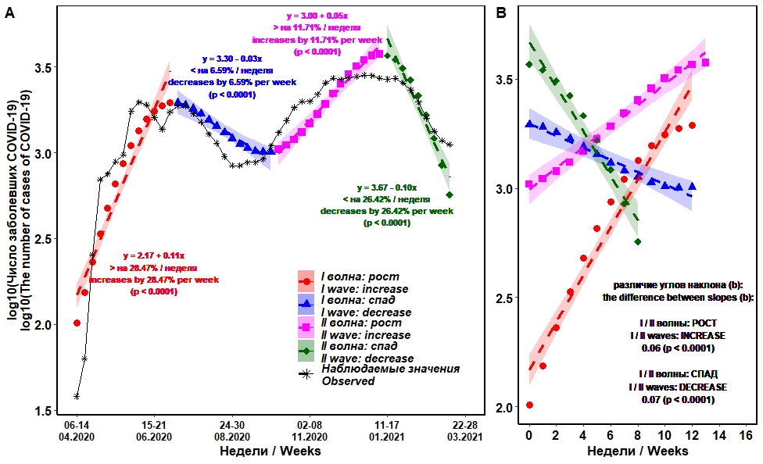

**A** – линейные тренды для предсказанных значений заболеваемости; **B** – сравнение углов наклона (*b*) для линейной регрессии с помощью критерия Тьюки; недели отсчитываются для каждого роста и спада I и II волн пандемии (0 – начало роста/спада).

Рисунок – Динамика заболеваемости COVID-19 в Свердловской области

(число заболевших – логарифмированные значения)

Было установлено статистически значимое различие между отношениями шансов заражения жителей Свердловской области COVID-19 в 3-х периодах: «Весна» – период до начала «первой» волны: с 12 по 21 неделю, «Лето» – период «первой» волны с 22 недели по 33 неделю, «Осень» – период начала «второй» волны с 40 по 44 неделю. Относительный шанс (*OR*) перенести COVID-19 к завершению первой волны (период «Лето») составил 6,35 (95 % ДИ [6,1–6,6]) по сравнению с периодом «Весна», к 44 неделе (период «Осень») *OR* = 9,93 (95 % ДИ [9,6–10,3]).

Для описания динамики серопревалентности к SARS-CoV-2 было сформировано 16 моделей логит-регрессии с различным составом и комбинациями предикторов: группа наблюдения (доноры, медицинские работники, ЛЖВС), временной период (весна 2020 – период до первой волны, лето 2020 – первая волна, осень 2020 – вторая волна), возрастная группа (18–29, 30–39, 40–49, 50 лет и старше) и пол участников исследования (Таблица 5 – Отбор оптимальных (min *CAIC*) моделей логит-регрессии для описания динамики серопревалентности к SARS-CoV-2).

Таблица – Отбор оптимальных (min *CAIC*) моделей логит-регрессии для описания динамики серопревалентности к SARS-CoV-2

| Продолжение таблицы 5 | | | | | | | |
| --- | --- | --- | --- | --- | --- | --- | --- |
| **№ мод.**  **mod.** | **Предикторы / Predictors** | ***K*** | ***CAIC*** | **∆*CAIC*** | ***wi*** | ***D*** | ***p*** |
| Наличие антител (*Ni* = 1), отсутствие антител (*Ni* = 0) к SARS-CoV-2;  *Ln (N1/N0) = b0 + ΣbiXi* *+* *ε*; логит-регрессия, *n* = 1561  Presence of antibodies (*Ni* = 1), absence of antibodies (*Ni* = 0) to SARS-CoV-2;  *Ln (N1/N0)* = *b0 + ΣbiXi + ε*; logit regression, *n* = 1561 | | | | | | |
| 16 | Группа × Период × Пол × Возраст  (четырехфакторное взаимодействие)  *Group × Period × Gender × Age*  *(four-factor interaction)* | 71 | 33392,8 | 0,0 | ~ 0 | 1383,0 | – |
| 15 | **–** Группа×Период×Пол×Возраст  ***–*** *Group×Period×Gender×Age* | 60 | 1883,8 | 14,4 | ~ 0 | 1385,3 | 0,84 |
| 14 | **–** Период×Пол×Возраст  ***–****Period×Gender×Age* | 54 | 1836,3 | 32,2 | ~ 0 | 1389,1 | 0,71 |
| 13 | **–** Группа×Пол×Возраст  ***–*** *Group× Gender×Age* | 48 | 1790,0 | 40,2 | ~ 0 | 1394,6 | 0,24 |
| 12 | **–** Группа×Период×Пол  ***–*** *Group×Period×Gender* | 44 | 1762,1 | 51,9 | ~ 0 | 1396,4 | 0,41 |
| 11 | **–** Группа×Пол  ***–*** *Group×Gender* | 42 | 1747,2 | 75,2 | ~ 0 | 1399,0 | 0,45 |
| 10 | **–** Пол×Возраст  ***–*** *Gender×Age* | 39 | 1724,8 | 112,4 | ~ 0 | 1417,0 | 0,12 |
| 9 | **–** Группа×Период×Возраст  ***–*** *Group×Period× Age* | 27 | 1642,5 | 120,6 | ~ 0 | 1422,0 | 0,54 |
| 8 | Группа + Период + Пол + Возраст+  + Группа×Период + Период×Пол +  + Группа×Возраст  *Group + Period + Gender + Age+*  *+ Group×Period + Period×Gender +*  *+ Group×Age* | 21 | 1597,4 | 165,7 | ~ 0 | 1426,8 | 0,57 |
| 6 | Группа + Период + Пол + Возраст +  + Группа×Период + Период×Пол  *Group + Period + Gender + Age +*  *+ Group×Period + Period×Gender* | 15 | 1552,1 | 247,9 | 4,6 × 10–17 | 1428,5 | 0,63 |
| 5 | Группа + Период + Пол +  + Группа×Период + Период×Пол  *Group + Period + Gender +*  *+ Group×Period + Period×Gender* | 12 | 1528,8 | 270,3 | 5,3 × 10–12 | 1433,5 | 0,08 |
| 4 | Группа + Период + Пол +  + Группа×Период  *Group + Period + Gender +*  *+ Group×Period* | 10 | 1517,1 | 285,3 | 1,9 × 10–9 | 1433,9 | 0,52 |
| **3** | **Группа + Период + Группа×Период**  ***Group + Period + Group×Period*** | **9** | **1509,1** | **313,1** | **10,0 × 10–8** | **1449,5** | **0,004** |
| 2 | Группа + Период  *Group + Period* | 5 | 1491,3 | 359,5 | 0,001 | 1451,8 | 0,31 |
| **1** | **Период**  ***Period*** | **3** | **1476,9** | **406,9** | **0,999** | **1580,9** | **<0,0001** |
| 7 | H0 – нулевая модель*  H0 – null model* | 1 | 1589,3 | 31915,9 | ~ 0 | – | – |

Примечание – *CAIC* – состоятельный критерий Акаике; ∆*CAIC* – разность *CAIC*; *wi* – относительное правдоподобие («вес») *i*-ой модели; *K* – число параметров; *D* – остаточная девианса – мера различия двух сравниваемых моделей (оценка разницы логарифмов правдоподобий); знак «–» – удаление предикторов (факторов и их взаимодействий) из моделей; * – только один параметр – *b0*; *b0* – свободный член (базовый уровень) – доноры, весенний период наблюдений; N мод. – номер (ранг) лучшей модели.

Статистическое моделирование с помощью множественной логит-регрессии позволило оценить влияние категориальных факторов. Выявлено статистически значимое (*p* < 0,05) изменение динамики серопревалентности к SARS-CoV-2, что обусловлено как различиями в группах наблюдения, так и периодом наблюдений. Такие предикторы как возраст, пол и их комбинации, не оказывали существенного влияния на динамику серопревалентности, что соответствует исследованиям в отношении возрастных групп в диапазоне от 18 до 70 лет, проведённым в Иркутской, Ленинградской, Тюменской областях, городе Санкт-Петербурге, Республике Татарстан, Хабаровском крае [9–14].

Анализ динамики серопревалентности с использованием модели логит-регрессии № 3 показал, что как у доноров, так и медработников динамика шансов выявления антител к SARS-CoV-2 одинаково возрастает от весны к лету (*p* = 0,20) и от весны к осени (*p* = 0,08). Весной 2020 года шансы обнаружить антитела к SARS-CoV-2 в группе медицинских работников был выше в 4,6 раза, относительно шансов сероконверсии в группе доноров. Летом, в период первой волны в группе доноров отмечалось резкое увеличение шансов обнаружить антитела к SARS-CoV-2 (в 16,12 раза относительно весны), у медицинских работников в 17,73 раза. Осенью шанс сероконверсии у доноров стал выше в 45,71 раза относительно весеннего периода, у медицинских работников – в 33 раза, что также положительно коррелирует с интенсивностью эпидемического процесса распространения COVID-19 (Таблица 6). Таким образом, как для доноров, так и для медработников характерно монотонное нарастание вероятности обнаружения антител к SARS-CoV-2 от весны к осени, а рост шансов сероконверсии не имеет статистически значимой разницы с ростом шансов переболеть COVID-19 в основной популяции (точный критерий Фишера *p* = 0,35 и *p* = 0,76 соответственно). Данные результаты позволяют считать группы доноров и медицинских работников индикаторными группами населения.

В группе ЛЖВС шанс сероконверсии в весенний период был выше в 20,63 раза по сравнению с группой доноров. Летом шансы сероконверсии у ЛЖВС выросли до 27,23 раз, а осенью снизились до 21,21 раза. Снижение шансов сероконверсии у ЛЖВС осенью относительно группы доноров связано с увеличением вовлеченности в эпидемический процесс доноров, а не со снижением серопревалентности в группе ЛЖВС.

Таблица – Серопревалентность к SARS-CoV-2 в различных индикаторных группах населения (модель № 3 логит-регрессии, LR *χ2* = 146,99; *df* = 8; *p* < 0,0001)

| **Регрессионный анализ** | | | | | | | | |
| --- | --- | --- | --- | --- | --- | --- | --- | --- |
| Группы  *Groups* | Предикторы  *Predictors* | *b*  нескор.  *uncorrec.*  *lnOR* | *p*-значение  *p-level* | *скор. lnOR*  *correc. lnOR* | *скор. OR*  *correc. OR* | ln шансов  *(ln odds)* | Шансы  *(Odds)* | P(*X*) |
| Дон*Весна  *Donors*Spring* | *b0* | – 4,60 | **<0,0001** | –4,60 | – | – 4,60 | 0,01 | 1,00 |
| Мед*Весна  *Medics*Spring* | Группа [Мед]  *Group [Medics]* | 1,52 | 0,15 | 1,52 | 4,59 | – 3,07 | 0,05 | 4,43 |
| ЛЖВС*Весна  PLHIV*\*Spring* | Группа [ЛЖВС]  *Group [PLHIV]* | 3,03 | **0,01** | 3,03 | 20,63 | – 1,57 | 0,21 | 17,24 |
| Дон*Лето  *Donors*Summer* | Период [Лето]  *Period [Summer]* | 2,78 | **0,01** | 2,78 | 16,12 | – 1,82 | 0,16 | 14,00 |
| Дон*Осень  *Donors*Autumn* | Период [Осень]  *Period [Autumn]* | 3,82 | **0,0002** | 3,82 | 45,71 | – 0,77 | 0,46 | 31,59 |
| Мед*Лето  *Medics*Summer* | Группа [Мед] ×  × Период [Лето]  *Group [Medics]*×  × *Period [Summer]* | – 1,43 | 0,20 | 2,88 | 17,73 | – 1,72 | 0,18 | 15,19 |

Продолжение таблицы 6

|  |  |  |  |  |  |  |  |  |  |  |  |
| --- | --- | --- | --- | --- | --- | --- | --- | --- | --- | --- | --- |
| **Регрессионный анализ** | | | | | | | | | | | |
| Группы  *Groups* | Предикторы  *Predictors* | *b*  нескор.  *uncorrec.*  *lnOR* | *p*-значение  *p-level* | | *скор. lnOR*  *correc. lnOR* | | *скор. OR*  *correc. OR* | | ln шансов  *(ln odds)* | Шансы  *(Odds)* | P(*X*) |
| ЛЖВС*Лето  *PLHIV*Summer* | Группа [ЛЖВС] ×  × Период [Лето]  *Group [PLHIV]*×  × *Period [Summer]* | – 2,50 | **0,04** | | 3,30 | | 27,23 | | – 1,29 | 0,28 | 21,57 |
| Мед*Осень  *Medics*Autumn* | Группа [Мед] ×  × Период [Осень]  *Group [Medics]*×  × *Period [Autumn]* | –1,85 | 0,08 | | 3,50 | | 33,00 | | – 1,10 | 0,33 | 25,00 |
| ЛЖВС*Осень  *PLHIV*Autumn* | Группа [ЛЖВС] ×  × Период [Осень]  *Group [PLHIV]*×  × *Period [Autumn]* | – 3,79 | **0,002** | | 3,05 | | 21,21 | | – 1,54 | 0,21 | 17,65 |
| **Дисперсионный анализ (ANOVA) / *Analysis of Variance (ANOVA)*** | | | | | | | | | | | |
| *Факторы*  *Factors* | | | | *LR χ2* | | *df* | | *p*-значение  *p-level* | | | |
| Группа / *Group* | | | | 2,31 | | 2 | | 0,31 | | | |
| Период / *Period* | | | | 97,13 | | 2 | | **< 0,0001** | | | |
| Группа × Период / *Group* × *Period* | | | | 15,56 | | 4 | | **0,004** | | | |

Примечание – *b* – параметры логит-регрессии (нескорректированные логарифмы отношения шансов); *b0* – свободный член: доноры, весенний период наблюдений; *OR* – odds ratio – отношение шансов*; LR(df)* – тест отношения правдоподобий с количеством степеней свободы; P(*X*) – вероятности; *LR χ2* – отношение правдоподобий, тест хи-квадрат; Дон – «Доноры», Мед – «Медицинские работники», ЛЖВС – «люди, живущие с ВИЧ/СПИД».

Поскольку в регрессионном анализе все коэффициенты сравниваются попарно с базовым уровнем – необходима коррекция уровня значимости для того, чтобы избежать проблемы множественных сравнений. В связи с этим, модель № 3 логит-регрессии уместно рассмотреть, как двухфакторный дисперсионный анализ с взаимодействием факторов (см. табл. 2). Для конкретизации различий между группами проводили множественные сравнения с помощью критерия Тьюки с коррекцией уровня значимости (рис. 2, правая часть, B).

Вероятность обнаружения антител к SARS-CoV-2 статистически значимо возрастает в группе доноров в ряду весна-осень (*p* = 0,005). Для группы медработников отмечали аналогичные результаты, за исключением статистически незначимых различий между медработниками в летний и осенний периоды при сохранении положительной тенденции. Для группы ЛЖВС отсутствуют статистически значимые различия по вероятностям выявления антител на протяжении всего периода наблюдений (*p* *=* 0,99). Следовательно, для группы ЛЖВС характерна стабильно высокая вероятность обнаружения антител на протяжении всего периода наблюдений.

В тоже время, в этой группе отмечена тенденция к большей вероятности обнаружения антител в весенний период в сравнении с группами доноров и медработников.

Изучение серопревалентности ко вновь возникающим инфекциям, безусловно, имеет большое эпидемиологическое значение. Однако в начале развития пандемии такие исследования носят глобальный, всеобъемлющий характер и связаны со значительными организационными трудностями и высокой стоимостью.

Для инфекций с преимущественно аэрогенным механизмом передачи, к которым относится новая коронавирусная инфекция, оптимальными индикаторными группами по изучению серопревалентности являются доноры и сотрудники медицинских организаций. Включение ЛЖВС в индикаторную группу является перспективным для более масштабных исследований. Дальнейшее эпидемиологическое наблюдение требует разработки тактики выборочных исследований в индикаторных группах населения.

Использование моделей логистической регрессии является универсальным и наглядным инструментом, позволяющим тренды развития эпидемической ситуации на основе мультифакторного анализа динамики серопревалентности к SARS-CoV-2.

**3.4 Разработка праймеров для секвенирования региона pol генома ВИЧ**

Подбор праймеров осуществлялся с использованием генома ВИЧ-1, субтипа А6 (accession number EU861977). Происходил подбор при помощи общедоступного web-сервиса Primer-BLAST (NCBI). В данную программу вводился целевой участок генома, выставлялись необходимые параметры будущих праймеров, указывалась их длинна, диапазон температуры отжига, оптимальный участок к которому праймер должен быть комплементарен, максимальная и минимальная длина продукта амплификации. Под заданные параметры сервис генерировал набор пар праймеров, среди которых проводился отбор наиболее комплементарных геномам ВИЧ из нашей коллекции геномов. Коллекция геномов ВИЧ включала в себя полногеномные последовательности штаммов, выделенных на территории бывшего СССР. Отбор производился автоматизированно при помощи специально разработанного программного обеспечения для оценки комплементарности праймеров к коллекции геномов, написанного на языке Python (авторы Гусев А.Г, Питерский М.В.). Комплементарность проверялась при парном сравнении на 3 уровнях. На первом уровне сравнивался каждый праймер с каждым геномом из коллекции и рассчитывалась доля комплементарных генов. На втором уровне сравнивались пары праймеров (прямой и обратный) с гномами из коллекции, при этом комплементарным считался геном, соответствующие одновременно каждому праймеру из пары. На третьем уровне сравнивались комбинации пар праймеров с каждым геномом ВИЧ из коллекции. По результатам данной проверки выбирались лучшие праймеры, комплементарные наибольшему количеству геномов.

Нами были подобраны 9 праймеров для амплификации и секвенирования генома ВИЧ. Полученные праймеры имеют следующие наименования и последовательности:

pol_F AGGGCTGTTGGAAATGTGGAA

pol_R _1 TGGGTCATGGGGTCTCCA

pol_R_2 AAGTACACATCCCACTAGGGG

PR_F AAGGGCTGTTGGAAATGTGG

PR_R AAGCCAGGAATGGATGGC

RT_F CCAGGAATGGATGGCCCAA

RT_R ACCTGTCATGGGTACCAGC

IN_F TACCTGTCATGGGTACCAGC

IN_R AGAAGTACACATCCCACTAGGG

Праймеры были синтезированы компанией ЗАО «Евроген», согласно договора №210825-816-SST.

После получения праймеров нами были проведены эксперименты in vitro. Проводилась амплификация с использованием новых праймеров и детекция продукта методом электрофореза. Амплификацию проводили с использованием набора ScreenMix от компании Евроген, который включал в себя все необходимые для реакции компоненты кроме самих праймеров. Праймеры разводили в воде для инъекций до нужной концентрации согласно инструкции по разведению и в необходимой пропорции смешивали со смесью ScreenMix согласно инструкции по приготовлению смеси. В качестве образцов служила кДНК ВИЧ из подготовленного нами архива кДНК ВИЧ-1. Архив кДНК ВИЧ-1 формировался из аликвотированных проб, полученных после обратной транскрипции и выделения нуклеиновых кислот из образцов плазмы от ВИЧ-инфицированных пациентов. Для каждой пробы была определена концентрация ВИЧ-1 с помощью набора реагентов «АмплиСенс ВИЧ-Монитор-FRT» («ФБУН Центральный НИИ эпидемиологии») согласно инструкции производителя. Для тестирования праймеров были отобраны 10 образцов с концентрацией не менее 200 000 коп/мл РНК ВИЧ. Параметры амплификации подбирались исходя из оптимальной температуры отжига для праймеров, указанной в инструкции к ним. После амплификации мы проводили электрофорез в 1% агарозе с TBE-буфером. В 10 лунок в геле вносили полученный после амплификации продукт, в 1 лунку вносили маркер длин ДНК. Результаты электрофореза показали отсутствие накопления продукта амплификации, что говорит о низкой специфичности праймеров к геномам ВИЧ в используемых образцах. По полученным результатам было принято решение использовать вырожденные праймеры, ориентированные на участки генома ВИЧ-1 с наименьшей энтропией, провести предварительное тестирование кандидатных праймеров на образование гомо- и гетеродимеров, расширить коллекцию геномов для тестирования, закупить стандарт РНК-ВИЧ (Панель контрольных образцов «РНК вируса иммунодефицита человека типа 1», арт. CP-200, ФБУН ЦНИИ Эпидемиологии Роспотребнадзора).

**3.5 Разработка программного обеспечения для анализа первичных данных секвенирования региона pol ВИЧ-1**

Для анализа и обработки результатов секвенирования было разработано прикладное программное обеспечение (программа для ЭВМ «Программа для анализа первичных данных секвенирования региона pol ВИЧ-1»).

Программа позволяет поэтапно осуществлять следующие действия:

- чтение исходных файлов ридов с результатами секвенирования формата ABI и конвертация массивов данных электрофореграмм в формат JSON;

- определение для дальнейшего использования рабочей области в каждом риде;

- поиск локальных максимумов интенсивности свечения в каждом из четырех каналов данных, соответствующих обнаружению нуклеотидов A, C, G, T;

- визуализация на графиках и интерпретация для каждого канала данных локальных максимумов интенсивности свечения;

- редактирование соответствия нуклеотида позиции локального максимума интенсивности свечения;

- выравнивание нуклеотидных последовательностей ридов по референсам из коллекции аннотированных полных геномов ВИЧ;

- построение консенсусной последовательности на основе наилучшего варианта выравнивания ридов;

- аннотирование консенсусной последовательности (начало гена протеазы, начало гена транскриптазы и начало гена интегразы)

- контроль консенсусной последовательности на наличие сдвигов рамки считывания и стоп-кодонов на участке генов протеазы, ревертазы и интегразы.

Программа разработана на языке Python 3.7, использованы библиотеки для работы с нуклеотдными последовательностями из Biopython версии 1.75 (<https://biopython.org/>). Для парного выравнивания нуклеотидных последовательностей на референсные геномы используется бесплатное свободно распространяемое ПО «Clustal W» версии 2.1 (<http://www.clustal.org/clustal2/>).

**3.6 Результаты исследования уровня распространённости вторичных МЛУ ВИЧ-1 среди ЛЖВС в УФО**

В исследуемой группе пациентов доминирующим геновариантом ВИЧ-1 являлся субтип A6, идентифицированный в 203 образцах из 223 (91,03%, 95% ДИ [86,6 – 94,1]), субтип B был выявлен в 2,69% случаев (95% ДИ [1,2 – 5,7]).

На долю рекомбинантных форм ВИЧ-1 пришлось 6,28% (95% ДИ [3,8 – 10,3]). Среди рекомбинантных форм ВИЧ-1 чаще встречались AB-рекомбинанты (CRF03_AB) – 7 образцов (3,14%, 95% ДИ [1,5 – 6,3]). Циркулирующие рекомбинантные формы CRF02_AG выявлены в 4 образцах (1,79%, 95% ДИ [0,7 – 4,5]), CRF63_02A – в 3 (1,35%, 95% ДИ [0,5 – 3,9]).

Согласно ранее проведённым исследованиям [52–54] распространенность рекомбинантных форм ВИЧ в УФО составляла 7,2% (95% ДИ: 3,8 – 10,6), что говорит об отсутствии негативной динамики увеличения доли рекомбинантов.

Преобладание в структуре геновариантов ВИЧ субтипа А6, наиболее распространённого в странах, ранее входивших в состав СССР, является характерной чертой эпидемии ВИЧ в Российской Федерации.

Для оценки влияния фактора межгосударственного заноса ВИЧ-инфекции была проведена оценка идентичности геномов штаммов ВИЧ, циркулирующих в УФО и выделенных от пациентов в других странах. С этой целью был проведен поиск родственных геномов ВИЧ среди нуклеотидных последовательностей, загруженных в базу данных GenBank Национального центра биотехнологической информации США (NCBI) (<https://www.ncbi.nlm.nih.gov/genbank/>) для нуклеотидной последовательности каждого штамма ВИЧ из исследуемой выборки.

Относительную идентичность не менее 97% имели 98 нуклеотидных последовательностей штаммов ВИЧ из исследуемой выборки (43,9%, 95% ДИ [35,9 – 48,5]) с геномами ВИЧ, выделенными от пациентов из стран ближнего зарубежья, входивших в состав СССР (Белоруссия, Казахстан, Киргизстан, Узбекистан, Литва и др.) и 80 нуклеотидных последовательностей (35,9%, 95% ДИ [28,5 – 40,6]) с геномами ВИЧ, выделенными от пациентов из стран дальнего зарубежья (США, Китай, Южная Корея, Австралия, Швеция, Германия и другие).

Филогенетический анализ проводили в 2 этапа. На первом этапе с помощью алгоритма кластеризации, представленного в разделе «Материалы и методы», построили филогенетическое дерево для исследуемых 223 штаммов. Выбрали наиболее типичных представителей для каждого субтипа, ориентируясь на максимальный уровень bootstrap-поддержки узла в кластере субтипа. Такими последовательностями явились: субтип A6 – MN116366 (уровень поддержки 100), субтип B – MN116297 (уровень поддержки 100), циркулирующий рекомбинантный штамм CRF03_AB – MN116373 (уровень поддержки 77), циркулирующий рекомбинантный штамм CRF02_AG – MN116439 (уровень поддержки 100), циркулирующий рекомбинантный штамм CRF63_02A1 – MN116439 (уровень поддержки 50).

На втором этапе произведён филогенетический анализ, включающий 1574 нуклеотидные последовательности, в том числе 223 штамма ВИЧ из исследуемой выборки и 1351 родственных штаммов ВИЧ (с относительной идентичностью более 97%), найденных в GenBank. Новое выравнивание и кластеризация для построения филогенетического дерева были произведены с использованием методов, указанных в разделе «Материалы и методы» (Рисунок 19).

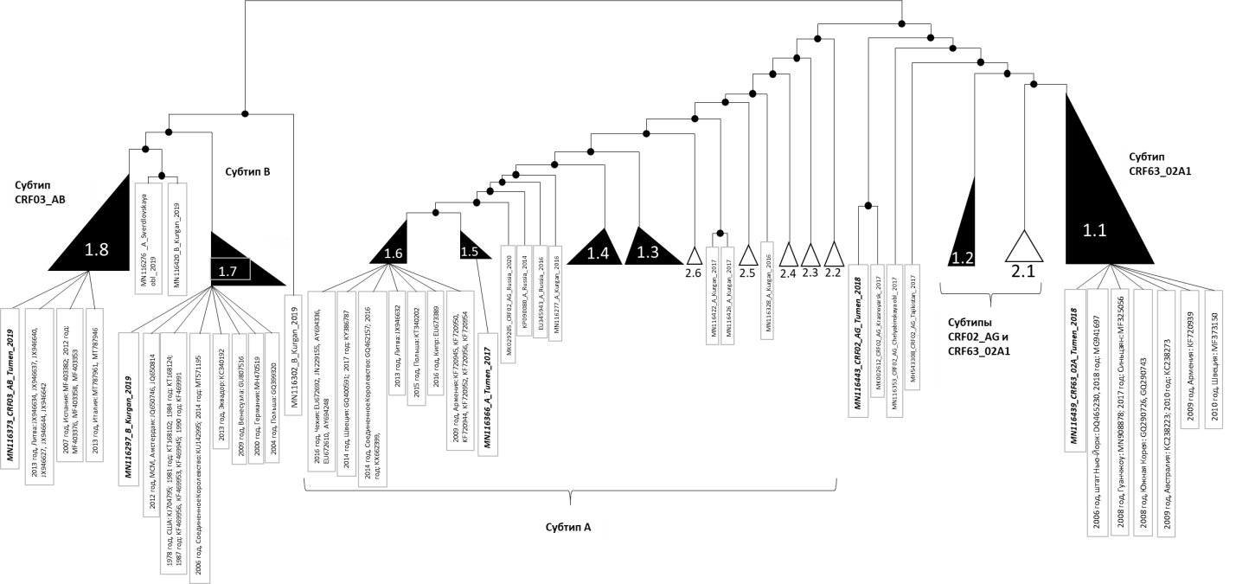

Рисунок – Филогенетический анализ нуклеотидных последовательностей фрагмента гена pol ВИЧ-1, выделенных от инфицированных пациентов, проживающих на территории УФО в сравнении с представленными в международной базе данных GenBank. Наиболее типичные представители исследуемой выборки выделены курсивом и жирным шрифтом. Большие кластеры (>20 последовательностей) – чёрные треугольники, малые кластеры (<20 последовательностей) – белые треугольники

Филогенетический анализ нуклеотидных последовательностей фрагмента гена pol ВИЧ-1 выявил 8 больших кластеров (n1.1= 861; n1.2= 84; n1.3= 81; n1.4= 71; n1.5= 49; n1.6= 176; n1.7= 106, n1.8= 88) и 6 малых (n2.1= 16; n2.2= 4; n2.3= 9; n2.4= 5; n2.5= 7; n2.6= 5).

Наибольший кластер (n1.1=861) составили штаммы ВИЧ, выделенные на территориях Таджикистана, Киргизстана, Узбекистана и России в период с 2008 по 2020 годы. Также в него вошли 2 нуклеотидных последовательностей из США (2006 год, штат Нью-Йорк: DQ465230, 2018 год: MG941697) [55,56], две последовательности из Китая (2008 год, Гуанчжоу: MN908878; 2017 год: Синьцзян-Уйгурский автономный район: MF325056[57]), две последовательности из Южной Кореи (2009 год: GQ290726, GQ290743) [58], две последовательности из Австралии (2012 год: KC238223, KC238273) [59], одна последовательность из Армении (2013 год: KF720939), одна из Швеции (2010 год: MF373150) [60] и одна из Германии (2008 год: MH471090) [61].

Кластер n1.6 (176 последовательностей) помимо последовательностей из России, Украины, Казахстана, Киргизии, Беларуси и Узбекистана вошли последовательности из Чехии (2008 год: EU672692, EU672610, 2011 год: JN229155, AY694336, AY694248), Швеции (2004 год: GQ400591, 2012 год: KY386787) [62], Соединенного Королевства (2008 год: GQ462157, 2010 год: KX662399) [63], Литвы (2012 год: JX946632) [64], Польши (2015 год: KT340202), Кипра (2003-2006 гг.: EU673389) [65] и Армении (2009: KF720944, KF720945, KF720950, KF720952, KF720954, KF720956).

В состав другого большого кластера (n1.7=106) помимо последовательностей из России вошли последовательности из США, в том числе, полученные в период с 1978 по 1990 годы (1978 год «нулевой пациент»: KJ704795 [66]; 1984 год: KT168124 [67], 1981 год: KT168102 [67]; 1987 год: KF469945, KF469953, KF469956 [68]; 1990 год: KF469991 [68]). Кроме того, в состав этого кластера вошли последовательности из Соединенного Королевства (2006 год: KU142995 [69], 2014 год: MT571195 [70]), Эквадора (2004 год: KC340192), Нидерландов (2012 год, МСМ, Амстердам: JQ650746, JQ650814) [71], Венесуэлы (2009 год: GU807516) [72], и Польши (2004 год: GQ399320) [73].

Интерес представляет еще один кластер (n1.8=88), содержащий в составе, помимо последовательностей из России, Таджикистана, Казахстана и Беларуси, последовательности из Литвы (2012 год: JX946627, JX946634, JX946637, JX946640, JX946642, JX946644) [64] и Испании (2007 год, Валенсия: MF403382, 2012 год, Валенсия: MF403353, MF403358, MF403376) [74].

Генетическая близость штаммов ВИЧ, циркулировавших на территории УФО в 2016-2019 гг., со штаммами, выделенными от пациентов из других стран в более ранние годы, свидетельствует о многочисленных заносах инфекции в результате миграционных процессов (преимущественно международная трудовая и туристическая миграция). Гетерогенность генетической структуры штаммов ВИЧ на территории УФО создаёт предпосылки для снижения эффективности применяемых диагностических тест систем для молекулярно-генетических исследований.

В проведённом исследовании также была проанализирована распространённость комбинаций МЛУ и комбинаций генотипической резистентности. Такой подход потребовал раздельного анализа МЛУ и генотипической резистентности.

Наличие хотя бы одной мутации лекарственной устойчивости (МЛУ) было обнаружено в 140 из 223 образцов (62,8%, 95% ДИ [56,3 – 68,9]). Наиболее распространенными оказались мутации к ННИОТ и к НИОТ, которые встретились в 119 (53,4%, 95% ДИ [46,8 – 59,8]) и 105 образцах (47,1%, 95% ДИ [40,6 – 53,6]) соответственно. МЛУ к ингибиторам протеазы (ИП) регистрировали существенно реже – в 26 случаях (11,7%, 95% ДИ [8,1 – 16,5]). В 9 образцах (4,0%, 95% ДИ [2,1 – 7,5]) были обнаружены аминокислотные замены M184I, формирующие устойчивость как к НИОТ, так и к ННИОТ.

Одновременно к НИОТ и ННИОТ, были выявлены в 81 образце (36,3%, 95% ДИ [30,3 – 42,8]). Комбинации МЛУ к ИП и НИОТ, а также к ИП и ННИОТ встречались значительно реже в 9 (4,0%, 95% ДИ [2,1 – 7,5]) и 1 образце (0,45%, 95% ДИ [0,1% –2,5]) соответственно. Ко всем классам АРВП, ингибирующих протеазу и обратную транскриптазу, были выявлены МЛУ в 11 образцах (4,9%, 95% ДИ [2,8 – 8,6]). МЛУ только к одному из классов АРВП распределились следующим образом: в 26 образцах (11,7%, 95% ДИ [8,1 – 16,5]) – к ННИОТ, в 7 образцах (3,1%, 95% ДИ [1,5 – 6,3]) – к НИОТ, в 5 образцах (2,2%, 95% ДИ [1,0 – 5,1]) – к ИП.

Частота МЛУ только к ННИОТ показала статистически значимое превышение над частотой изолированных МЛУ только к ННИОТ (χ2=11,8, df=1, p=0,00059).

Число МЛУ одновременно выявленных в одном образце было в среднем в 2 раза больше среди мужчин, чем среди женщин (критерий Манна-Уитни U=3702, Z=5,09, p < 0,0001, n1=124, n2=99). Представленная выборка не позволяет доказать влияние гендерного фактора на развитие полирезистентности ВИЧ, однако полученные результаты целесообразно принять во внимание при более масштабных исследованиях.

Установлено, что пациенты, от которых выделен вирус, имеющий комбинации МЛУ к двум или трём видам АРВП, в среднем на 3 года 4 месяца (по медиане на 3 года) старше пациентов, от которых выделен вирус, не имеющий МЛУ (U=3157, Z=2,97, p=0,003, n1=102, n2=83) (Рисунок 20).

Данный факт может быть обусловлен длительностью лечения, ростом шанса ко- или суперинфицирования резистентным штаммом при более длительном рискованном поведении. Вместе с тем, нельзя исключать обусловленное возрастом снижение функциональных возможностей иммунной системы подавлять отдельные субпопуляции ВИЧ-1, возникающее на горизонте 3-х лет.

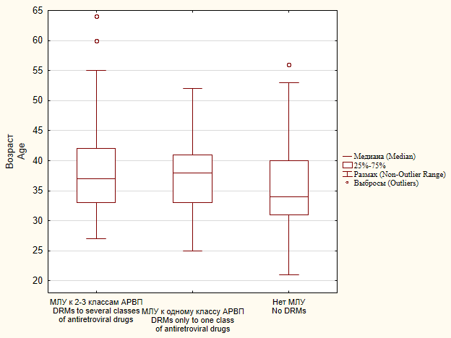

Рисунок – Возраст пациентов, инфицированных штаммами ВИЧ: с мутациями лекарственной устойчивости к нескольким классам антиретровирусных препаратов, только к одному классу антиретровирусных препаратов, без мутаций лекарственной устойчивости

Среди 140 образцов, содержащих МЛУ, количество одновременно выявляемых МЛУ варьировало от 1 до 14, при этом медиана составила 3 МЛУ, а межквартильный интервал находился в диапазоне от 2 до 5. В общей сложности было выявлено 70 видов МЛУ, которые встретились 503 раза. Аминокислотные замены, приводящие к МЛУ, в гене протеазы возникали в 17-ти позициях, в гене обратной транскриптазы в 27 позициях.

Наиболее распространённой является аминокислотная замена M184V, формирующая резистентность ВИЧ к НИОТ, которая встречалась чаще любой другой МЛУ и была выявлена в 88 образцах (39,5%, 95% ДИ [33,3 – 46,0]). Среди МЛУ к ННИОТ наиболее распространённой была аминокислотная замена G190S, выявленная в 55 образцах (34,7%, 95% ДИ [19,5 – 30,7]).

Самой частой МЛУ ВИЧ-1 к ингибиторам протеазы (ИП) являлась минорная мутация L33F, выявленная в 13 образцах (5,8%, 95% ДИ [3,4 – 9,7]). Среди мажорных мутаций к ИП самыми частыми оказались замены M46I, наблюдавшиеся в 9 образцах (4,0%, 95% ДИ [2,1 – 7,5]), и I50L в 7 образцах (3,1%, 95% ДИ [1,5 – 6,3]).

МЛУ к ИП, несмотря на самую низкую частоту обнаружения, характеризовались широким видовым разнообразием – 23 вида (33,3% от всех видов МЛУ, 95% ДИ [23,4 – 45,1]), сопоставимым с количеством видов МЛУ к НИОТ – 26 видов (37,3%, 95% ДИ [27,2 – 49,5]) и ННИОТ – 19 видов (27,5%, 95% ДИ [18,4 – 39,0]).

С точки зрения преодоления генетического барьера резистентности наиболее интересны мутации, возникающие изолированно, вне комбинаций с другими МЛУ. Всего было выявлено 11 таких мутаций в 33 образцах. Наиболее распространённой изолированной МЛУ оказалась замена K103N, формирующая резистентность к ННИОТ, которая встречалась в изолированном виде в 11 образцах (4,9%, 95% ДИ [2,8 – 8,6]), в комбинациях – в 24 образцах (10,8%, 95% ДИ [7,3 – 15,5]). Распространённость МЛУ в изолированном виде свыше 1% (3 и более образцов) была выявлена для M184V, G190S, K103N, E138A, L33F. Только одна МЛУ G48A, формирующая устойчивость к ИП, была выявлена вне комбинаций и не встречалась совместно с другими МЛУ.

Таким образом, МЛУ ВИЧ, наиболее часто выявляемые в нашем исследовании (M184V, G190S, L33F), соответствуют МЛУ ВИЧ наиболее распространённым в Российской Федерации [21,52,75–80].

Известно, что МЛУ ВИЧ формируют различные уровни резистентности, влияющие на эффективность терапии тем или иным антиретровирусным препаратом [81]. Резистентность низкого, среднего и высокого уровня к АРВП была зарегистрирована нами в 134 образцах (60,1%, 95% ДИ [53,5 – 66,3]). Количество препаратов (по международным непатентованным наименованиям (МНН)), к которым имелась резистентность ВИЧ варьировало от 1 до 19, медиана 8 (МКИ от 4,25 до 11). При этом резистентность высокого уровня к АРВП выявлена в 126 образцах (56,5%, 95% ДИ [49,9 – 62,8]) с медианой по числу МНН 4,5 (МКИ от 3,25 до 7, размах от 1 до 13).

При оценке профиля резистентности ВИЧ к группам АРВП установлено, что в большинстве случаев – 82 образца (36,8%, 95% ДИ [30,7 – 43,3]) резистентность высокого уровня обнаруживается одновременно к ННИОТ и НИОТ. Резистентность высокого уровня только к ННИОТ выявлена в 19 образцах (5,5%, 95% ДИ [5,5 – 12,9]), только к НИОТ в 6 образцах (2,7%, 95% ДИ [1,2 – 5,7]). Резистентность высокого уровня к ингибиторам протеазы только в одном образце была представлена в отсутствии комбинаций с другими классами АРВП. В сочетании с резистентностью высокого уровня к НИОТ резистентность к ИП была выявлена в 9 образцах (2,1%, 95% ДИ [2,1 – 7,5]). Резистентность высокого уровня одновременно ко всем классам АРВП была выявлена также в 9 образцах (2,1%, 95% ДИ [2,1 – 7,5]).

В исследуемой выборке была обнаружена резистентность ко всем 20 АРВП, анализируемым «Алгоритмом интерпретации генотипической резистентности программы HIVdb» Стенфордского университета. При этом резистентность высокого уровня была выявлена к 18 АРВП.

Наиболее часто резистентность высокого уровня выявлялась к Невирапину (ННИОТ) – в 102 образцах (45,7%, 95% ДИ [39,3 – 52,3]). В равном количестве образцов наблюдалась резистентность высокого уровня к Эфавирензу (ННИОТ), Эмтрицитабину (НИОТ) и Ламивудину (НИОТ) – по 97 образцов (43,5%, 95% ДИ [37,2 – 50,1]). Резистентность высокого уровня с частотой выше 10% выявлена к Рилпивирину (ННИОТ) в 46 образцах (20,6%, 95% ДИ [15,8 – 26,4]), к Диданозину (НИОТ) в 40 образцах (17,9%, 95% ДИ [13,5 – 23,5]), к Абакавиру (НИОТ) в 39 образцах (17,5%, 95% ДИ [13,1 – 23,0]) и к Доравирину (ННИОТ) в 28 образцах (12,6%, 95% ДИ [8,8 – 17,5]).

Доля образцов, имеющих штаммы ВИЧ с генотипической резистентностью высокого уровня к ИП не превышала 4,5%, для Саквинавира была выявлена в минимальной доле – 1,8%, а для Дарунавира и Типранавира отсутствовала (Таблица 7).

Таблица – Спектр генотипической резистентности ВИЧ высокого уровня к антиретровирусным препаратам в исследуемой группе пациентов

| **Класс АРВП** | **АРВП** | **МНН АРВП** | **Количество образцов** | **Распространённость резистентности к АРВП**  **(n=223)** | | **Структура резистентности к АРВП**  **(n=641)** | |
| --- | --- | --- | --- | --- | --- | --- | --- |
| **Распр.**  **Prev.** | **95% ДИ**  **CIα=0,05** | **Доля**  **Prop.** | **95% ДИ**  **CIα=0,05** |
| ИП  PI | ATV/r | Атазанавир | 10 | 4,5% | 2,5 – 8,1% | 1,6% | 0,8 – 2,8% |
| FPV/r | Фосампренавир | 9 | 4,0% | 2,1 – 7,5% | 1,4% | 0,7 – 2,6% |
| IDV/r | Индинавир | 6 | 2,7% | 1,2 – 5,7% | 0,9% | 0,4 – 2% |
| LPV/r | Лопинавир | 6 | 2,7% | 1,2 – 5,7% | 0,9% | 0,4 – 2% |
| NFV | Нелфинавир | 10 | 4,5% | 2,5 – 8,1% | 1,6% | 0,8 – 2,8% |
| SQV/r | Саквинавир | 4 | 1,8% | 0,7 – 4,5% | 0,6% | 0,2 – 1,6% |
| НИОТ  NRTI | ABC | Абакавир | 39 | 17,5% | 13,1 – 23% | 6,1% | 4,5 – 8,2% |
| AZT | Зидовудин | 10 | 4,5% | 2,5 – 8,1% | 1,6% | 0,8 – 2,8% |
| D4T | Ставудин | 16 | 7,2% | 4,5 – 11,3% | 2,5% | 1,5 – 4% |
| DDI | Диданозин | 40 | 17,9% | 13,5 – 23,5% | 6,2% | 4,6 – 8,4% |
| FTC | Эмтрицитабин | 97 | 43,5% | 37,2 – 50,1% | 15,1% | 12,6 – 18,1% |
| LMV | Ламивудин | 97 | 43,5% | 37,2 – 50,1% | 15,1% | 12,6 – 18,1% |
| TDF | Тенофовир | 9 | 4,0% | 2,1 – 7,5% | 1,4% | 0,7 – 2,6% |
| ННИОТ  NNRTI | DOR | Доравирин | 28 | 12,6% | 8,8 – 17,5% | 4,4% | 3 – 6,2% |
| EFV | Эфавиренз | 97 | 43,5% | 37,2 – 50,1% | 15,1% | 12,6 – 18,1% |
| ETR | Этравирин | 15 | 6,7% | 4,1 – 10,8% | 2,3% | 1,4 – 3,8% |
| NVP | Невирапин | 102 | 45,7% | 39,3 – 52,3% | 15,9% | 13,3 – 18,9% |
| RPV | Рилпивирин | 46 | 20,6% | 15,8 – 26,4% | 7,2% | 5,4 – 9,4% |

В 68 образцах повторялось 6 наиболее распространённых комбинаций резистентности ВИЧ к антиретровирусным препаратам, в 6 образцах была выявлена моноустойчивость к Рилпивирину (Таблица 8).

Таблица – Наиболее распространённые комбинации генотипической резистентности ВИЧ к АРВП

| Комбинации генотипической резистентности к АРВП | Количество образцов | **Распространённость комбинаций**  **(n=223)** | |
| --- | --- | --- | --- |
| **Распр.** | **95% ДИ**  **CIα=0,05** |
| [ABC+DDI+FTC+LMV]НИОТ(NRTI) + +[DOR+EFV+ETR+NVP+RPV]ННИОТ(NNRTI) | 17 | 7,6% | 4,8 – 11,9% |
| [ABC+D4T+DDI+FTC+LMV+TDF]НИОТ(NRTI) + +[DOR+EFV+ETR+NVP+RPV]ННИОТ(NNRTI) | 15 | 6,7% | 4,1 – 10,8% |
| [EFV+NVP]ННИОТ(NNRTI) | 12 | 5,4% | 3,1 – 9,2% |
| [ABC+DDI+FTC+LMV]НИОТ(NRTI) + +[DOR+EFV+NVP+RPV]ННИОТ(NNRTI) | 8 | 3,6% | 1,8 – 6,9% |
| [ABC+AZT+D4T+DDI+FTC+LMV+TDF]НИОТ(NRTI)+ +[DOR+EFV+ETR+NVP+RPV]ННИОТ(NNRTI) | 8 | 3,6% | 1,8 – 6,9% |
| [ABC+FTC+LMV]НИОТ +[EFV+NVP]ННИОТ | 8 | 3,6% | 1,8 – 6,9% |
| Моноустойчивость к Рилпивирину (RPV) | 6 | 2,7% | 1,2 – 5,7% |

Распространённость монорезистентности высокого уровня к Рилпивирину среди женщин была существенно выше, чем среди мужчин по сравнению с комбинированной резистентностью к Рилпивирину в данных гендерных группах (точный критерий Фишера P = 0,0005).

Несмотря на высокий уровень выявляемости субтипа А6 (91,03%) в генетической структуре популяции выявленных штаммов ВИЧ, циркулирующих среди населения УФО, в анализируемых нуклеотидных последовательностях наблюдались различия. Гетерогенность штаммов ВИЧ сформировала распад филогенетического дерева на несколько удалённых кластеров, и позволила предположить занос штаммов ВИЧ в УФО из популяций находящихся за пределами Российской Федерации. Подтверждает данное предположение существенная доля штаммов, имеющих высокий уровень относительной идентичности консервативного участка генома (более 97%) с геномами штаммов ВИЧ из ближнего и дальнего зарубежья: 43,9% и 35,9% соответственно.

Установлена высокая частота встречаемости у штаммов ВИЧ МЛУ – 62,8%, при этом у 60,1% выявлена резистентность к какому-либо из АРВП. Выявлено статистически значимое превышение возраста пациентов, образцы которых содержали штаммы с МЛУ одновременно к 2 или 3 классам АРВП, по сравнению с пациентами, в образцах от которых отсутствовали штаммы с МЛУ (p=0,003). Возрастная разница медиан составила 3 года. Выявленная зависимость обуславливает потребность в более глубоком изучении связанных с возрастом функциональных возможностей иммунной системы подавлять отдельные субпопуляции ВИЧ-1 при поддержке АРТ.

Резистентность от низкого до высокого уровня была выявлена ко всем 20 АРВП, анализируемым в HIVdb, при этом резистентность высокого уровня отсутствовала только к двум ингибиторам протеазы: Дарунавиру и Типранавиру.

Резистентность высокого уровня выявлена в 56,5% образцов с медианой по числу МНН 4,5. Практически в каждом втором образце (доля от 43,5% до 45,7%) выявлялись штаммы ВИЧ с резистентностью высокого уровня к Невирапину (ННИОТ), Эфавирензу (ННИОТ), Эмтрицитабину (НИОТ) и Ламивудину (НИОТ). Устойчивость к препаратам из класса ИП встречалась значительно реже (4,5% образцов с резистентностью высокого уровня к ИП), что связано с высоким генетическим барьером возникновения МЛУ к АРВП из этого класса [82,83].

Широкая распространённость штаммов ВИЧ с резистентностью высокого уровня среди лиц с вирусологической неэффективностью лечения повышает риск передачи резистентных штаммов и распространения первичной резистентности в УФО. Следовательно, в УФО существует объективная необходимость определения резистентности ВИЧ до назначения АРТ первой линии АРТ-наивным пациентам прежде всего на поздних стадиях ВИЧ-инфекции. Таким образом, для ранней диагностики развития резистентности ВИЧ к АРВП, при существующих схемах АРТ, актуальна разработка ПЦР тест-систем, ориентированных на специфические участки гена pol, содержащих МЛУ к указанным АРВП. Данная тест-система позволит с низкими временными и финансовыми затратами установить показания для корректировки наиболее массовой схемы АРТ первого ряда.

ЗАКЛЮЧЕНИЕ

Краткие выводы по результатам выполнения НИР в 2021 гг.

Ретроспективный анализ заболеваемости ВИЧ-инфекцией на территории Уральского Федерального округа выявил несколько негативных факторов потенциально способных значительно ухудшить эпидемиологическую обстановку по ВИЧ-инфекции в Уральском регионе. Снижение заболеваемости ВИЧ-инфекцией на протяжении последних 5 лет со 142,99°/₀₀₀₀ до 78,78°/₀₀₀₀. одновременно со снижением охвата населения тестированием на ВИЧ с 28,3% в 2019 году до 25,4% в 2020 году является серьезным предиктором для увеличения числа лиц, не знающих своего ВИЧ статуса. Дотестовое и послетестовое консультирование в процессе скрининга на ВИЧ, несёт значимую информационную функцию, повышая социальную настороженность в отношении ВИЧ-инфекции и пропагандируя неприятие рискованного поведения. Снижение охвата тестированием и смещение внимания общества и здравоохранения на пандемию COVID-19 на фоне выхода ВИЧ-инфекции за пределы групп риска способствуют ускорению распространения ВИЧ-инфекции в основной популяции. Биоповеденческие исследования в группах риска продемонстрировали низкую информированность о проблеме ВИЧ-инфекции в регионе с одновременно достаточно хорошей информированностью о путях и факторах передачи ВИЧ. Результаты исследования показали также низкую готовность представителей групп риска узнать свой ВИЧ-статус и начать лечение.

Вторым фактом, подтверждающим широкую распространённость лиц с недиагностированной ВИЧ-инфекцией является рост числа лиц, впервые выявляемых на поздней 4-й стадии ВИЧ-инфекции (СПИД). С 2007 по 2019 год заболеваемость СПИДом выросла в 15 раз с 0,95°/₀₀₀₀ до 14,28°/₀₀₀₀. Самый высокий среди регионов УФО риск распространения ВИЧ-инфекции за счёт позднего выявления ВИЧ-инфицированных лиц (пропорциональный числу впервые выявленных случаев ВИЧ-инфекции, зарегистрированных на 4-ой стадии (СПИД)) в Свердловской области (показатель риска распространения ВИЧ-инфекции, рассчитанный относительно региона с минимальным числом лиц, выявленных на 4-й стадии (СПИД), составляет 66,8, а кумулятивное число таких случаев достигло в 2019 году 11 425).

Необходима разработка профилактических программ в отношении заражения и передачи ВИЧ-инфекции для освобождающихся заключённых. Биоповеденческие исследования, проведённые среди лиц, освободившихся из мест лишения свободы, показали, что данная группа является уязвимой для заражения ВИЧ как до отбывания наказания, так и в период нахождения под стражей.

Среднегодовой темп прироста кумулятивного числа новых случаев ВИЧ-инфекции в УФО за период с 2006 по 2020 гг. более чем в 2 раза превышает аналогичный показатель для кумулятивного числа умерших ВИЧ-инфицированных (9,5% и 22,1% соответственно). Помимо выявления ВИЧ-инфицированных на поздних стадиях важную роль играет неэффективность применяемых схем антиретровирусной терапии, связанная с распространением резистентных штаммов ВИЧ.

Пандемия COVID-19 оказала существенное негативное влияние на обеспечение ЛЖВС медицинскими услугами, создав прецеденты нарушений непрерывности приёма АРВП. Исследования серопревалентности к SARS-CoV-2 среди ЛЖВС показали стабильно высокую вероятность обнаружения антител на протяжении всего периода наблюдений в довакцинальный период, что зачастую было связано с заражением при обращении за медицинской помощью. Этот фактор также негативно сказался на приверженности к лечению и поддержанию непрерывной антиретровирусной терапии.

Анализ участков геномов ВИЧ, выделенных на территории УФО в 2016-2020 годах позволил установить высокий уровень выявляемости субтипа А6 (91,03%). Гетерогенность штаммов ВИЧ сформировала распад филогенетического дерева на несколько удалённых кластеров, кроме того, существенная доля штаммов, имела высокий уровень относительной идентичности консервативного участка генома (более 97%) с геномами штаммов ВИЧ из ближнего и дальнего зарубежья: 43,9% и 35,9% соответственно. Данные факты говорят об активном заносе штаммов ВИЧ в УФО из популяций находящихся за пределами Российской Федерации.

Исследования генотипической резистентности ВИЧ выявили резистентность от низкого до высокого уровня ко всем 20 АРВП, анализируемым в HIVdb, при этом резистентность высокого уровня отсутствовала только к двум ингибиторам протеазы: Дарунавиру и Типранавиру.

Установлена высокая частота встречаемости у штаммов ВИЧ МЛУ – 62,8%, при этом у 60,1% выявлена резистентность к какому-либо из АРВП. Выявлено статистически значимое превышение возраста пациентов, образцы которых содержали штаммы с МЛУ одновременно к 2 или 3 классам АРВП, по сравнению с пациентами, в образцах от которых отсутствовали штаммы с МЛУ (p=0,003).

Резистентность высокого уровня выявлена в 56,5% образцов с медианой по числу МНН 4,5. Практически в каждом втором образце (доля от 43,5% до 45,7%) выявлялись штаммы ВИЧ с резистентностью высокого уровня к Невирапину (ННИОТ), Эфавирензу (ННИОТ), Эмтрицитабину (НИОТ) и Ламивудину (НИОТ). Устойчивость к препаратам из класса ИП встречалась значительно реже (4,5% образцов с резистентностью высокого уровня к ИП).

Продолжается разработка тест-системы для секвенирования региона pol ВИЧ-1. Праймеры для данной тест-системы находятся в процессе разработки, первая часть программного обеспечения, работающая с первичными данными, закончена и зарегистрирована, вторая находится на государственной регистрации.

Полученные результаты сформировали необходимый базис для проведения исследований на первичную/переданную резистентность ВИЧ и формирования научного обоснования для выделения новых групп риска.

Таким образом, полностью выполнены все задачи, предусмотренные в рамках данной научно-исследовательской работы.

СПИСОК ИСПОЛЬЗОВАННЫХ ИСТОЧНИКОВ

1. Амбициозная цель в области лечения, направленная на прекращение эпидемии СПИДа // Объединенная программа Организации Объединенных Наций по ВИЧ/СПИДу. – 2014. – С. 38.

2. Государственная стратегия противодействия распространению ВИЧ-инфекции в Российской Федерации на период до 2020 года и дальнейшую перспективу. – утв. Распоряжением Правительства РФ от 20.10.2016 г. №2230-р. – 2016. – 11 с.

3. Покровский В.В., Голиусов А.Т., Ладная Н.Н. и др. О проведении обследования на ВИЧ-инфекцию. Методические рекомендации (утв. Минздравсоцразвития РФ 6.08.07 г. №5950-РХ). – Москва, 2007. – 23 с.

4. Зайцева Н.Н. Комплексный подход к совершенствованию системы эпидемиологического надзора за ВИЧ-инфекцией на основе молекулярно-генетических методов и геоинформационных технологий : дисс. ... д-ра мед. наук : 14.02.02 // Н.Новгород. – Нижегородский НИИ эпидемиологии и микробиологии им. акад. И.Н. Блохиной, 2018. – 378 с.

5. Государственная стратегия противодействия распространению ВИЧ-инфекции в Российской Федерации на период до 2030 года. – утв. Распоряжением Правительства РФ от 21.12.2020 г. №3468-р. – 2020. – 14 с.

6. National HIV/AIDS strategy USA // Strategy. – Washington, 2010. – 40 p.

7. Мавров Г.И., Щербакова Ю.В., Миронюк В.И. Инфекции, передающиеся половым путем, среди потребителей психоактивных веществ: факторы риска и направления профилактики // Дерматология. – 2017. – № 1413. – С. 31–38.

8. HIV in the United States and Dependent Areas. Statistics Overview. Statistics Center HIV/AIDS. CDC [Electronic resource]. – 2020. – URL: https://www.cdc.gov/hiv/statistics/overview/ataglance.html (accessed: 27.03.2021).

9. Des Jarlais D.C., Arasteh K., Perlis T., et al. Convergence of HIV seroprevalence among injecting and non-injecting drug users in New York City // AIDS. – 2007. – Vol. 21, № 2. – P. 231–235.

10. Boerma R.S., Bunupuradah T., Dow D., et al. Multicentre analysis of second-line antiretroviral treatment in HIV-infected children: adolescents at high risk of failure // J. Int. AIDS Soc. – 2017. – Vol. 20, № 1. – P. 21930.

11. Mulu A., Maier M., Liebert U.G. Upward trends of acquired drug resistances in Ethiopian HIV-1C isolates: A decade longitudinal study // PLoS One / ed. Paraskevis D. – 2017. – Vol. 12, № 10. – P. e0186619.

12. Ostankova Y. V., Schemelev A.N., Zueva E. V., et al. HIV molecular epidemiology and pharmaco-resistance in patients with antiretroviral therapy failure in Arkhangelsk district // HIV Infect. Immunosuppr. Disord. – 2020. – Vol. 11, № 4. – P. 79–90.

13. ВИЧ-инфекция у взрослых. Клинические рекомендации. – Москва: Министерство здравоохранения Российской Федерации, 2017. – 64 с.

14. Ingabire T., Semenov A. V., Esaulenko E. V., et al. Primary HIV drug resistance among newly HIV type-1 diagnosed patients in St. Petersburg // HIV Infect. Immunosuppr. Disord. – 2021. – Vol. 13, № 1. – P. 70–79.

15. Saenz R.A., Bonhoeffer S. Nested model reveals potential amplification of an HIV epidemic due to drug resistance // Epidemics. – 2013. – Vol. 5, № 1. – P. 34–43.

16. Miti S., Handema R., Mulenga L., et al. Prevalence and characteristics of HIV drug resistance among antiretroviral treatment (ART) experienced adolescents and young adults living with HIV in Ndola, Zambia // PLoS One / ed. Price M.A. – 2020. – Vol. 15, № 8. – P. e0236156.

17. Seu L., Mulenga L.B., Siwingwa M., et al. Characterization of HIV drug resistance mutations among patients failing first-line antiretroviral therapy from a tertiary referral center in Lusaka, Zambia. // J. Med. Virol. – 2015. – Vol. 87, № 7. – P. 1149–1157.

18. Poppe L.K., Chunda-Liyoka C., Kwon E.H., et al. HIV drug resistance in infants increases with changing prevention of mother-to-child transmission regimens. // AIDS. – 2017. – Vol. 31, № 13. – P. 1885–1889.

19. Dagnra A.Y., Vidal N., Mensah A., et al. High prevalence of HIV-1 drug resistance among patients on first-line antiretroviral treatment in Lomé, Togo. // J. Int. AIDS Soc. – 2011. – Vol. 14, № 1. – P. 30–30.

20. Salou M., Dagnra A.Y., Butel C., et al. High rates of virological failure and drug resistance in perinatally HIV-1-infected children and adolescents receiving lifelong antiretroviral therapy in routine clinics in Togo. // J. Int. AIDS Soc. – 2016. – Vol. 19, № 1. – P. 20683.

21. Останкова Ю.В., Щемелев А.Н., Зуева Е.Б. и др. Молекулярная эпидемиология и фармакорезистентность ВИЧ у пациентов с вирусологической неэффективностью антиретровирусной терапии в Архангельской области // ВИЧ-инфекция и иммуносупрессии. – 2020. – Т. 11, № 4. – С. 79–90.

22. World Health Organization. Guidelines on the public health response to pretreatment HIV drug resistance. – Geneva, 2017. – P. 84.

23. World Health Organization. WHO/HIVResNet HIV drug resistance laboratory operational framework. – Geneva, 2017. – P. 73.

24. Fokam J., Takou D., Santoro M.M., et al. Short Communication: Population-Based Surveillance of HIV-1 Drug Resistance in Cameroonian Adults Initiating Antiretroviral Therapy According to the World Health Organization Guidelines. // AIDS Res. Hum. Retroviruses. – 2016. – Vol. 32, № 4. – P. 329–333.

25. Ладная Н.Н., Богословская Е.В., Суханова А.Л. Распространенность штаммов ВИЧ, резистентных к антиретровирусным препаратам, передающихся от пациента к пациенту на территории шести субъектов России // Сб. трудов 6-й Всероссийской научно-практической конференции с международным участием «Молекулярная диагностика — 2007». – 2017. – С. 121–123.

26. Зайцева Н.Н., Парфенова О.В., Пекшева О.Ю. Анализ распространенности первичной резистентности ВИЧ к антиретровирусным препаратам в Приволжском федеральном округе // Медицинский альманах. – 2016. – Т. 43, № 3. – С. 93–95.

27. Lapovok I., Murzakova A., Lopatukhin A., et al. Prevalence of HIV-1 drug resistance mutations among ART-naive patients in Russia from 2005 to 2015 // Proceedings of 14th European Meeting on HIV & Hepatitis. Rev. Antivir. Ther. Infect. Dis. – 2016. – Vol. 4. – P. 83–84.

28. Дементьева Н.Е., Сизова Н.В., Лисицина З.Н. и др. Анализ субтипов и фармакорезистентных вариантов ВИЧ, циркулирующих среди ВИЧ-инфицированных пациентов Санкт-Петербурга // ВИЧ-инфекция и иммуносупрессии. – 2011. – Т. 3, № 4. – С. 34–43.

29. Кириченко А.А., Киреев Д.Е., Лопатухин А.Э. и др. Уровень и структура лекарственной устойчивости ВИЧ-1 среди пациентов без опыта приема антиретровирусных препаратов с момента начала применения антиретровирусной терапии в Российской Федерации // ВИЧ-инфекция и иммуносупрессии. – 2019. – Т. 11, № 2. – С. 75–83.

30. Грезина Л.А., Дементьева Н.Е., Зайцева Н.Н. и др. Анализ лекарственной устойчивости ВИЧ // Лабораторная служба. – Издательство «Медиа Сфера», 2017. – Т. 6, № 3. – С. 217–237.

31. Кретова О.В., Горбачева М.А., Федосеева Д.М. и др. Частоты мутаций в мишенях РНК-интерференции в геномах ВИЧ-1, выделенных из плазмы больных, получавших антиретровирусную терапию // Молекулярная биология. – 2018. – Т. 52, № 4. – С. 591–594.

32. Семенов А.В., Останкова Ю.В., Чурина М.А. и др. Молекулярно-биологические методы диагностики при расследовании случая передачи ВИЧ-инфекции // Журнал микробиологии, эпидемиологии и иммунобиологии. – 2017. – № 4. – С. 59–66.

33. Guo W., Ming F., Dong Y., et al. A Survey for COVID-19 Among HIV/AIDS Patients in Two Districts of Wuhan, China // SSRN Electron. J. – 2020.

34. Vizcarra P., Pérez-Elías M.J., Quereda C., et al. Description of COVID-19 in HIV-infected individuals: a single-centre, prospective cohort // lancet. HIV. – 2020. – Vol. 7, № 8. – P. e554–e564.

35. Ridgway J.P., Schmitt J., Friedman E., et al. HIV Care Continuum and COVID-19 Outcomes Among People Living with HIV During the COVID-19 Pandemic, Chicago, IL. // AIDS Behav. – 2020. – Vol. 24, № 10. – P. 2770–2772.

36. Ssentongo P., Heilbrunn E.S., Ssentongo A.E., et al. Prevalence of HIV in patients hospitalized for COVID-19 and associated outcomes: a systematic review and meta-analysis // medRxiv. – Cold Spring Harbor Laboratory Press, 2020. – P. 32.

37. Erikstrup C., Hother C.E., Pedersen O.B.V., et al. Estimation of SARS-CoV-2 Infection Fatality Rate by Real-time Antibody Screening of Blood Donors // Clin. Infect. Dis. – 2021. – Vol. 72, № 2. – P. 249–253.

38. Попова А.Ю., Андреева Е.Е., Бабура Е.А. и др. Особенности формирования серопревалентности населения Российской Федерации к нуклеокапсиду SARS-CoV-2 в первую волну эпидемии COVID-19. // Инфекция и иммунитет. – 2021. – Т. 11, № 2. – С. 297–323.

39. Покровский В.И., Покровский В.В., Юрин О.Г. Клиническая классификация ВИЧ-инфекции // Эпидемиология и инфекционные болезни. – Открытое акционерное общество Издательство Медицина, 2001. – № 1. – С. 7–10.

40. Mcculloch C.E. Generalized Linear Models // J. Am. Stat. Assoc. – 2000. – Vol. 95. – P. 1320.

41. Akaike H. A new look at the statistical model identification // IEEE Trans. Automat. Contr. – 1974. – Vol. 19, № 6. – P. 716–723.

42. Burnham K.P. Model selection and multi-model inference : a practical information-theoretic approach. – New York, NY: Springer, 2002. – 488 p.

43. Tebit D.M., Arts E.J. Tracking a century of global expansion and evolution of HIV to drive understanding and to combat disease. // Lancet. Infect. Dis. – 2011. – Vol. 11, № 1. – P. 45–56.

44. Kireev D.E., Chulanov V.P., Shipulin G.A., et al. Serological diagnosis and prevalence of HIV-1 infection in Russian metropolitan areas // BMC Infect. Dis. – 2021. – Vol. 21, № 1. – P. 24 (1-29).

45. National HIV/AIDS Strategy (2010) | The Center for HIV Law and Policy [Electronic resource]. – 2010. – P. 60. – URL: https://www.hivlawandpolicy.org/resources/national-hivaids-strategy-2010 (accessed: 30.04.2019).

46. Попова А.Ю., Ежлова Е.Б., Мельникова А.А. и др. Опыт исследования серопревалентности к вирусу SARS-CoV-2 населения Иркутской области в период вспышки COVID-19 // Проблемы особо опасных инфекций. – 2020. – № 3. – С. 106–113.

47. Попова А.Ю., Ежлова Е.Б., Мельникова А.А. и др. Оценкa популяционого иммунитета к SARS-CoV-2 среди населения Ленинградской области в период эпидемии COVID-19 // Проблемы особо опасных инфекций. – 2020. – № 3. – С. 114–123.

48. Попова А.Ю., Ежлова Е.Б., Мельникова А.А. и др. Распределение серопревалентности к SARS-CoV-2 среди жителей Тюменской области в эпидемическом периоде COVID-19 // Журнал микробиологии, эпидемиологии и иммунобиологии. – 2020. – Т. 97, № 5. – С. 392–400.

49. Попова А.Ю., Ежлова Е.Б., Мельникова А.А. и др. Популяционный иммунитет к SARS-CoV-2 среди населения Санкт-Петербурга в период эпидемии COVID-19 // Проблемы особо опасных инфекций. – 2020. – № 3. – С. 124–130.

50. Попова А.Ю., Ежлова Е.Б., Мельникова А.А. и др. Характеристика серопревалентности к SARS-СoV-2 среди населения Республики Татарстан на фоне COVID-19 // Журнал микробиологии, эпидемиологии и иммунобиологии. – 2020. – Т. 97, № 6. – С. 518–528.

51. Попова А.Ю., Ежлова Е.Б., Мельникова А.А. и др. Уровень серопревалентности к SARS-CoV-2 среди жителей Хабаровского края на фоне эпидемии COVID-19 // Журнал микробиологии, эпидемиологии и иммунобиологии. – 2021. – Т. 98, № 1. – С. 7–17.

52. Пасечник О.А., Блох А.И. Распространенность рекомбинантных форм ВИЧ-1 в регионах Российской Федерации и стран СНГ: систематический обзор и метаанализ // Инфекция и иммунитет. – 2018. – Т. 8, № 2. – С. 127–138.

53. Gashnikova N.M., Astakhova E.M., Gashnikova M.P., et al. HIV-1 Epidemiology, Genetic Diversity, and Primary Drug Resistance in the Tyumen Oblast, Russia // Biomed Res. Int. – 2016. – Vol. 2016. – P. 1–13.

54. Казеннова Е.В., Васильев А.В., Лаповок И.А. и др. Генетические варианты ВИЧ-1 в азиатской части России (2005–2010) // Вопросы вирусологии. – 2013. – Т. 58, № 4. – С. 28–35.

55. Karchava M., Pulver W., Smith L., et al. Prevalence of drug-resistance mutations and non-subtype B strains among HIV-infected infants from New York State. // J. Acquir. Immune Defic. Syndr. – 2006. – Vol. 42, № 5. – P. 614–619.

56. Rhee S.-Y., Clutter D., Fessel W.J., et al. Trends in the Molecular Epidemiology and Genetic Mechanisms of Transmitted Human Immunodeficiency Virus Type 1 Drug Resistance in a Large US Clinic Population // Clin. Infect. Dis. – 2019. – Vol. 68, № 2. – P. 213–221.

57. Shu Z., Chen Y., Abudureyimu A., et al. Surveillance of HIV-1 drug resistance in Xinjiang: high prevalence of K103N in treatment-naïve individuals // Arch. Virol. – 2018. – Vol. 163, № 8. – P. 2111–2119.

58. Chin B.S., Choi J.Y., Han Y., et al. Comparison of Genotypic Resistance Mutations in Treatment-Naive HIV Type 1-Infected Patients in Korea and China // AIDS Res. Hum. Retroviruses. – 2010. – Vol. 26, № 2. – P. 217–221.

59. Hawke K.G., Waddell R.G., Gordon D.L., et al. HIV Non-B Subtype Distribution: Emerging Trends and Risk Factors for Imported and Local Infections Newly Diagnosed in South Australia // AIDS Res. Hum. Retroviruses. – 2013. – Vol. 29, № 2. – P. 311–317.

60. Neogi U., Siddik A.B., Kalaghatgi P., et al. Recent increased identification and transmission of HIV-1 unique recombinant forms in Sweden // Sci. Rep. – 2017. – Vol. 7, № 1. – P. 6371.

61. Machnowska P., Meixenberger K., Schmidt D., et al. Prevalence and persistence of transmitted drug resistance mutations in the German HIV-1 Seroconverter Study Cohort // PLoS One / ed. Mor O. – 2019. – Vol. 14, № 1. – P. e0209605.

62. Rhee S.-Y., Varghese V., Holmes S.P., et al. Mutational Correlates of Virological Failure in Individuals Receiving a WHO-Recommended Tenofovir-Containing First-Line Regimen: An International Collaboration // EBioMedicine. – 2017. – Vol. 18. – P. 225–235.

63. Hughes G.J., Fearnhill E., Dunn D., et al. Molecular Phylodynamics of the Heterosexual HIV Epidemic in the United Kingdom // PLoS Pathog. / ed. Emerman M. – 2009. – Vol. 5, № 9. – P. e1000590.

64. Caplinskas S., Loukachov V. V., Gasich E.L., et al. Distinct HIV Type 1 Strains in Different Risk Groups and the Absence of New Infections by Drug-Resistant Strains in Lithuania // AIDS Res. Hum. Retroviruses. – 2013. – Vol. 29, № 4. – P. 732–737.

65. Kousiappa I., van de Vijver D.A.M.C., Demetriades I., et al. Genetic Analysis of HIV Type 1 Strains from Newly Infected Untreated Patients in Cyprus: High Genetic Diversity and Low Prevalence of Drug Resistance // AIDS Res. Hum. Retroviruses. – 2009. – Vol. 25, № 1. – P. 23–35.

66. Worobey M., Watts T.D., McKay R.A., et al. 1970s and ‘Patient 0’ HIV-1 genomes illuminate early HIV/AIDS history in North America // Nature. – 2016. – Vol. 539, № 7627. – P. 98–101.

67. Kinloch N.N., MacMillan D.R., Le A.Q., et al. Population-Level Immune-Mediated Adaptation in HIV-1 Polymerase during the North American Epidemic // J. Virol. / ed. Kirchhoff F. – 2016. – Vol. 90, № 3. – P. 1244–1258.

68. Maldarelli F., Kearney M., Palmer S., et al. HIV Populations Are Large and Accumulate High Genetic Diversity in a Nonlinear Fashion // J. Virol. – 2013. – Vol. 87, № 18. – P. 10313–10323.

69. Roberts H.E., Hurst J., Robinson N., et al. Structured Observations Reveal Slow HIV-1 CTL Escape // PLOS Genet. / ed. Gojobori T. – 2015. – Vol. 11, № 2. – P. e1004914.

70. Mbisa J.L., Ledesma J., Kirwan P., et al. Surveillance of HIV-1 transmitted integrase strand transfer inhibitor resistance in the UK // J. Antimicrob. Chemother. – 2020. – Vol. 75, № 11. – P. 3311–3318.

71. Lukashov V. V., Jurriaans S., Bakker M., et al. Transmission of Risk-Group Specific HIV-1 Strains Among Dutch Drug Users for More Than 20 Years and Their Replacement by Nonspecific Strains After Switching to Low-Harm Drug Practices // JAIDS J. Acquir. Immune Defic. Syndr. – 2013. – Vol. 62, № 2. – P. 234–238.

72. Rangel H.R., Garzaro D., Fabbro R., et al. Absence of Primary Integrase Resistance Mutations in HIV Type 1-Infected Patients in Venezuela // AIDS Res. Hum. Retroviruses. – 2010. – Vol. 26, № 8. – P. 923–926.

73. Vercauteren J., Wensing A.M.J., van de Vijver D.A.M.C., et al. Transmission of Drug‐Resistant HIV‐1 Is Stabilizing in Europe // J. Infect. Dis. – 2009. – Vol. 200, № 10. – P. 1503–1508.

74. Patiño-Galindo J.Á., Torres-Puente M., Bracho M.A., et al. The molecular epidemiology of HIV-1 in the Comunidad Valenciana (Spain): analysis of transmission clusters // Sci. Rep. – 2017. – Vol. 7, № 1. – P. 11584.

75. Лаповок И.А., Лопатухин А.Э., Киреев Д.Е. и др. Молекулярно-эпидемиологический анализ вариантов ВИЧ-1, циркулировавших в России в 1987—2015 гг. // Терапевтический архив. – 2017. – Т. 89, № 11. – С. 44–49.

76. Пономарева О.А., Ревизор А.О., Круглова Е.А. и др. Генетическое разнообразие ВИЧ-1 на территории Иркутской области // Лабораторная служба. – 2016. – Т. 5, № 1. – С. 33–37.

77. Елисеева В.С., Кругляк С.П., Скляр Л.Ф. и др. Распространенность мутаций резистентности ВИЧ-1 к препаратам АРВТ в Приморском крае // ВИЧ-инфекция и иммуносупрессии. – 2015. – Т. 7, № 2. – С. 49–54.

78. Казеннова Е.В., Лаповок И.А., Лебедев А.В. и др. Анализ резистентности ВИЧ в Приволжском федеральном округе Российской Федерации // ВИЧ-инфекция и иммуносупрессии. – 2015. – Т. 7, № 3. – С. 56–66.

79. Парфенова О.В., Пекшева О.Ю., Зайцева Н.Н. Распространение мутаций резистентности и субтипов ВИЧ-1 как показатель динамики эпидемии ВИЧ-инфекции в Приволжском федеральном округе в 2016-2018 гг. // Здоровье населения и среда обитания. – 2019. – № 8. – С. 50–56.

80. Новак К.Е., Никифорова А.О., Ингабире Т. и др. Оптимизация профилактики развития мутаций лекарственной устойчивости ВИЧ-1 у пациентов с вирусологической неэффективностью антиретровирусных препаратов // Вестник Новгородского государственного университета им. Ярослава Мудрого. – 2020. – Т. 119, № 3. – С. 47–51.

81. Liu T.F., Shafer R.W. Web Resources for HIV Type 1 Genotypic-Resistance Test Interpretation // Clin. Infect. Dis. – 2006. – Vol. 42, № 11. – P. 1608–1618.

82. Lee C.A., Kessler C.M., Varon D., et al. Resistance to HIV protease inhibitors // Haemophilia. – 1998. – Vol. 4, № 4. – P. 610–615.

83. Tenore S.B., Ferreira P.R.A. The Place of protease inhibitors in antiretroviral treatment // Brazilian J. Infect. Dis. – 2009. – Vol. 13, № 5. – P. 371–374.

ПРИЛОЖЕНИЕ А

**Количественные показатели по подготовленной научной продукции**

|  |  |  |
| --- | --- | --- |
| №  п/п | Наименование документа | Всего (утв/проект) |
| 1. | Нормативные документы, в т.ч. | 0 |
| СП | 0 |
| СанПиН | 0 |
| Прочие (ГОСТы, Руководства) | 0 |
| 2. | Методические документы, в т.ч. | 0 |
| МУ | 0 |
| МУК | 0 |
| МР (методические рекомендации) | 0 |
| 3. | Информационно-методические документы, в т.ч. | 0 |
| информационно-методические письма | 0 |
| информационные письма | **1** |
| 4. | Патенты, положительные решения | 0 |
| Заявки на изобретения | 0 |
| 5. | МИБП, диагностические и профилактические препараты, в т.ч.: | 0 |
| ФСП | 0 |
| Промышленный регламент | 0 |
| регистрационные удостоверения | 0 |
| регистрационное досье | 0 |
| НТД | 0 |
| 6. | Программные продукты | **1/1** |
| базы данных | 0 |
| кадастр | 0 |
| другое (указать):  Программа для ЭВМ | **1/1** |
| 7. | Справки о депонировании штаммов/нуклеотидных последовательностей | 0 |
| 8. | Монографии, руководства, учебники и др. | 0 |
| 9. | Публикации, всего  в том числе:  **статьи** | **3/4**  **0/3** |
| Web of Science | 0 |
| Scopus | **0/2** |
| РИНЦ (ядро) | 0 |
| РИНЦ | **0/1** |
| **тезисы** | **3/1** |
| 10. | Защищено диссертаций сотрудниками учреждения: | 0 |
| кандидатские | 0 |
| докторские | 0 |

ИНФОРМАЦИОННЫЙ БЮЛЛЕТЕНЬ:

ВИЧ-инфекция на территории Уральского федерального округа: информационный бюллетень за 2020 год / М.В. Питерский, О.Я. Яранцева, Ю.А. Захарова, А.В. Семенов // – Екатеринбург: без. изд. – 2021. – 30 с

ПРОГРАММНЫЕ ПРОДУКТЫ:

1. Свидетельство о регистрации программы для ЭВМ №2021610375 от 13.01.2021 «ConSeqAssembler (Программное обеспечение для получения консенсусных последовательностей ВИЧ-1)». Авторы: Захарова Ю.А., Питерский М.В., Гусев М.В.

***На регистрации в ФИПС:***

1. Программа для анализа первичных данных секвенирования региона pol ВИЧ-1. Авторы: Гусев А.Г., Захарова Ю.А., Питерский М.В., Семенов А.В. (заявка на регистрацию программы для ЭВМ отправлена в ФИПС 25.10.2021 исх. №1502/3698).

СТАТЬИ:

***В редакции:***

1. Разнообразие субтипов, филогенетический анализ и изучение лекарственной устойчивости штаммов ВИЧ - 1, циркулирующих в Уральском федеральном округе / Питерский М.В., Гусев А.Г., Ходаков О.А., Захарова Ю.А., Семенов А.В. // Журнал микробиологии, эпидемиологии и иммунобиологии. (*Scopus*)

2. Оценка серопревалентности к SARS-CoV-2 в различных группах населения с помощью моделей логит-регрессии в начальный период формирования коллективного иммунитета / Мищенко В.А., Питерский М.В., Смирнова С.С., Платонова Т.А., Вялых И.В., Быков И.П., Вяткина Л.Г., Махорина Т.В., Орлов А.М., Попкова Н.Г., Семенов А.В. // Проблемы особо опасных инфекций. (*Scopus*)

3. Особенности рискованного поведения, ведущего к заражению ВИЧ, до и во время заключения под стражу / Питерский М.В., Сперанская Е.В., Захарова Ю.А., Евсеева В. И., Грейсман М.О., Савватеев Е. Ю., Семенов А.В. // Медицинский алфавит. (*РИНЦ*)

ТЕЗИСЫ:

1. Оптимизация филогенетического анализа на примере кластеризации нуклеотидных последовательностей ВИЧ-1 / М.В. Питерский, О. А. Ходаков // Молекулярная генетика, микробиология и вирусология (тезисы IX Международной школы молодых учёных по молекулярной генетике «Геномика 21 века – от исследования геномов к генетическим технологиям»). – 2021. – Т. 39, №S 1-2. – С. 41.

2. Распространенность и особенности течения COVID-19 у людей, живущих с ВИЧ, и доноров / Ю.А. Захарова, М.В. Питерский, О.А. Ходаков // Вирусные инфекции – от диагностики к клинике: сборник тезисов Всероссийской конференции молодых учёных, посвященной 120-летию со дня рождения А.А. Смородинцева (15 апреля 2021, Санкт-Петербург). – СПб. : ПОЛИТЕХ-ПРЕСС, 2021. – С. 24-25.

3. Изучение информированности женщин секс-работниц Свердловской области в вопросах профилактики ВИЧ-инфекции / Питерский М.В., Захарова Ю.А., Сперанская Е.В., Евсеева В.И., Грейсман М.О., Савватеев Е.Ю. // Журнал инфектологии. – 2021. – Т. 13, № 3S. – С. 157-158.

***В редакции:***

4. Динамика серопревалентности к SARS-CoV-2 в различных группах населения в период пандемического распространения новой коронавирусной инфекции / Мищенко В.А., Питерский М.В., Смирнова С.С., Платонова Т.А., Попкова Н.Г., Семенов А.В. // Сборник тезисов ко II-й Международной научно-практической конференции по вопросам противодействия новой коронавирусной инфекции и другим инфекционным заболеваниям. – 2021.

ПРИЛОЖЕНИЕ Б

**Анкеты для биоповеденческих исследований**











**Анкета для оценки уровня информированности секс-работников по ВИЧ-инфекции**

*(анкетирование с использованием сервиса «Google Формы»)*

